Р Е С П У Б Л И К А М О Р Д О В И Я
А Р Д А Т О В С К И Й М У Н И Ц И П А Л Ь Н Ы Й Р А Й О Н
_________________________________________________________________

М У Н И Ц И П А Л Ь Н Ы Й В Е С Т Н И К
_________________________________________________________________

Является официальным печатным изданием
Ардатовского муниципального района Республики Мордовия

№ 25 07 июня 2024 г.

Постановление администрации Ардатовского муниципального района РМ от 03 июня 2024 года № 550 «О предоставлении дополнительной меры социальной поодержки гражданам, попавшим в трудную жизненную ситуацию, и гражданам, имеющим заслуги перед Отечеством, в том числе при ликвидации последствий аварий.

В соответствии с абзацем 2 части 5 статьи 20 Федерального закона от 6 октября 2003 года № 131-ФЗ «Об общих принципах организации местного самоуправления в Российской Федерации», Уставом Ардатовского муниципального района, на основании решения Совета депутатов Ардатовского муниципального района от 03 июля 2023 года № 77 «О предоставлении дополнительной меры социальной поддержки за счет средств бюджета Ардатовского муниципального района гражданам, попавшим в трудную жизненную ситуацию, и гражданам, имеющим заслуги перед Отечеством, в том числе при ликвидации последствий аварий», администрация Ардатовского муниципального района,

ПОСТАНОВЛЯЕТ:

1. Утвердить прилагаемые:
1.1. Положение о порядке предоставления дополнительной меры социальной поддержки гражданам Ардатовского муниципального района, оказавшимся в трудной жизненной ситуации, и гражданам, имеющим заслуги перед Отечеством, в том числе при ликвидации последствий аварий;
1.1. Состав комиссии по предоставлению дополнительной меры социальной поддержки гражданам Ардатовского муниципального района, оказавшимся в трудной жизненной ситуации, и гражданам, имеющим заслуги перед Отечеством, в том числе при ликвидации последствий аварий.
2. Постановление администрации Ардатовского муниципального района от 04 июля 2023 г. № 01-03/686 «О предоставлении дополнительной меры социальной поддержки гражданам, попавшим в трудную жизненную ситуацию, и гражданам, имеющим заслуги перед Отечеством, в том числе при ликвидации последствий аварий» признать утратившим силу.
3. Контроль за исполнением настоящего постановления возложить на заместителя Главы – начальника управления финансов администрации Ардатовского муниципального района Тепайкину И.А.
4. Настоящее постановление вступает в силу после официального опубликования.

Глава Ардатовского
муниципального района А.Н. Антипов

УТВЕРЖДЕНО
постановлением администрации
Ардатовского муниципального района
Республики Мордовия
от «03» июня 2024 г. № 550

Положение
о порядке предоставления дополнительной меры социальной поддержки гражданам, попавшим в трудную жизненную ситуацию, и гражданам, имеющим заслуги перед Отечеством, в том числе при ликвидации последствий аварий
1. Настоящее Положение на основании Решения Совета депутатов Ардатовского муниципального района от 03 июля 2023 г. № 77 О предоставлении дополнительной меры социальной поддержки за счет средств бюджета Ардатовского муниципального района гражданам, попавшим трудную жизненную ситуацию, и гражданам, имеющим заслуги перед Отечеством, в том числе при ликвидации последствий аварий" определяет основания предоставления дополнительной меры социальной поддержки гражданам Ардатовского муниципального района, оказавшимся в трудной жизненной ситуации, и гражданам, имеющим заслуги перед Отечеством, в том числе при ликвидации последствий аварий (далее - граждане), и регламентирует порядок ее предоставления за счет средств бюджета Ардатовского муниципального района.
2. Правом на получение дополнительной меры социальной поддержки (далее - выплата) обладают следующие категории граждан, постоянно проживающих на территории Ардатовского муниципального района:
граждане, попавшие в трудную жизненную ситуацию;
граждане, имеющие заслуги перед Отечеством, а том числе при ликвидации последствий аварий.
Под трудной жизненной ситуацией понимается ситуация, с которой гражданин не может самостоятельно справиться вследствие утраты или повреждения жилого помещения в результате пожара, стихийного бедствия и других чрезвычайных ситуаций; болезни, требующей дорогостоящего лечения.
К гражданам, имеющим заслуги перед Отечеством, в том числе при ликвидации последствий аварий относятся участники Великой Отечественной войны, лица, награжденные знаком "Жителю блокадного Ленинграда", труженики тыла, участники ликвидации последствий катастрофы на Чернобыльской АЭС, аварии на производственном объединении "Маяк" и сбросов радиоактивных отходов в реку Теча, граждане из подразделений особого риска, граждане, подвергшиеся радиационному воздействию вследствие ядерных испытаний на Семипалатинском полигоне, военнослужащие, получившие инвалидность вследствие военной травмы в ходе боевых действий в Афганистане с апреля 1978 года по 15 февраля 1989 года, при выполнении задач в условиях вооруженного конфликта в Чеченской Республике и на прилегающих к ней территориях Российской Федерации, отнесенных к зоне вооруженного конфликта с декабря 1994 года по декабрь 1996 года, при выполнении задач в ходе контртеррористических операций на территории Северо-Кавказского региона с августа 1999 года.
3. Выплата гражданам, оказавшимся в трудной жизненной ситуации, выплачивается:
в случае утраты или повреждения жилого помещения в результате пожара, стихийного бедствия и других чрезвычайных ситуаций - в размере 3 тыс. рублей;
в случае болезни, требующей дорогостоящего лечения - в размере стоимости лечения, но не более 3 тыс. рублей.
Гражданам, имеющим заслуги перед Отечеством, в том числе при ликвидации последствий аварий, выплата предоставляется в следующих размерах:
участникам ликвидации последствий катастрофы на Чернобыльской АЭС, аварии на производственном объединении "Маяк" и сбросов радиоактивных отходов в реку Теча, гражданам из подразделений особого риска, гражданам, подвергшимся радиационному воздействию вследствие ядерных испытаний на Семипалатинском полигоне в размере 500 рублей;
военнослужащим, получившим инвалидность вследствие военной травмы в ходе боевых действий в Афганистане с апреля 1978 года по 15 февраля 1989 года, при выполнении задач в условиях вооруженного конфликта в Чеченской Республике и на прилегающих к ней территориях Российской Федерации, отнесенных к зоне вооруженного конфликта с декабря 1994 года по декабрь 1996 года, при выполнении задач в ходе контртеррористических операций на территории Северо-Кавказского региона с августа 1999 года, в размере 2 тыс. рублей;
4. Выплата предоставляется на основании заявления гражданина, оказавшегося в трудной жизненной ситуации, либо гражданина, имеющего заслуги перед Отечеством, в том числе при ликвидации последствий аварий, поданного в Администрацию Ардатовского муниципального района непосредственно, а также через муниципальное казенное учреждение Ардатовского муниципального района "Многофункциональный центр предоставления государственных и муниципальных услуг" (далее - МФЦ).
5. Для получения выплаты граждане, попавшие в трудную жизненную ситуацию в случае утраты или повреждения жилого помещения в результате пожара, стихийного бедствия и других чрезвычайных ситуаций, обращаются с заявлением, к которому прилагаются следующие документы:
копия паспорта и (или) иных документов, подтверждающих принадлежность заявителя к гражданству Российской Федерации, а также факт проживания на территории Ардатовского муниципального района;
копия справки Главного управления МЧС России по Республике Мордовия, копия акта обследования жилого помещения или иная документация, содержащая сведения о степени и характере разрушений жилого помещения;
сведения о лицах, зарегистрированных в уничтоженном (поврежденном) жилом помещении - в случае, если право собственности на жилое помещение не зарегистрировано.
МФЦ самостоятельно в порядке межведомственного взаимодействия запрашивает в органе, осуществляющем ведение Единого государственного реестра недвижимости и предоставление сведений, содержащихся в Едином государственном реестре недвижимости, сведения о принадлежности на праве собственности утраченного (поврежденного) жилого помещения заявителю.
Граждане вправе представить документы (сведения), указанные в части второй настоящего пункта, по собственной инициативе.
Выплата гражданам, попавшим в трудную жизненную ситуацию в случае утраты или повреждения жилого помещения в результате пожара, стихийного бедствия и других чрезвычайных ситуаций предоставляется при условии, что обращение за назначением указанного пособия произошло не позднее 12 месяцев со дня пожара, стихийного бедствия и других чрезвычайных ситуаций.
При отсутствии регистрации права собственности на утраченное (поврежденное) жилое помещение пособие предоставляется гражданам, зарегистрированным в утраченном жилом помещении, в равных долях, в общей сумме 3 000 рублей за одно жилое помещение.
Пособие предоставляется пропорционально доле в праве общей долевой собственности на жилое помещение, принадлежащей каждому сособственнику утраченного (поврежденного) жилого помещения, в общей сумме 3 000 рублей за одно жилое помещение.
6. Для получения выплаты граждане, попавшие в трудную жизненную ситуацию в случае болезни, требующей дорогостоящего лечения, обращаются с заявлением, к которому прилагаются следующие документы:
копия паспорта и (или) иных документов, подтверждающих принадлежность заявителя к гражданству Российской Федерации, а также факт проживания на территории Ардатовского муниципального района;
медицинское заключение врачебной комиссии медицинской организации, выданное в порядке, установленном Приказом Министерства здравоохранения РФ от 14 сентября 2020 г. N 972н«Об утверждении Порядка выдачи медицинскими организациями справок и медицинских заключений", подтверждающее направление на лечение и (или) назначение лекарственных средств;
копии документов, подтверждающих фактически произведенные расходы заявителя на приобретение лекарственных препаратов и (или) проведение оперативного лечения, не входящего в перечень видов, форм и условий медицинской помощи, оказание которой осуществляется бесплатно в рамках Республиканской территориальной программы государственных гарантий бесплатного оказания населению Республики Мордовия медицинской помощи, утверждаемой ежегодно Правительством Республики Мордовия.
Единовременное денежное пособие гражданам, попавшим в трудную жизненную ситуацию в случае болезни, требующей дорогостоящего лечения предоставляется при условии, что обращение за назначением указанного пособия произошло не позднее 12 месяцев с даты осуществления расходов на оплату лекарственных препаратов и (или) проведения оперативного лечения.
Пособие не назначается гражданам, имеющим право на предоставление им набора социальных услуг и отказавшимся от его предоставления в части обеспечения в соответствии со стандартами медицинской помощи по рецептам врача (фельдшера) необходимыми лекарственными препаратами, изделиями медицинского назначения, для получения ежемесячной денежной выплаты, а также не возмещаются расходы за приобретение лекарственных препаратов или проведение оперативного лечения, которые предоставляются гражданам за счет средств республиканского бюджета Республики Мордовия и средств Территориального фонда обязательного медицинского страхования Республики Мордовия.
7. Заявление и документы, необходимые для получения выплаты, могут быть направлены в форме электронных документов.
Заявление и документы, необходимые для получения пособия, представляемые в форме электронных документов:
подписываются в соответствии с требованиями Федерального закона от 6 апреля 2011 года N 63-ФЗ "Об электронной подписи" (далее - Федеральный закон "Об электронной подписи") и статей 21.1 и 21.2 Федерального закона от 27 июля 2010 года N 210-ФЗ "Об организации предоставления государственных и муниципальных услуг" (далее - Федеральный закон "Об организации предоставления государственных и муниципальных услуг");
представляются с использованием электронных носителей и (или) информационно-телекоммуникационных сетей общего пользования, включая сеть "Интернет":
лично или через законного представителя;
посредством Единого портала государственных и муниципальных услуг (функций) (без использования электронных носителей);
иным способом, позволяющим передать в электронном виде заявление и иные документы.
Представление заявления и документов (содержащихся в них сведений), необходимых для получения выплаты, в форме электронных документов приравнивается к согласию такого заявителя с обработкой его персональных данных в целях и объеме, необходимых для назначения выплаты.
8. Администрация в течение 30 календарных дней со дня регистрации заявления с документами, необходимыми для назначения выплаты, принимает решение о предоставлении выплаты или об отказе в его предоставлении и уведомляет о нем заявителя в письменной форме.
9. Решение о предоставлении выплаты и ее размере принимается постановлением Администрации Ардатовского муниципального района на основании предложения Комиссии по предоставлению единовременной денежной выплаты гражданам, попавшим в трудную жизненную ситуацию, и гражданам, имеющим заслуги перед Отечеством, в том числе при ликвидации последствий аварий, по результатам обследования материально-бытовых условий проживания заявителя.
10. Единовременное денежное пособие предоставляется один раз в год.
Единовременное денежное пособие может быть предоставлено гражданину два раза в год в случае, если предметом повторного обращения является утрата или повреждение жилого помещения в результате пожара, стихийного бедствия и других чрезвычайных ситуаций, либо заболевание, требующее дорогостоящего лечения.
11. Основаниями для отказа заявителю в предоставлении выплаты являются:
заявитель не относится к категории граждан, указанной в абзаце втором пункта 2 настоящего Положения;
получение заявителем выплаты в текущем году, за исключением случаев, предусмотренных пунктом 11 настоящего Положения;
отсутствие факта проживания заявителя на территории Ардатовского муниципального района на дату обращения за назначением выплаты;
отказ граждан, имеющих право на предоставление набора социальных услуг, в части обеспечения в соответствии со стандартами медицинской помощи по рецептам врача (фельдшера) необходимыми лекарственными препаратами, изделиями медицинского назначения, от его предоставления для получения ежемесячной денежной выплаты - при обращении за назначением пособия в случае болезни, требующей дорогостоящего лечения;
обращение за назначением выплаты по истечении срока, установленного настоящим Положением - при обращении за назначением выплаты в случае утраты жилого помещения в результате пожара, стихийного бедствия и других чрезвычайных ситуаций, в случае болезни, требующей дорогостоящего лечения;
проведенное оперативное лечение входит в перечень видов, форм и условий медицинской помощи, оказание которой осуществляется бесплатно в рамках Республиканской территориальной программы государственных гарантий бесплатного оказания населению Республики Мордовия медицинской помощи, утверждаемой ежегодно Правительством Республики Мордовия, - при обращении за назначением пособия в случае болезни, требующей дорогостоящего лечения.
12. Доставка пособия осуществляется на основании письменного заявления заявителя через организации почтовой связи или путем перечисления на счета по вкладам, а также на счета банковских карт, открытых в кредитной организации.
Для перечисления пособия на счета по вкладам, на счета банковских карт, открытые в кредитной организации, к заявлению прилагается документ, содержащий сведения о реквизитах кредитной организации (в том числе о реквизитах лицевого счета получателя), открытый в кредитной организации Российской Федерации на имя заявителя.
При предоставлении пособия в случае утраты или повреждения жилого помещения в результате пожара, стихийного бедствия и других чрезвычайных ситуаций пособие может быть выплачено заявителю через Администрацию Ардатовского муниципального района.
Перечисление выплаты осуществляется не позднее двадцати рабочих дней после принятия Администрацией решения о предоставлении выплаты.
13. Для получения выплаты участники Великой Отечественной войны, лица, награжденным знаком "Жителю блокадного Ленинграда", труженики тыла обращаются с заявлением, к которому прилагаются следующие документы:
копия паспорта и (или) иных документов, подтверждающих принадлежность заявителя к гражданству Российской Федерации, а также факт проживания на территории Ардатовского муниципального района;
копия удостоверения соответствующей категории граждан;
договор подряда и (или) документы, подтверждающие затраты на произведенные ремонтные работы, на приобретенные строительные материалы.
МФЦ самостоятельно в порядке межведомственного взаимодействия запрашивает в органе, осуществляющем ведение Единого государственного реестра недвижимости и предоставление сведений, содержащихся в Едином государственном реестре недвижимости, сведения о принадлежности на праве собственности жилого помещения заявителю.
Граждане вправе представить документы (сведения), указанные в части второй настоящего пункта, по собственной инициативе.
14. Для получения единовременного денежного пособия участники ликвидации последствий катастрофы на Чернобыльской АЭС, аварии на производственном объединении "Маяк" и сбросов радиоактивных отходов в реку Теча, граждане из подразделений особого риска, граждане, подвергшиеся радиационному воздействию вследствие ядерных испытаний на Семипалатинском полигоне, до 5 апреля текущего года обращаются по месту жительства с заявлением, к которому прилагаются следующие документы:
копия паспорта и (или) иных документов, подтверждающих принадлежность заявителя к гражданству Российской Федерации, а также факт проживания на территории Ардатовского муниципального района;
копия удостоверения, подтверждающего статус либо участника ликвидации последствий катастрофы на Чернобыльской атомной электростанции, либо участника ликвидации последствий аварии на производственном объединении "Маяк" и сбросов радиоактивных отходов в реку Теча, либо участника подразделений особого риска, либо гражданина, подвергшегося радиационному воздействию вследствие ядерных испытаний на Семипалатинском полигоне.
В случае, если копии документов не засвидетельствованы в нотариальном порядке, вместе с копиями предъявляются оригиналы.
15. Для получения выплаты военнослужащие, получившие инвалидность вследствие военной травмы в ходе боевых действий в Афганистане с апреля 1978 года по 15 февраля 1989 года, при выполнении задач в условиях вооруженного конфликта в Чеченской Республике и на прилегающих к ней территориях Российской Федерации, отнесенных к зоне вооруженного конфликта с декабря 1994 года по декабрь 1996 года, при выполнении задач в ходе контртеррористических операций на территории Северо-Кавказского региона с августа 1999 года, до 25 января текущего года обращаются по месту жительства с заявлением, к которому прилагаются следующие документы:
копия паспорта и (или) иных документов, подтверждающих принадлежность заявителя к гражданству Российской Федерации, а также факт проживания на территории Ардатовского муниципального района;
копия удостоверения инвалида о праве на льготы;
копия справки, подтверждающей факт установления инвалидности.
В случае, если копии документов не засвидетельствованы в нотариальном порядке, вместе с копиями предъявляются оригиналы.
16. Заявление и документы, необходимые для получения выплаты, могут быть направлены в форме электронных документов.
Заявление и документы, необходимые для получения выплаты, представляемые в форме электронных документов:
подписываются в соответствии с требованиями Федерального закона от 6 апреля 2011 г. N 63-ФЗ "Об электронной подписи" (далее - Федеральный закон "Об электронной подписи") и статей 21.1 и 21.2 Федерального закона от 27 июля 2010 г. N 210-ФЗ "Об организации предоставления государственных и муниципальных услуг" (далее - Федеральный закон "Об организации предоставления государственных и муниципальных услуг");
представляются с использованием электронных носителей и (или) информационно-телекоммуникационных сетей общего пользования, включая сеть "Интернет":
лично или через законного представителя;
посредством Единого портала государственных и муниципальных услуг (функций) (без использования электронных носителей);
иным способом, позволяющим передать в электронном виде заявление и иные документы.
Представление заявления и документов (содержащихся в них сведений), необходимых для получения пособия, в форме электронных документов приравнивается к согласию такого заявителя с обработкой его персональных данных в целях и объеме, необходимых для назначения выплаты.
17. Администрация в срок не позднее 30 календарных дней со дня регистрации заявления с документами, необходимыми для назначения выплаты, принимает решение о предоставлении выплаты или об отказе в его предоставлении.
18. Решение о предоставлении выплаты и ее размере принимается постановлением Администрации Ардатовского муниципального района на основании предложения Комиссии по предоставлению единовременной денежной выплаты гражданам, попавшим в трудную жизненную ситуацию, и гражданам, имеющим заслуги перед Отечеством, в том числе при ликвидации последствий аварий, по результатам обследования материально-бытовых условий проживания заявителя.
Уведомление об отказе в предоставлении выплаты с указанием причины отказа направляется заявителю по почте в течение 5 рабочих дней со дня принятия решения об отказе.
19. Основаниями для отказа в назначении единовременного денежного пособия являются:
заявитель не относится к категории граждан, указанной в абзаце третьем пункта 2 настоящего Положения;
недостоверность сведений, содержащихся в представленных документах;
непредставление или представление не в полном объеме документов, указанных в пунктах 13 - 15 настоящего Положения для соответствующих случаев предоставления единовременного денежного пособия гражданам, имеющим заслуги перед Отечеством, в том числе при ликвидации последствий аварий;
отсутствие зарегистрированного права собственности на жилое помещение (за исключением случаев, когда право собственности на жилое помещение возникло до вступления в силу Федерального закона от 21 июля 1997 г. N 122-ФЗ "О государственной регистрации прав на недвижимое имущество и сделок с ним") - для случаев предоставления единовременного денежного пособия участникам Великой Отечественной войны, лицам, награжденным знаком "Жителю блокадного Ленинграда", труженикам тыла;
отсутствие факта проживания заявителя на территории Ардатовского муниципального района на дату обращения за назначением пособия;
несвоевременное обращение за единовременным денежным пособием с нарушением сроков, установленных пунктами 14 и 15 настоящего Положения - для случаев предоставления единовременного денежного пособия участникам ликвидации последствий катастрофы на Чернобыльской АЭС, аварии на производственном объединении "Маяк" и сбросов радиоактивных отходов в реку Теча, гражданам из подразделений особого риска, гражданам, подвергшиеся радиационному воздействию вследствие ядерных испытаний на Семипалатинском полигоне, а также военнослужащим, получившим инвалидность вследствие военной травмы в ходе боевых действий в Афганистане с апреля 1978 года по 15 февраля 1989 года, при выполнении задач в условиях вооруженного конфликта в Чеченской Республике и на прилегающих к ней территориях Российской Федерации, отнесенных к зоне вооруженного конфликта с декабря 1994 года по декабрь 1996 года, при выполнении задач в ходе контртеррористических операций на территории Северо-Кавказского региона с августа 1999 года.
Перечисление или доставка выплаты осуществляется не позднее двадцати рабочих дней после принятия Администрацией решения о предоставлении выплаты
20. Доставка пособия осуществляется на основании письменного заявления заявителя через организации почтовой связи или путем перечисления на счета по вкладам, а также на счета банковских карт, открытых в кредитной организации.
Для перечисления пособия на счета по вкладам, на счета банковских карт, открытые в кредитной организации, к заявлению прилагается документ, содержащий сведения о реквизитах кредитной организации (в том числе о реквизитах лицевого счета получателя), открытый в кредитной организации Российской Федерации на имя заявителя.
21. Единовременное денежное пособие предоставляется один раз в год.
22. Решение об отказе в предоставлении выплаты заявитель может обжаловать в порядке, установленном законодательством Российской Федерации и Республики Мордовия.
23. Суммы, необоснованно полученные получателем выплаты вследствие его злоупотребления (предоставление документов с заведомо неверными сведениями, сокрытие данных, влияющих на право назначения единовременного денежного пособия), возмещаются им самим в бюджет Ардатовского муниципального района, а в случае спора взыскиваются в судебном порядке.
24. Информация о назначении (осуществлении) дополнительных мер социальной поддержки, предоставляемых в соответствии с настоящим Положением, размещается в Единой государственной информационной системе социального обеспечения. Размещение (получение) указанной информации в Единой государственной информационной системе социального обеспечения осуществляется в соответствии с Федеральным законом от 17 июля 1999 года N 178-ФЗ "О государственной социальной помощи".
25. Контроль за правильностью назначения дополнительной меры социальной поддержки, своевременностью выплаты осуществляет Управление финансов Администрации Ардатовского муниципального района.
26. Финансовое обеспечение выплаты осуществляется в пределах лимитов бюджетных обязательств, доведенных до Администрации, являющейся главным распорядителем средств, предусмотренных на эти цели бюджетом Ардатовского муниципального района на очередной финансовый год и плановый период.

УТВЕРЖДЕН
постановлением администрации
Ардатовского муниципального района
Республики Мордовия
от «03» июня 2024 г. № 550

Состав
комиссии по предоставлению дополнительной меры социальной поддержки гражданам Ардатовского муниципального района, оказавшимся в трудной жизненной ситуации, и гражданам, имеющим заслуги перед Отечеством, в том числе при ликвидации последствий аварий
Тепайкина И.А. | - заместитель Главы – начальник Управления финансов администрации Ардатовского муниципального района, председатель комиссии;
Еремина Н.В. | - Заместитель Главы Ардатовского муниципального района по социальным вопросам, заместитель председателя комиссии;
Исайкина И.В. - начальник юридического отдела администрации Ардатовского муниципального района, секретарь комиссии

Члены Комиссии:

Бутузов Д.Г. | - начальник отдела по управлению муниципальным имуществом и земельным отношениям администрации Ардатовского муниципального района;
Гаврилова О.С. | - руководитель Аппарата администрации Ардатовского муниципального района;
Солдатова Л.А. | - начальник отдела бухгалтерского учета и отчетности администрации Ардатовского муниципального района.

Постановление администрации Ардатовского муниципального района РМ от 03 июня 2024 года № 552 «Об изменении школьного маршрута.

Администрация Ардатовского муниципального района,

ПОСТАНОВЛЯЕТ:

- 07 июня 2024 года изменить маршрут движения школьного автотранспортного средства:
- МБОУ «Тургеневская средняя общеобразовательная школа»:
п. Тургенево, ул. Заводская, д. 36 - п. Тургенево, ул. Ленинская, д. 70 -
п. Тургенево, ул. Заводская, д. 36 на п. Тургенево, ул. Заводская, д. 36 -
г. Ардатов - п. Тургенево, ул. Заводская, д. 36.
2. Контроль за исполнением настоящего постановления возложить на врио начальника Управления образования администрации Ардатовского муниципального района Т.В. Суняйкину.
- Настоящее постановление вступает в силу после официального опубликования.

Глава Ардатовского
муниципального района А.Н. Антипов

Постановление администрации Ардатовского муниципального района РМ от 03 июня 2024 года № 553 «Об изменении школьного маршрута.

Администрация Ардатовского муниципального района,

ПОСТАНОВЛЯЕТ:

- 06 июня 2024 года изменить маршрут движения школьных автотранспортных средств:
- МБОУ «Тургеневская средняя общеобразовательная школа»:
п. Тургенево, ул. Заводская, д. 36 - п. Тургенево, ул. Ленинская, д. 70 – п. Тургенево, ул. Заводская, д. 36 на п. Тургенево, ул. Заводская, д. 36 - с. Баево - г. Ардатов – с. Баево - п. Тургенево, ул. Заводская, д. 36;
- МБОУ «Урусовская средняя общеобразовательная школа»: с. Урусово – с. Старое Ардатово – с. Жабино – с. Урусово на с. Урусово – г. Ардатов – с. Урусово;
- МБОУ «Октябрьская средняя общеобразовательная школа»: с. Куракино – с. Малое Кузьмино – с. Куракино на с. Куракино – п. Тургенево – г. Ардатов – п. Тургенево – с. Куракино; с. Куракино – с. Большое Кузьмино – с. Куракино на с. Куракино - п. Октябрьский – г. Ардатов – п. Октябрьский – с. Куракино;
- МБОУ «Редкодубская средняя общеобразовательная школа»:
с. Редкодубье – п. Лесозавод – с. Большие Поляны – с.Редкодубье на с. Редкодубье – г. Ардатов – с. Редкодубье; с. Редкодубье – с. Смольково – с. Турдаково – с. Редкодубье на с. Редкодубье – п. Тургенево - г. Ардатов – п. Тургенево – с. Редкодубье;
- МБОУ «Чукальская основная общеобразовательная школа» с. Чукалы – с. Жаренки – с. Чукалы на с. Чукалы – п. Станция Ардатов – г. Ардатов –
п. Станция Ардатов – с. Чукалы;
- МБОУ «Низовская средняя общеобразовательная школа»: с. Каласево – д. Сп. Мурзы – с.Луньга – с. Манадыши - 2 – с. Каласево на с. Каласево – г. Ардатов – с. Каласево; с. Низовка – с. Пиксяси – с. Низовка на с. Низовка -с. Кученяево - г. Ардатов – с. Кученяево – с. Низовка; с. Низовка – с. Чукалы – с. Жаренки – с. Низовка на с. Низовка – г. Ардатов – с. Низовка.
2. Контроль за исполнением настоящего постановления возложить на врио начальника Управления образования администрации Ардатовского муниципального района Т.В. Суняйкину.
3. Настоящее постановление вступает в силу после официального опубликования.

Глава Ардатовского
муниципального района А.Н. Антипов

Постановление администрации Ардатовского муниципального района РМ от 03 июня 2024 года № 557 «Об изменении школьного маршрута МБОУ «тургеневская средняя общеобразовательная школа».

Администрация Ардатовского муниципального района,

ПОСТАНОВЛЯЕТ:

- 05 июня 2024 года изменить маршрут движения школьного автотранспортного средства МБОУ «Тургеневская средняя общеобразовательная школа»: п. Тургенево, ул. Заводская, д. 36 –
п. Тургенево, ул. Ленинская, д. 70 – п. Тургенево, ул. Заводская, д. 36 на
п. Тургенево, ул. Заводская, д. 36 – г. Ардатов – г. Саранск – г. Ардатов –
п. Тургенево, ул. Заводская, д. 36.
- Контроль за исполнением настоящего постановления возложить на врио начальника Управления образования администрации Ардатовского муниципального района Т.В. Суняйкину.
- Настоящее постановление вступает в силу после официального опубликования.

Глава Ардатовского
муниципального района А.Н. Антипов

Постановление администрации Ардатовского муниципального района РМ от 04 июня 2024 года № 561 «Об установлении публичного сервитута для использования земель и земельных участков в целях эксплуатации линейного объекта системы газоснабжения местного значения «Подземный газопровод среднего давления П=3,0 КГС/СМ2 и ГРПШ-400-01 ШТ. с.Урусово Ардатовского района.

В соответствии главой V.7 Земельного кодекса Российской Федерации от 25 октября 2001 года №136-ФЗ, Федеральными законами от 03 августа 2018 года №342-ФЗ «О внесении изменений в Градостроительный кодекс Российской Федерации и отдельные законодательные акты Российской Федерации», от 06 октября 2003 года №131-ФЗ «Об общих принципах организации местного самоуправления в Российской Федерации», от 25 октября 2001 года №137-ФЗ «О введении в действие Земельного кодекса Российской Федерации», от 31 марта 1999 года № 69-ФЗ «О газоснабжении в Российской Федерации», руководствуясь Уставом Ардатовского муниципального района Республики Мордовия, на основании ходатайства общества с ограниченной ответственностью «ИНВЕСТ-ТРЕЙДХАУС»

ПОСТАНОВЛЯЕТ:
- Установить публичный сервитут на срок 49 лет для использования земель и земельных участков в целях эксплуатации линейного объекта системы газоснабжения местного значения «Подземный газопровод среднего давления П=3,0 КГС/СМ2 и ГРПШ-400-01-1ШТ. с. Урусово Ардатовского района» (далее соответственно - публичный сервитут, инженерное сооружение), по перечню и в границах согласно приложениям №1 и №2; следующие сроки и график ремонтно-эксплуатационных работ по обслуживанию инженерного сооружения (при необходимости): ежегодно с 1 января по 31 декабря.
2. ООО «ИНВЕСТ-ТРЕЙДХАУС» руководствоваться постановлением Правительства РФ от 20 ноября 2000 года №878 «Об утверждении Правил охраны газораспределительных сетей».
3. Публичный сервитут считается установленным со дня внесения сведений о нем в Единый государственный реестр недвижимости.
4. Установить ограничения в использовании земельных участков, в отношении которых установлен публичный сервитут, в соответствии с Постановлением Правительства Российской Федерации «Об утверждении правил охраны газораспределительных сетей» от 20 ноября 2000 г. №878.
5. ООО «ИНВЕСТ-ТРЕЙДХАУС» привести земельные участки, указанные в приложении, в состояние, пригодное для их использования в соответствии с видом разрешенного использования, снести инженерное сооружение, размещенное на основании публичного сервитута, в срок, предусмотренный пунктом 8 статьи 39.50 Земельного кодекса Российской Федерации.
6. Начальнику отдела по управлению муниципальным имуществом и земельным отношениям администрации Ардатовского муниципального района Республики Мордовия Бутузову Д.Г. в течение 5 рабочих дней со дня принятия решения об установлении публичного сервитута осуществить мероприятия, в соответствии с пунктом 7 статьи 39.43 Земельного кодекса Российской Федерации.

Глава Ардатовского муниципального района А.Н. Антипов

Приложение 1
к постановлению администрации
Ардатовского муниципального района
от 04 июля 2024 года № 561

Перечень
земель и земельных участков, в отношении которых устанавливается
публичный сервитут и его границы

Кадастровый номер земельного участка | Адрес или иное описание местоположения земельного участка
13:01:0428002 | Республика Мордовия, Ардатовский район, с. Урусово
13:01:0428002:247 | Республика Мордовия, Ардатовский муниципальный район, Урусовское сельское поселение, с. Урусово, ул. Горького, земельный участок 43
13:01:0428002:347 | Республика Мордовия, Ардатовский район, с. Урусово
13:01:0428002:393 | Республика Мордовия, Ардатовский район, с. Урусово
13:01:0428002:395 | Республика Мордовия, Ардатовский муниципальный район, Урусовское сельское поселение, с. Урусово, ул. Ленина, 62Б
13:01:0428002:968 | Республика Мордовия, Ардатовский район, с. Урусово

Приложение 2
к постановлению администрации
Ардатовского муниципального района
от 04 июля 2024 года № 561

ОПИСАНИЕ МЕСТОПОЛОЖЕНИЯ ГРАНИЦ
публичный сервитут в отношении земель и земельных участков в целях эксплуатации линейного объекта системы газоснабжения местного значения «подземный газопровод среднего давления П=3,0 КГС/СМ2 и ГРПШ-400-01-1ШТ. с.Урусово Ардатовского района»
(наименование объекта, местоположение границ которого описано)
Сведения об объекте
№ п/п | Характеристики объекта | Описание характеристик

1 | 2 |  |  | 3
1 | Местоположение объекта |  |  | Республика Мордовия, м.р-н Ардатовский, с.п. Урусовское, с. Урусово
2 | Площадь объекта ± величина погрешности определения площади (Р ± ΔР) |  |  | 4106±22 кв.м
3 | Иные характеристики объекта |  |  | публичный сервитут в отношении земель и земельных участков в целях эксплуатации линейного объекта системы газоснабжения местного значения «подземный газопровод среднего давления П=3,0 КГС/СМ2 и ГРПШ-400-01-1ШТ. с.Урусово Ардатовского района» на срок 49 лет в пользу ООО "ИНВЕСТ-ТРЕЙДХАУС" (ИНН: 7716799274, ОГРН: 1157746640270)
1. Система координат МСК-13, зона 1
2. Сведения о характерных точках границ объекта
Обозначение характерных точек границ |  | Координаты, м |  |  | Метод определения координат характерной точки | Средняя квадратическая погрешность положения характерной точки (М_{t}), м | Описание обозначения точки на местности (при наличии)
 |  | Х | Y |  | Метод определения координат характерной точки

1 | 2 | 3 | 4 | 5 | 6
1 | 487452,81 | 1359583,60 | Метод спутниковых геодезических измерений (определений) | 0,10 | —
2 | 487455,72 | 1359586,11 | Метод спутниковых геодезических измерений (определений) | 0,10 | —
3 | 487454,90 | 1359587,02 | Метод спутниковых геодезических измерений (определений) | 0,10 | —
4 | 487453,94 | 1359586,88 | Метод спутниковых геодезических измерений (определений) | 0,10 | —
5 | 487327,51 | 1359760,90 | Метод спутниковых геодезических измерений (определений) | 0,10 | —
6 | 487276,93 | 1359816,84 | Метод спутниковых геодезических измерений (определений) | 0,10 | —
7 | 487310,77 | 1359870,52 | Метод спутниковых геодезических измерений (определений) | 0,10 | —
8 | 487306,59 | 1359902,20 | Метод спутниковых геодезических измерений (определений) | 0,10 | —
9 | 487291,63 | 1360045,50 | Метод спутниковых геодезических измерений (определений) | 0,10 | —
10 | 487280,41 | 1360087,76 | Метод спутниковых геодезических измерений (определений) | 0,10 | —
11 | 487267,05 | 1360103,57 | Метод спутниковых геодезических измерений (определений) | 0,10 | —
12 | 487268,90 | 1360238,24 | Метод спутниковых геодезических измерений (определений) | 0,10 | —
13 | 487277,57 | 1360238,06 | Метод спутниковых геодезических измерений (определений) | 0,10 | —
14 | 487278,00 | 1360259,56 | Метод спутниковых геодезических измерений (определений) | 0,10 | —
15 | 487257,00 | 1360259,98 | Метод спутниковых геодезических измерений (определений) | 0,10 | —
16 | 487256,57 | 1360238,48 | Метод спутниковых геодезических измерений (определений) | 0,10 | —
17 | 487263,90 | 1360238,34 | Метод спутниковых геодезических измерений (определений) | 0,10 | —
18 | 487262,04 | 1360102,94 | Метод спутниковых геодезических измерений (определений) | 0,10 | —
19 | 487275,69 | 1360086,09 | Метод спутниковых геодезических измерений (определений) | 0,10 | —
20 | 487286,70 | 1360044,60 | Метод спутниковых геодезических измерений (определений) | 0,10 | —
21 | 487301,62 | 1359901,62 | Метод спутниковых геодезических измерений (определений) | 0,10 | —
22 | 487305,57 | 1359871,66 | Метод спутниковых геодезических измерений (определений) | 0,10 | —
23 | 487270,68 | 1359816,30 | Метод спутниковых геодезических измерений (определений) | 0,10 | —
24 | 487323,62 | 1359757,75 | Метод спутниковых геодезических измерений (определений) | 0,10 | —
25 | 487449,89 | 1359583,94 | Метод спутниковых геодезических измерений (определений) | 0,10 | —
1 | 487452,81 | 1359583,60 | Метод спутниковых геодезических измерений (определений) | 0,10 | —

3. Сведения о характерных точках части (частей) границы объекта
Обозначение характерных точек части границы | Координаты, м |  | Метод определения координат характерной точки | Средняя квадратическая погрешность положения характерной точки (М_{t}), м | Описание обозначения точки на местности (при наличии)
Обозначение характерных точек части границы | Х | Y | Метод определения координат характерной точки |  | Описание обозначения точки на местности (при наличии)

1 |  | 2 |  | 3 |  | 4 |  | 5 |  | 6
Часть № —
— |  | — |  | — |  | — |  | — |  | —
1. Система координат —
2. Сведения о характерных точках границ объекта
Обозначение характерных точек границ | Существующие координаты, м |  |  | Измененные (уточненные) координаты, м |  |  | Метод определения координат характерной точки |  | Средняя квадратическая погрешность положения характерной точки (М_{t}), м |  | Описание обозначения точки на местности (при наличии)
Обозначение характерных точек границ | Х |  | Y | Х | Y |  |  |  |  |  | Описание обозначения точки на местности (при наличии)

1 | 2 | 3 | 4 | 5 | 6 | 7 | 8
— | — | — | — | — | — | — | —

3. Сведения о характерных точках части (частей) границы объекта
Часть № —
Обозначение характерных точек границ | Существующие координаты, м |  | Измененные (уточненные) координаты, м |  | Метод определения координат характерной точки | Средняя квадратическая погрешность положения характерной точки (М_{t}), м | Описание обозначения точки на местности (при наличии)
Обозначение характерных точек границ | Х | Y | Х | Y | Метод определения координат характерной точки |  | Описание обозначения точки на местности (при наличии)

1 | 2 | 3 | 4 | 5 | 6 | 7 | 8
— | — | — | — | — | — | — | —

Основной лист

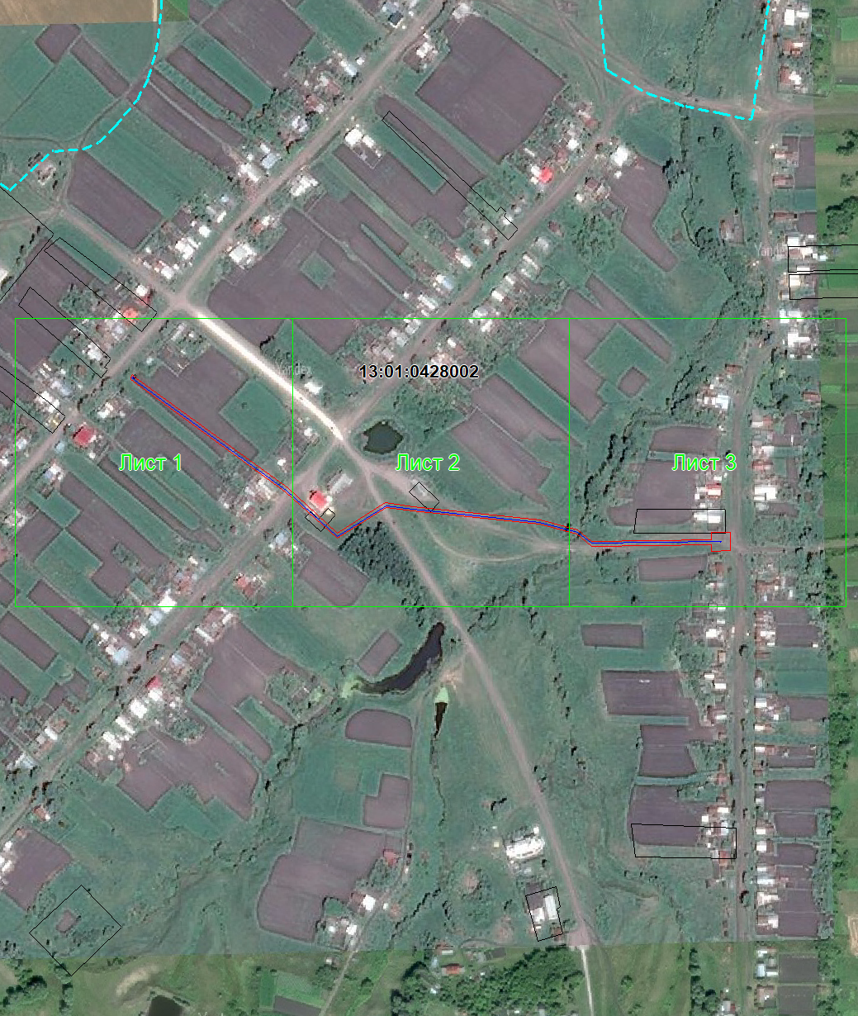
Масштаб 1: 5500
Выносной лист №1

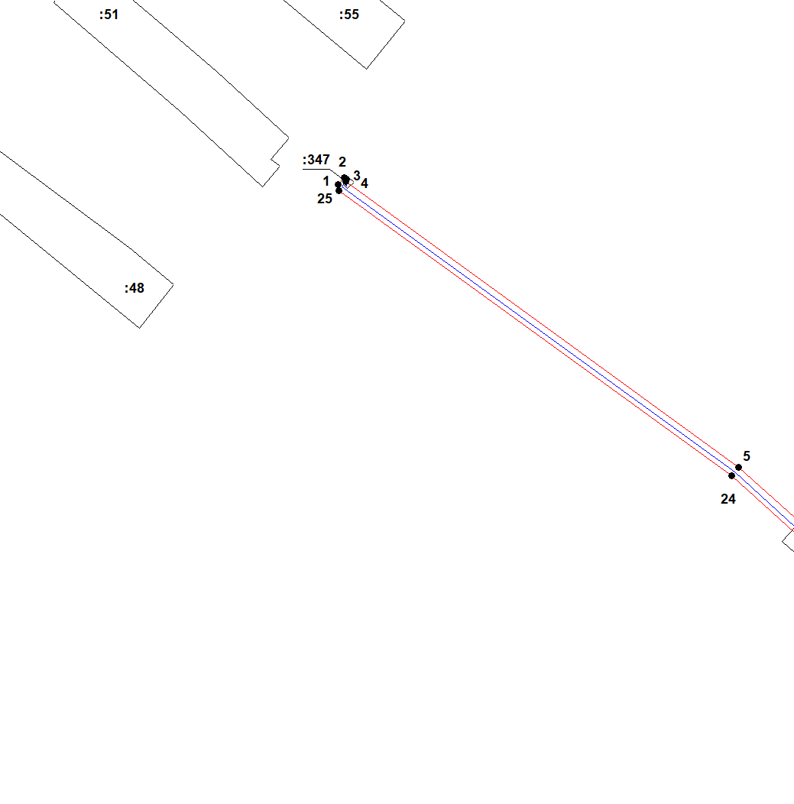

Масштаб 1:2000
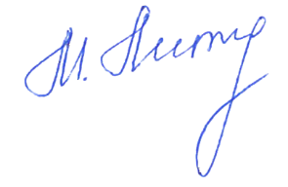
Используемые условные знаки и обозначения приведены на отдельной странице в конце раздела.
Подпись _________________ Петрова М. Г. Дата 26 марта 2024 г.

Место для оттиска печати (при наличии) лица, составившего описание местоположения границ объекта

Выносной лист №2

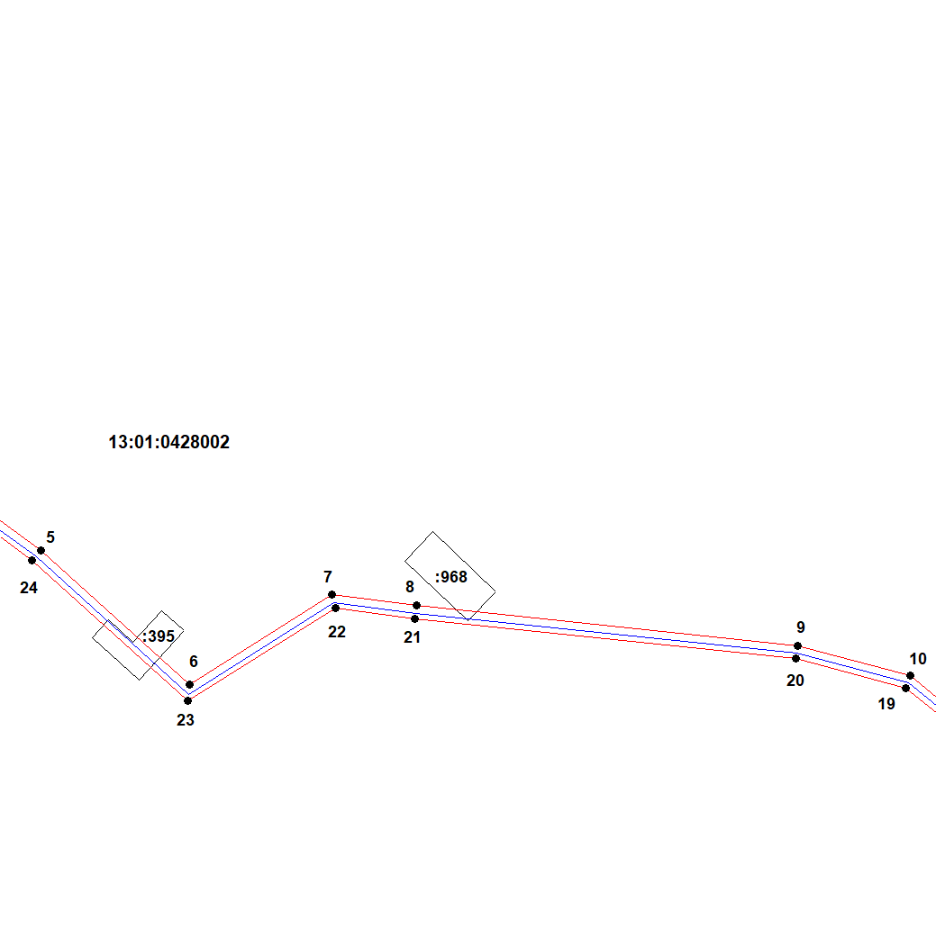

Масштаб 1:2000
Используемые условные знаки и обозначения приведены на отдельной странице в конце раздела.
Подпись _________________ Петрова М. Г. Дата 26 марта 2024 г.

Место для оттиска печати (при наличии) лица, составившего описание местоположения границ объекта

Выносной лист №3
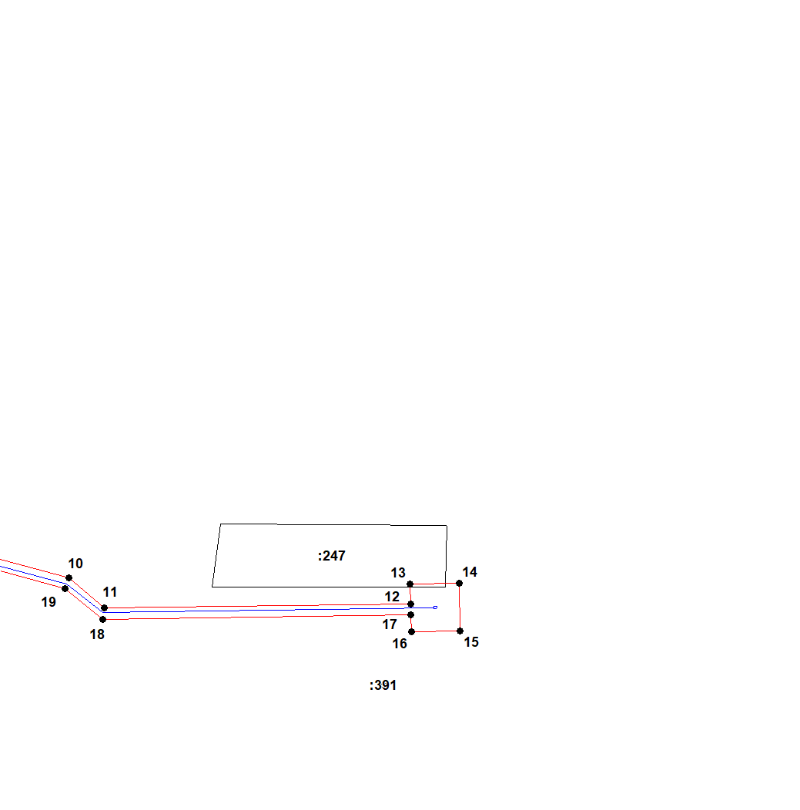
Масштаб 1:2000
Используемые условные знаки и обозначения приведены на отдельной странице в конце раздела.
Подпись _________________ Петрова М. Г. Дата 26 марта 2024 г.

Место для оттиска печати (при наличии) лица, составившего описание местоположения границ объекта

условные знаки и обозначения:

 | – граница публичного сервитута,
 | – газопровод,
 | – границы земельных участков,
 | – границы кадастровых кварталов,
 | – установленные границы административно-территориальных образований,
 | – границы населенных пунктов,
• | – характерная точка публичного сервитута.

Постановление администрации Ардатовского муниципального района РМ от 04 июня 2024 года № 562 «Об установлении публичного сервитута для использования земель и земельных участков в целях эксплуатации линейного объекта системы газоснабжения местного значения «Подземный газопровод среднего давления P.раб=3кгс/см2 и надземный газопровод низкого давления Pраб.=0,03кгс/см2 с установкой дополнительного ГРПШ07-2у1 по ул. Заводская в пос. Тургенево Ардатовского района».

В соответствии главой V.7 Земельного кодекса Российской Федерации от 25 октября 2001 года №136-ФЗ, Федеральными законами от 03 августа 2018 года №342-ФЗ «О внесении изменений в Градостроительный кодекс Российской Федерации и отдельные законодательные акты Российской Федерации», от 06 октября 2003 года №131-ФЗ «Об общих принципах организации местного самоуправления в Российской Федерации», от 25 октября 2001 года №137-ФЗ «О введении в действие Земельного кодекса Российской Федерации», от 31 марта 1999 года № 69-ФЗ «О газоснабжении в Российской Федерации», руководствуясь Уставом Ардатовского муниципального района Республики Мордовия, на основании ходатайства общества с ограниченной ответственностью «ИНВЕСТ-ТРЕЙДХАУС»

ПОСТАНОВЛЯЕТ:
- Установить публичный сервитут на срок 49 лет для использования земель и земельных участков в целях эксплуатации линейного объекта системы газоснабжения местного значения «Подземный газопровод среднего давления Pраб=3 кгс/см2 и надземный газопровод низкого давления Pраб=0,03 кгс/см2 с установкой дополнительного ГРПШ 07-2у1 по ул. Заводская в пос.Тургенево Ардатовского района» (далее соответственно - публичный сервитут, инженерное сооружение), по перечню и в границах согласно приложениям №1 и №2; следующие сроки и график ремонтно-эксплуатационных работ по обслуживанию инженерного сооружения (при необходимости): ежегодно с 1 января по 31 декабря.
2. ООО «ИНВЕСТ-ТРЕЙДХАУС» руководствоваться постановлением Правительства РФ от 20 ноября 2000 года №878 «Об утверждении Правил охраны газораспределительных сетей».
3. Публичный сервитут считается установленным со дня внесения сведений о нем в Единый государственный реестр недвижимости.
4. Установить ограничения в использовании земельных участков, в отношении которых установлен публичный сервитут, в соответствии с Постановлением Правительства Российской Федерации «Об утверждении правил охраны газораспределительных сетей» от 20 ноября 2000 г. №878.
5. ООО «ИНВЕСТ-ТРЕЙДХАУС» привести земельные участки, указанные в приложении, в состояние, пригодное для их использования в соответствии с видом разрешенного использования, снести инженерное сооружение, размещенное на основании публичного сервитута, в срок, предусмотренный пунктом 8 статьи 39.50 Земельного кодекса Российской Федерации.
6. Начальнику отдела по управлению муниципальным имуществом и земельным отношениям администрации Ардатовского муниципального района Республики Мордовия Бутузову Д.Г. в течение 5 рабочих дней со дня принятия решения об установлении публичного сервитута осуществить мероприятия, в соответствии с пунктом 7 статьи 39.43 Земельного кодекса Российской Федерации.

Глава Ардатовского муниципального района А.Н. Антипов

Приложение 1
к постановлению администрации
Ардатовского муниципального района
от 04 июня 2024 г. № 562

Перечень
земель и земельных участков, в отношении которых устанавливается
публичный сервитут и его границы

Кадастровый номер земельного участка | Адрес или иное описание местоположения земельного участка
13:01:0202015 | Республика Мордовия, Ардатовский район
13:01:0202016 | Республика Мордовия, Ардатовский район, р.п. Тургенево
13:01:0202016:130 | Республика Мордовия, Ардатовский район, р.п. Тургенево
13:01:0202016:269 | Республика Мордовия, Ардатовский район, р.п. Тургенево
13:01:0202016:270 | Республика Мордовия, Ардатовский район, р.п. Тургенево
13:01:0202016:75 | Республика Мордовия, Ардатовский район, рп. Тургенево, ул. Заводская, дом 2
13:01:0202018 | Республика Мордовия, Ардатовский район, р.п. Тургенево
13:01:0202018:188 | Республика Мордовия, Ардатовский район, р.п. Тургенево
13:01:0202019 | Республика Мордовия, Ардатовский район, р.п. Тургенево
13:01:0202019:107 | Республика Мордовия, Ардатовский район, рп. Тургенево
13:01:0202019:108 | Республика Мордовия, Ардатовский район, р.п. Тургенево
13:01:0202019:109 | Республика Мордовия, Ардатовский район, р.п. Тургенево
13:01:0202019:586 | Республика Мордовия, Ардатовский район, р.п. Тургенево

Приложение 2
к постановлению администрации
Ардатовского муниципального района
от 04 июня 2024 г. № 562

ОПИСАНИЕ МЕСТОПОЛОЖЕНИЯ ГРАНИЦ
публичный сервитут в отношении земель и земельных участков в целях эксплуатации линейного объекта системы газоснабжения местного значения «подземный газопровод среднего давления Pраб=3 кгс/см2 и надземный газопровод низкого давления Pраб=0,03 кгс/см2 с установкой дополнительного ГРПШ 07-2у1 по ул. Заводская в пос.Тургенево Ардатовского района»
(наименование объекта, местоположение границ которого описано)
Сведения об объекте
1. Система координат МСК-13, зона 1
2. Сведения о характерных точках границ объекта
Обозначение характерных точек границ | Координаты, м | Метод определения координат характерной точки | Средняя квадратическая погрешность положения характерной точки (М_{t}), м | Описание обозначения точки на местности (при наличии)

1 | 466820,53 | 1364209,02 | Метод спутниковых геодезических измерений (определений) | 0,10 | —
2 | 466849,71 | 1364219,84 | Метод спутниковых геодезических измерений (определений) | 0,10 | —
3 | 466930,95 | 1364332,35 | Метод спутниковых геодезических измерений (определений) | 0,10 | —
4 | 466944,29 | 1364366,34 | Метод спутниковых геодезических измерений (определений) | 0,10 | —
5 | 466947,16 | 1364480,06 | Метод спутниковых геодезических измерений (определений) | 0,10 | —
6 | 466946,55 | 1364548,36 | Метод спутниковых геодезических измерений (определений) | 0,10 | —
7 | 466940,69 | 1364691,76 | Метод спутниковых геодезических измерений (определений) | 0,10 | —
8 | 466937,39 | 1364798,89 | Метод спутниковых геодезических измерений (определений) | 0,10 | —
9 | 466943,98 | 1364815,56 | Метод спутниковых геодезических измерений (определений) | 0,10 | —
10 | 466924,44 | 1364823,33 | Метод спутниковых геодезических измерений (определений) | 0,10 | —
11 | 466916,55 | 1364803,23 | Метод спутниковых геодезических измерений (определений) | 0,10 | —
12 | 466932,44 | 1364797,09 | Метод спутниковых геодезических измерений (определений) | 0,10 | —
13 | 466935,69 | 1364691,58 | Метод спутниковых геодезических измерений (определений) | 0,10 | —
14 | 466941,55 | 1364548,24 | Метод спутниковых геодезических измерений (определений) | 0,10 | —
15 | 466942,16 | 1364480,10 | Метод спутниковых геодезических измерений (определений) | 0,10 | —
16 | 466939,31 | 1364367,34 | Метод спутниковых геодезических измерений (определений) | 0,10 | —
17 | 466926,53 | 1364334,77 | Метод спутниковых геодезических измерений (определений) | 0,10 | —
18 | 466846,55 | 1364224,01 | Метод спутниковых геодезических измерений (определений) | 0,10 | —
19 | 466820,74 | 1364214,48 | Метод спутниковых геодезических измерений (определений) | 0,10 | —
20 | 466820,71 | 1364214,49 | Метод спутниковых геодезических измерений (определений) | 0,10 | —
21 | 466818,49 | 1364216,51 | Метод спутниковых геодезических измерений (определений) | 0,10 | —
22 | 466815,71 | 1364213,44 | Метод спутниковых геодезических измерений (определений) | 0,10 | —
1 | 466820,53 | 1364209,02 | Метод спутниковых геодезических измерений (определений) | 0,10 | —

3. Сведения о характерных точках части (частей) границы объекта
Обозначение характерных точек части границы | Координаты, м |  | Метод определения координат характерной точки | Средняя квадратическая погрешность положения характерной точки (М_{t}), м | Описание обозначения точки на местности (при наличии)
Обозначение характерных точек части границы | Х | Y | Метод определения координат характерной точки |  | Описание обозначения точки на местности (при наличии)

1 |  | 2 |  | 3 |  | 4 |  |  | 5 |  | 6
Часть № —
— |  | — |  | — |  | — |  |  | — |  | —
1. Система координат —
2. Сведения о характерных точках границ объекта
Обозначение характерных точек границ | Существующие координаты, м |  |  |  | Измененные (уточненные) координаты, м |  |  | Метод определения координат характерной точки |  | Средняя квадратическая погрешность положения характерной точки (М_{t}), м |  | Описание обозначения точки на местности (при наличии)
Обозначение характерных точек границ | Х |  | Y |  | Х |  | Y

1 | 2 | 3 | 4 | 5 | 6 | 7 | 8
— | — | — | — | — | — | — | —

3. Сведения о характерных точках части (частей) границы объекта
Часть № —
Обозначение характерных точек границ | Существующие координаты, м |  | Измененные (уточненные) координаты, м |  | Метод определения координат характерной точки | Средняя квадратическая погрешность положения характерной точки (М_{t}), м | Описание обозначения точки на местности (при наличии)
Обозначение характерных точек границ | Х | Y | Х | Y | Метод определения координат характерной точки |  | Описание обозначения точки на местности (при наличии)

1 | 2 | 3 | 4 | 5 | 6 | 7 | 8
— | — | — | — | — | — | — | —

Основной лист
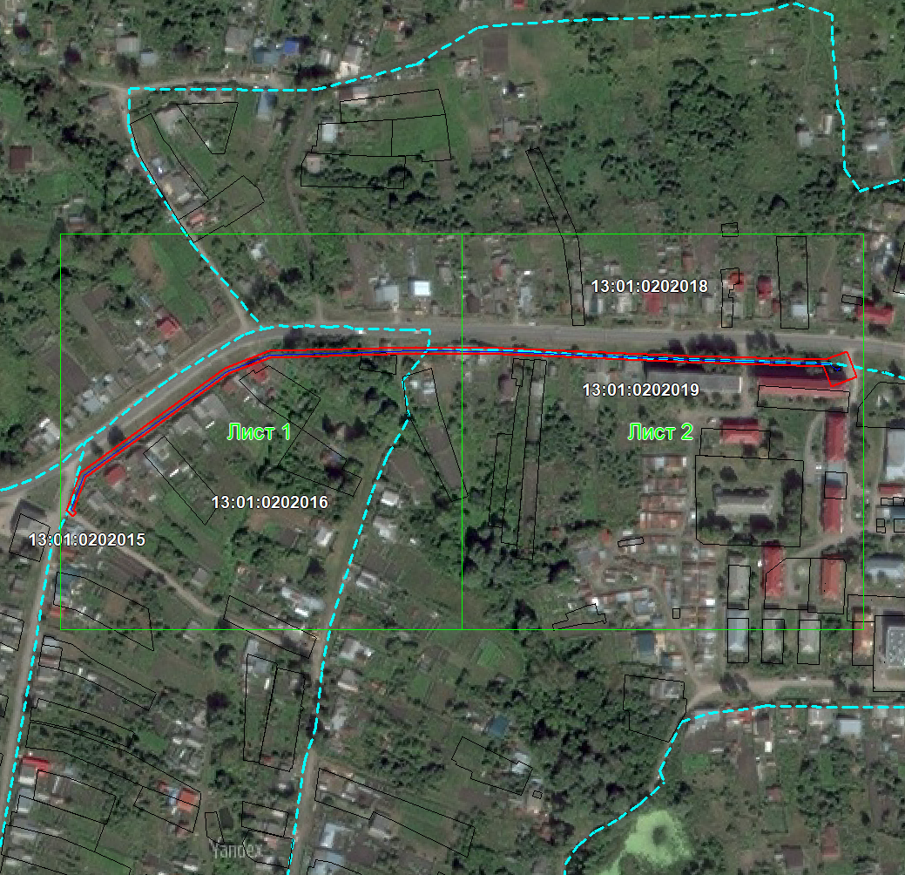

Масштаб 1: 4000
Используемые условные знаки и обозначения:
– область выносного листа,
– номер выносного листа.

Выносной лист №1

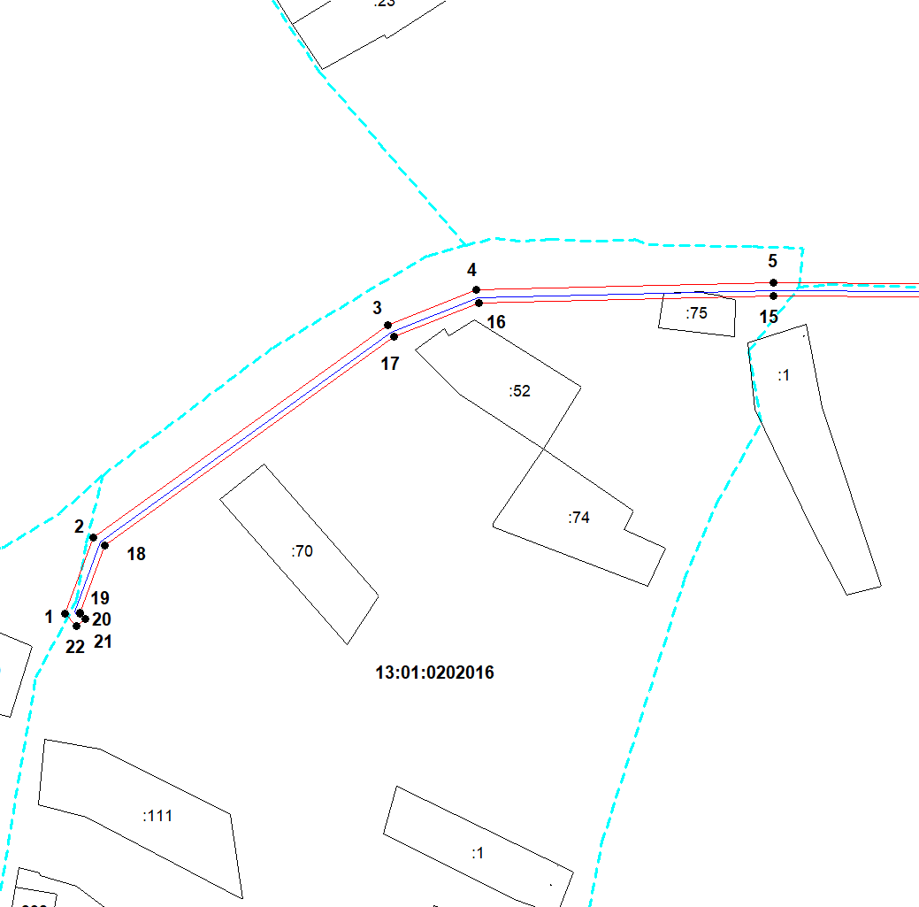
Масштаб 1:2000
Используемые условные знаки и обозначения приведены на отдельной странице в конце раздела.
Подпись _________________ Петрова М. Г. Дата 28 марта 2024 г.

Место для оттиска печати (при наличии) лица, составившего описание местоположения границ объекта

Выносной лист №2

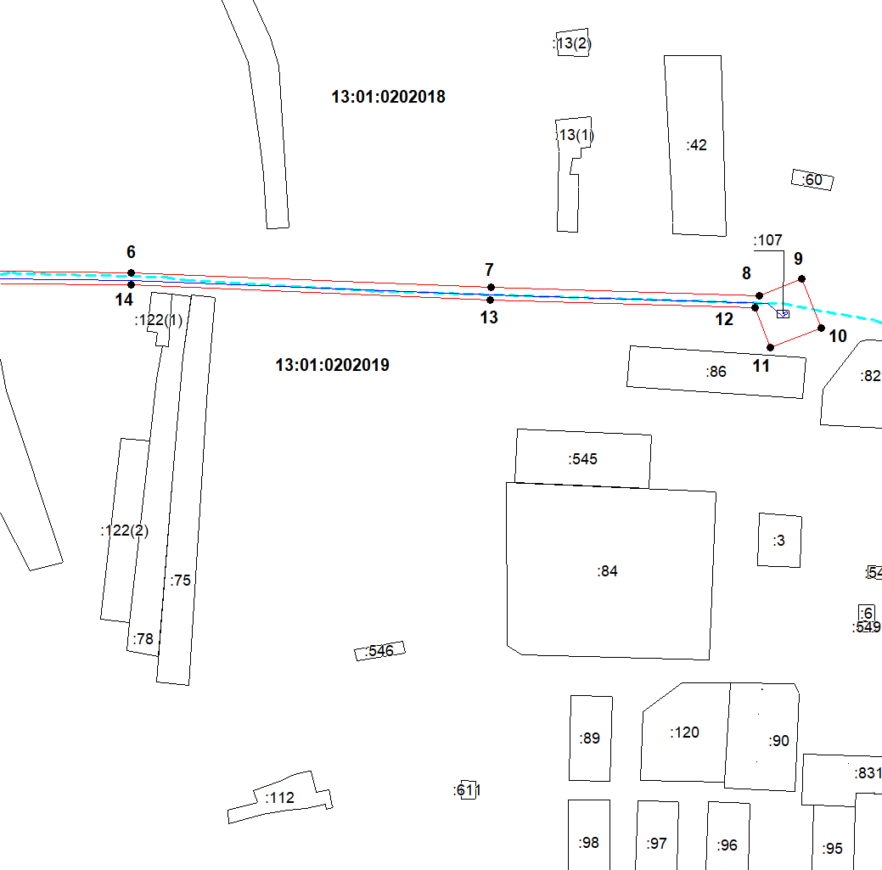
Масштаб 1:2000
Используемые условные знаки и обозначения приведены на отдельной странице в конце раздела.
Подпись _________________ Петрова М. Г. Дата 28 марта 2024 г.

Место для оттиска печати (при наличии) лица, составившего описание местоположения границ объекта

условные знаки и обозначения:

 | – граница публичного сервитута,
 | – газопровод,
 | – границы земельных участков,
 | – границы кадастровых кварталов,
 | – установленные границы административно-территориальных образований,
 | – границы населенных пунктов,
• | – характерная точка публичного сервитута.
Постановление администрации Ардатовского муниципального района РМ от 04 июня 2024 года № 563 «Об установлении публичного сервитута для использования земель и земельных участков в целях эксплуатации линейного объекта системы газоснабжения местного значения «Надземный газопровод низкого давления в с. Кельвядни Ардатовского района».

В соответствии главой V.7 Земельного кодекса Российской Федерации от 25 октября 2001 года №136-ФЗ, Федеральными законами от 03 августа 2018 года №342-ФЗ «О внесении изменений в Градостроительный кодекс Российской Федерации и отдельные законодательные акты Российской Федерации», от 06 октября 2003 года №131-ФЗ «Об общих принципах организации местного самоуправления в Российской Федерации», от 25 октября 2001 года №137-ФЗ «О введении в действие Земельного кодекса Российской Федерации», от 31 марта 1999 года № 69-ФЗ «О газоснабжении в Российской Федерации», руководствуясь Уставом Ардатовского муниципального района Республики Мордовия, на основании ходатайства общества с ограниченной ответственностью «ИНВЕСТ-ТРЕЙДХАУС»

ПОСТАНОВЛЯЕТ:
- Установить публичный сервитут на срок 49 лет для использования земель и земельных участков в целях эксплуатации линейного объекта системы газоснабжения местного значения «Надземный газопровод низкого давления в с.Кельвядни Ардатовского района» (далее соответственно - публичный сервитут, инженерное сооружение), по перечню и в границах согласно приложениям №1 и №2; следующие сроки и график ремонтно-эксплуатационных работ по обслуживанию инженерного сооружения (при необходимости): ежегодно с 1 января по 31 декабря.
2. ООО «ИНВЕСТ-ТРЕЙДХАУС» руководствоваться постановлением Правительства РФ от 20 ноября 2000 года №878 «Об утверждении Правил охраны газораспределительных сетей».
3. Публичный сервитут считается установленным со дня внесения сведений о нем в Единый государственный реестр недвижимости.
4. Установить ограничения в использовании земельных участков, в отношении которых установлен публичный сервитут, в соответствии с Постановлением Правительства Российской Федерации «Об утверждении правил охраны газораспределительных сетей» от 20 ноября 2000 г. №878.
5. ООО «ИНВЕСТ-ТРЕЙДХАУС» привести земельные участки, указанные в приложении, в состояние, пригодное для их использования в соответствии с видом разрешенного использования, снести инженерное сооружение, размещенное на основании публичного сервитута, в срок, предусмотренный пунктом 8 статьи 39.50 Земельного кодекса Российской Федерации.
6. Начальнику отдела по управлению муниципальным имуществом и земельным отношениям администрации Ардатовского муниципального района Республики Мордовия Бутузову Д.Г. в течение 5 рабочих дней со дня принятия решения об установлении публичного сервитута осуществить мероприятия, в соответствии с пунктом 7 статьи 39.43 Земельного кодекса Российской Федерации.

Глава Ардатовского муниципального района А.Н. Антипов

Приложение 1
к постановлению администрации
Ардатовского муниципального района
от 04 июня 2024 г. № 563

Перечень
земель и земельных участков, в отношении которых устанавливается
публичный сервитут и его границы

Кадастровый номер земельного участка | Адрес или иное описание местоположения земельного участка
13:01:0208002 | Республика Мордовия, Ардатовский район, с. Кельвядни
13:01:0208002:192 | Республика Мордовия, Ардатовский муниципальный район, Кученяевское сельское поселение, с. Кельвядни, ул. Малая Гора, 17
13:01:0208002:222 | Республика Мордовия, Ардатовский район, с. Кельвядни
13:01:0208002:223 | Республика Мордовия, Ардатовский район, с. Кельвядни

Приложение 2
к постановлению администрации
Ардатовского муниципального района
от 04 июня 2024 г. № 563

ОПИСАНИЕ МЕСТОПОЛОЖЕНИЯ ГРАНИЦ
публичный сервитут в отношении земель и земельных участков в целях эксплуатации линейного объекта системы газоснабжения местного значения «Надземный газопровод низкого давления в с.Кельвядни Ардатовского района»
(наименование объекта, местоположение границ которого описано)
Сведения об объекте
№ п/п | Характеристики объекта | Описание характеристик

1 | 2 | 3
1 | Местоположение объекта | Республика Мордовия, м.р-н Ардатовский, с.п. Кученяевское, с. Кельвядни
2 | Площадь объекта ± величина погрешности определения площади (Р ± ΔР) | 5493±26 кв.м
3 | Иные характеристики объекта | публичный сервитут в отношении земель и земельных участков в целях эксплуатации линейного объекта системы газоснабжения местного значения «Надземный газопровод низкого давления в с.Кельвядни Ардатовского района» сроком на 49 лет в пользу ООО "ИНВЕСТ-ТРЕЙДХАУС" (ИНН: 7716799274, ОГРН: 1157746640270)

1. Система координат МСК-13, зона 1
2. Сведения о характерных точках границ объекта
Обозначение характерных точек границ | Координаты, м |  | Метод определения координат характерной точки | Средняя квадратическая погрешность положения характерной точки (М_{t}), м | Описание обозначения точки на местности (при наличии)
Обозначение характерных точек границ | Х | Y | Метод определения координат характерной точки |  | Описание обозначения точки на местности (при наличии)

1 | 2 |  | 3 |  | 4 |  | 5 |  | 6
1 | 450657,12 |  | 1365219,06 |  | Метод спутниковых геодезических измерений (определений) |  | 0,10 |  | —
2 | 450661,10 |  | 1365219,34 |  | Метод спутниковых геодезических измерений (определений) |  | 0,10 |  | —
3 | 450660,57 |  | 1365226,73 |  | Метод спутниковых геодезических измерений (определений) |  | 0,10 |  | —
4 | 450660,47 |  | 1365233,14 |  | Метод спутниковых геодезических измерений (определений) |  | 0,10 |  | —
5 | 450668,20 |  | 1365233,73 |  | Метод спутниковых геодезических измерений (определений) |  | 0,10 |  | —
6 | 450673,85 |  | 1365234,16 |  | Метод спутниковых геодезических измерений (определений) |  | 0,10 |  | —
7 | 450673,84 |  | 1365232,32 |  | Метод спутниковых геодезических измерений (определений) |  | 0,10 |  | —
8 | 450682,39 |  | 1365230,20 |  | Метод спутниковых геодезических измерений (определений) |  | 0,10 |  | —
9 | 450683,35 |  | 1365234,08 |  | Метод спутниковых геодезических измерений (определений) |  | 0,10 |  | —
10 | 450677,86 |  | 1365235,44 |  | Метод спутниковых геодезических измерений (определений) |  | 0,10 |  | —
11 | 450686,72 |  | 1365384,79 |  | Метод спутниковых геодезических измерений (определений) |  | 0,10 |  | —
12 | 450572,09 |  | 1365405,97 |  | Метод спутниковых геодезических измерений (определений) |  | 0,10 |  | —
13 | 450530,11 |  | 1365483,86 |  | Метод спутниковых геодезических измерений (определений) |  | 0,10 |  | —
14 | 450523,41 |  | 1365496,24 |  | Метод спутниковых геодезических измерений (определений) |  | 0,10 |  | —
15 | 450417,88 |  | 1365535,57 |  | Метод спутниковых геодезических измерений (определений) |  | 0,10 |  | —
16 | 450341,92 |  | 1365564,02 |  | Метод спутниковых геодезических измерений (определений) |  | 0,10 |  | —
17 | 450296,44 |  | 1365581,24 |  | Метод спутниковых геодезических измерений (определений) |  | 0,10 |  | —
18 | 450298,90 |  | 1365600,36 |  | Метод спутниковых геодезических измерений (определений) |  | 0,10 |  | —
19 | 450267,68 |  | 1365607,74 |  | Метод спутниковых геодезических измерений (определений) |  | 0,10 |  | —
20 | 450160,97 |  | 1365637,53 |  | Метод спутниковых геодезических измерений (определений) |  | 0,10 |  | —
21 | 450143,93 |  | 1365642,24 |  | Метод спутниковых геодезических измерений (определений) |  | 0,10 |  | —
22 | 450142,87 |  | 1365638,38 |  | Метод спутниковых геодезических измерений (определений) |  | 0,10 |  | —
23 | 450157,94 |  | 1365634,21 |  | Метод спутниковых геодезических измерений (определений) |  | 0,10 |  | —
24 | 450150,13 |  | 1365607,69 |  | Метод спутниковых геодезических измерений (определений) |  | 0,10 |  | —
25 | 450101,69 |  | 1365622,18 |  | Метод спутниковых геодезических измерений (определений) |  | 0,10 |  | —
26 | 450130,03 |  | 1365855,44 |  | Метод спутниковых геодезических измерений (определений) |  | 0,10 |  | —
27 | 450149,72 |  | 1365852,12 |  | Метод спутниковых геодезических измерений (определений) |  | 0,10 |  | —
28 | 450146,63 |  | 1365838,08 |  | Метод спутниковых геодезических измерений (определений) |  | 0,10 |  | —
29 | 450150,53 |  | 1365837,22 |  | Метод спутниковых геодезических измерений (определений) |  | 0,10 |  | —
30 | 450154,54 |  | 1365855,36 |  | Метод спутниковых геодезических измерений (определений) |  | 0,10 |  | —
31 | 450161,09 |  | 1365885,04 |  | Метод спутниковых геодезических измерений (определений) |  | 0,10 |  | —
32 | 450157,19 |  | 1365885,90 |  | Метод спутниковых геодезических измерений (определений) |  | 0,10 |  | —
33 | 450150,59 |  | 1365856,03 |  | Метод спутниковых геодезических измерений (определений) |  | 0,10 |  | —
34 | 450126,57 |  | 1365860,08 |  | Метод спутниковых геодезических измерений (определений) |  | 0,10 |  | —
35 | 450097,31 |  | 1365619,32 |  | Метод спутниковых геодезических измерений (определений) |  | 0,10 |  | —
36 | 450150,90 |  | 1365603,27 |  | Метод спутниковых геодезических измерений (определений) |  | 0,10 |  | —
37 | 450216,96 |  | 1365583,83 |  | Метод спутниковых геодезических измерений (определений) |  | 0,10 |  | —
38 | 450218,10 |  | 1365587,67 |  | Метод спутниковых геодезических измерений (определений) |  | 0,10 |  | —
39 | 450153,96 |  | 1365606,56 |  | Метод спутниковых геодезических измерений (определений) |  | 0,10 |  | —
40 | 450161,80 |  | 1365633,14 |  | Метод спутниковых геодезических измерений (определений) |  | 0,10 |  | —
41 | 450266,68 |  | 1365603,86 |  | Метод спутниковых геодезических измерений (определений) |  | 0,10 |  | —
42 | 450294,48 |  | 1365597,30 |  | Метод спутниковых геодезических измерений (определений) |  | 0,10 |  | —
43 | 450292,06 |  | 1365578,62 |  | Метод спутниковых геодезических измерений (определений) |  | 0,10 |  | —
44 | 450338,69 |  | 1365560,97 |  | Метод спутниковых геодезических измерений (определений) |  | 0,10 |  | —
45 | 450332,49 |  | 1365543,09 |  | Метод спутниковых геодезических измерений (определений) |  | 0,10 |  | —
46 | 450310,83 |  | 1365550,23 |  | Метод спутниковых геодезических измерений (определений) |  | 0,10 |  | —
47 | 450309,57 |  | 1365546,43 |  | Метод спутниковых геодезических измерений (определений) |  | 0,10 |  | —
48 | 450332,31 |  | 1365538,94 |  | Метод спутниковых геодезических измерений (определений) |  | 0,10 |  | —
49 | 450350,40 |  | 1365533,07 |  | Метод спутниковых геодезических измерений (определений) |  | 0,10 |  | —
50 | 450351,64 |  | 1365536,87 |  | Метод спутниковых геодезических измерений (определений) |  | 0,10 |  | —
51 | 450336,30 |  | 1365541,84 |  | Метод спутниковых геодезических измерений (определений) |  | 0,10 |  | —
52 | 450342,43 |  | 1365559,56 |  | Метод спутниковых геодезических измерений (определений) |  | 0,10 |  | —
53 | 450416,28 |  | 1365531,90 |  | Метод спутниковых геодезических измерений (определений) |  | 0,10 |  | —
54 | 450411,81 |  | 1365521,63 |  | Метод спутниковых геодезических измерений (определений) |  | 0,10 |  | —
55 | 450407,30 |  | 1365511,91 |  | Метод спутниковых геодезических измерений (определений) |  | 0,10 |  | —
56 | 450410,92 |  | 1365510,23 |  | Метод спутниковых геодезических измерений (определений) |  | 0,10 |  | —
57 | 450415,45 |  | 1365519,99 |  | Метод спутниковых геодезических измерений (определений) |  | 0,10 |  | —
58 | 450420,04 |  | 1365530,49 |  | Метод спутниковых геодезических измерений (определений) |  | 0,10 |  | —
59 | 450520,61 |  | 1365493,02 |  | Метод спутниковых геодезических измерений (определений) |  | 0,10 |  | —
60 | 450526,59 |  | 1365481,96 |  | Метод спутниковых геодезических измерений (определений) |  | 0,10 |  | —
61 | 450569,47 |  | 1365402,39 |  | Метод спутниковых геодезических измерений (определений) |  | 0,10 |  | —
62 | 450682,52 |  | 1365381,49 |  | Метод спутниковых геодезических измерений (определений) |  | 0,10 |  | —
63 | 450673,98 |  | 1365238,18 |  | Метод спутниковых геодезических измерений (определений) |  | 0,10 |  | —
64 | 450667,90 |  | 1365237,71 |  | Метод спутниковых геодезических измерений (определений) |  | 0,10 |  | —
65 | 450656,41 |  | 1365236,84 |  | Метод спутниковых геодезических измерений (определений) |  | 0,10 |  | —
66 | 450656,57 |  | 1365226,55 |  | Метод спутниковых геодезических измерений (определений) |  | 0,10 |  | —
1 | 450657,12 |  | 1365219,06 |  | Метод спутниковых геодезических измерений (определений) |  | 0,10 |  | —
3. Сведения о характерных точках части (частей) границы объекта
Обозначение характерных точек части границы |  | Координаты, м |  |  |  | Метод определения координат характерной точки |  | Средняя квадратическая погрешность положения характерной точки (М_{t}), м |  | Описание обозначения точки на местности (при наличии)
 |  | Х |  | Y

1 | 2 | 3 | 4 | 5 | 6
Часть № —
— | — | — | — | — | —

1. Система координат —
2. Сведения о характерных точках границ объекта
Обозначение характерных точек границ | Существующие координаты, м |  | Измененные (уточненные) координаты, м |  | Метод определения координат характерной точки | Средняя квадратическая погрешность положения характерной точки (М_{t}), м | Описание обозначения точки на местности (при наличии)
Обозначение характерных точек границ | Х | Y | Х | Y | Метод определения координат характерной точки |  | Описание обозначения точки на местности (при наличии)

1 | 2 |  | 3 |  | 4 |  | 5 |  | 6 |  | 7 |  | 8
— | — |  | — |  | — |  | — |  | — |  | — |  | —
3. Сведения о характерных точках части (частей) границы объекта
Часть № —
Обозначение характерных точек границ |  | Существующие координаты, м |  |  |  | Измененные (уточненные) координаты, м |  |  |  | Метод определения координат характерной точки |  | Средняя квадратическая погрешность положения характерной точки (М_{t}), м |  | Описание обозначения точки на местности (при наличии)
 |  | Х |  | Y |  | Х |  | Y

1 | 2 | 3 | 4 | 5 | 6 | 7 | 8
— | — | — | — | — | — | — | —

Основной лист
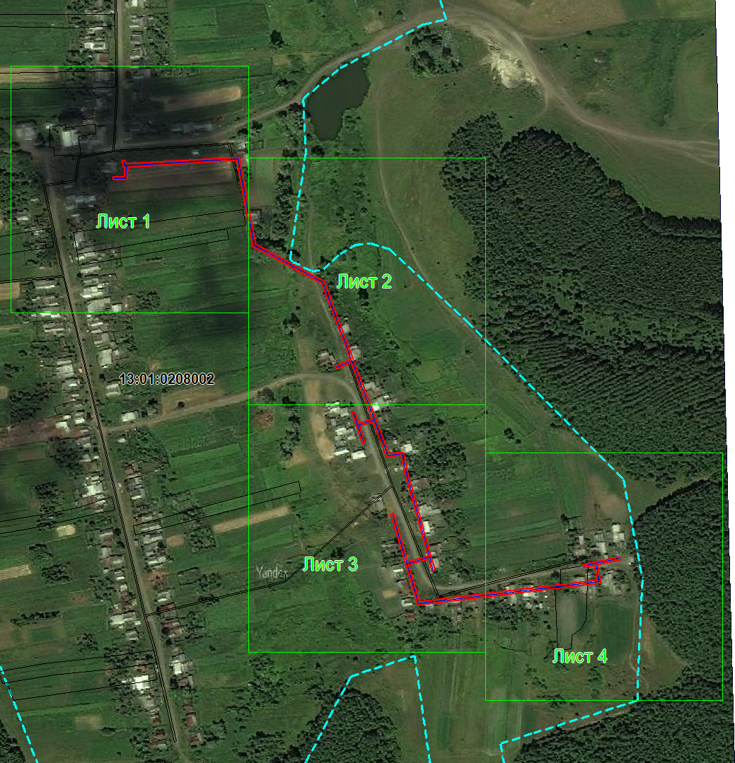

Масштаб 1: 5500
Используемые условные знаки и обозначения:
– область выносного листа,
– номер выносного листа.

Выносной лист №1

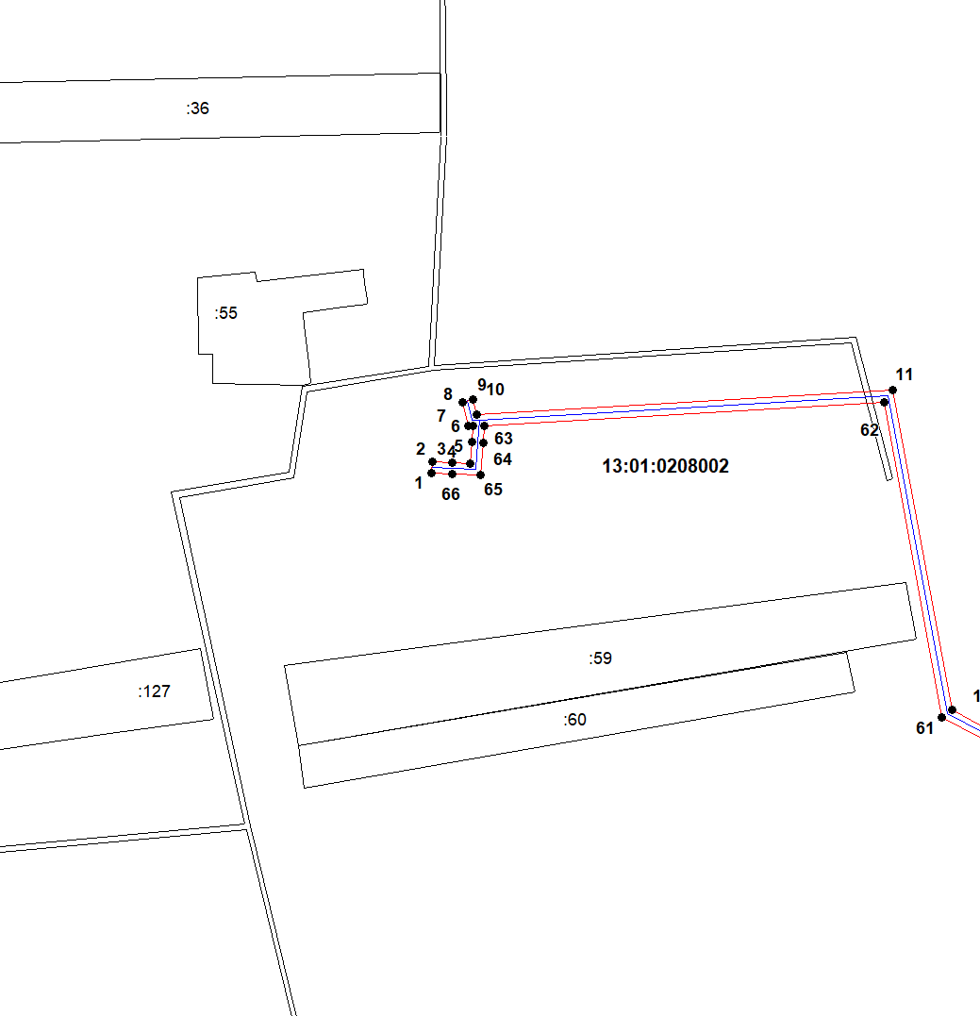
Масштаб 1:2000
Используемые условные знаки и обозначения приведены на отдельной странице в конце раздела.
Подпись _________________ Петрова М. Г. Дата 28 марта 2024 г.

Место для оттиска печати (при наличии) лица, составившего описание местоположения границ объекта

Выносной лист №2

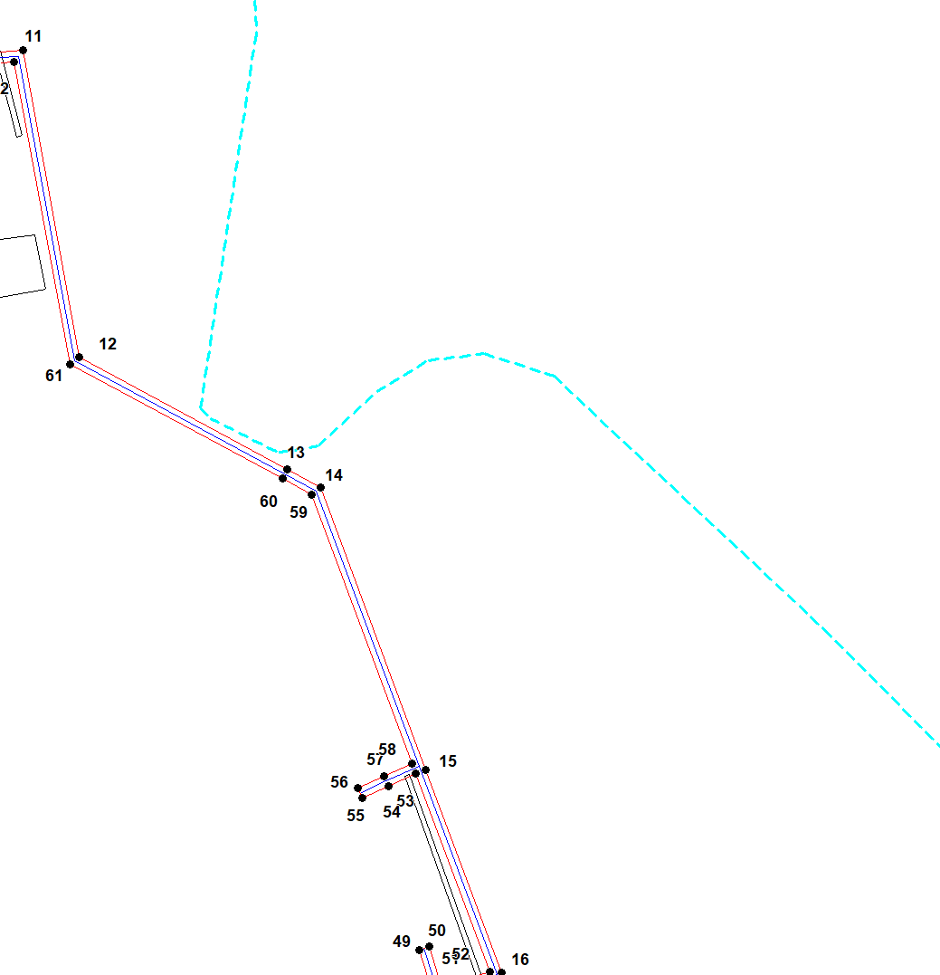
Масштаб 1:2000
Используемые условные знаки и обозначения приведены на отдельной странице в конце раздела.
Подпись _________________ Петрова М. Г. Дата 28 марта 2024 г.

Место для оттиска печати (при наличии) лица, составившего описание местоположения границ объекта

Выносной лист №3

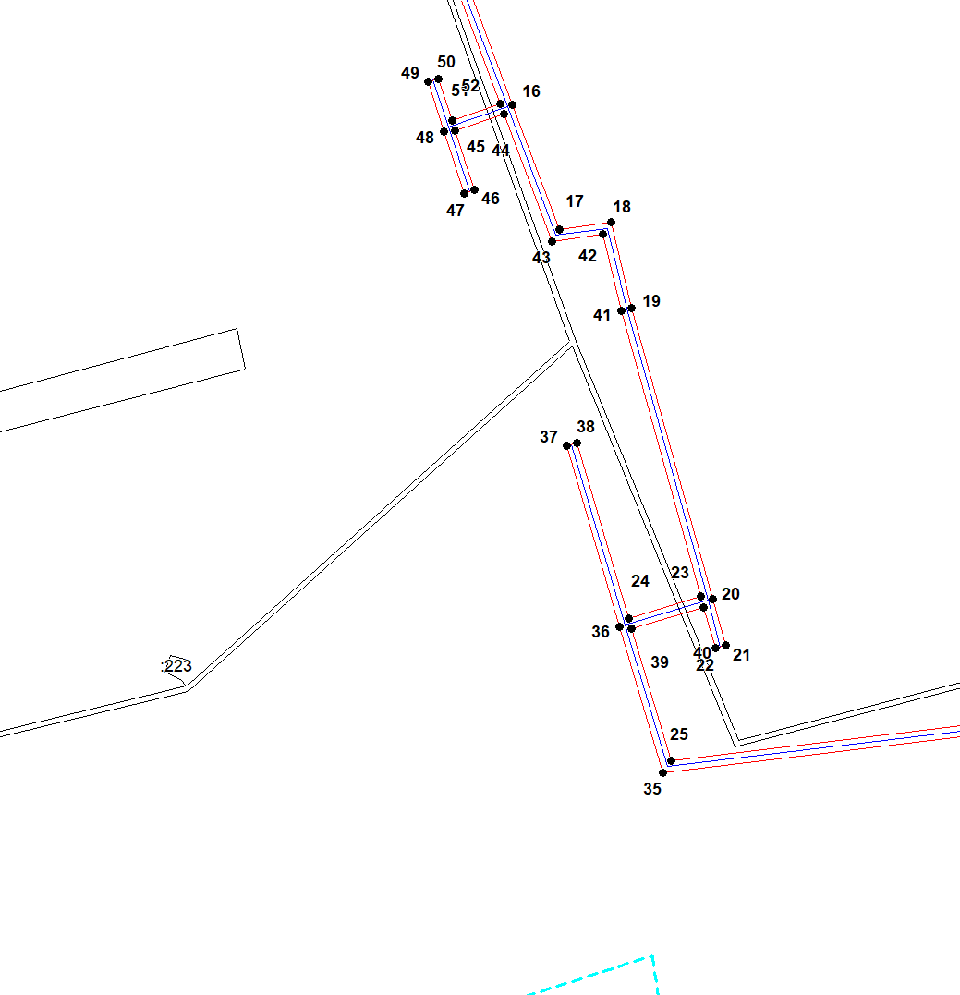

Масштаб 1:2000
Используемые условные знаки и обозначения приведены на отдельной странице в конце раздела.
Подпись _________________ Петрова М. Г. Дата 28 марта 2024 г.

Место для оттиска печати (при наличии) лица, составившего описание местоположения границ объекта

Выносной лист №4

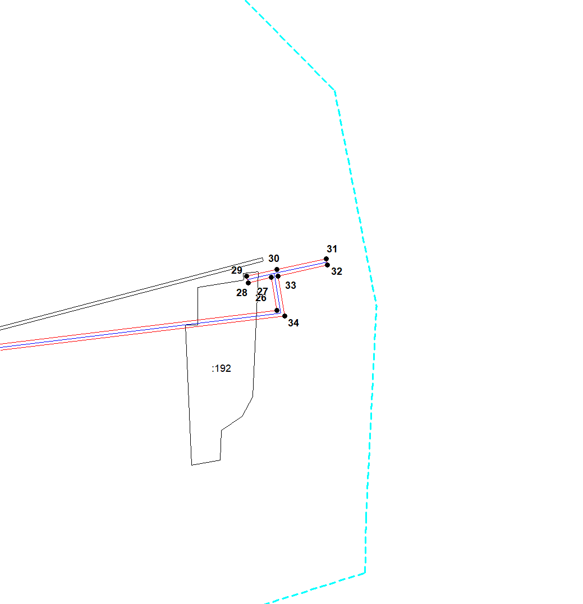
Масштаб 1:2000
Используемые условные знаки и обозначения приведены на отдельной странице в конце раздела.
Подпись _________________ Петрова М. Г. Дата 28 марта 2024 г.

Место для оттиска печати (при наличии) лица, составившего описание местоположения границ объекта

Используемые условные знаки и обозначения:

 | – граница публичного сервитута,
 | – газопровод,
 | – границы земельных участков,
 | – границы кадастровых кварталов,
 | – установленные границы административно-территориальных образований,
 | – границы населенных пунктов,
• | – характерная точка публичного сервитута.

Постановление администрации Ардатовского муниципального района РМ от 04 июня 2024 года № 564 «Об установлении публичного сервитута для использования земель и земельных участков в целях эксплуатации линейного объекта системы газоснабжения местного значения «Газопровод среднего давления по с. Кученяево к котельной школы».

В соответствии главой V.7 Земельного кодекса Российской Федерации от 25 октября 2001 года №136-ФЗ, Федеральными законами от 03 августа 2018 года №342-ФЗ «О внесении изменений в Градостроительный кодекс Российской Федерации и отдельные законодательные акты Российской Федерации», от 06 октября 2003 года №131-ФЗ «Об общих принципах организации местного самоуправления в Российской Федерации», от 25 октября 2001 года №137-ФЗ «О введении в действие Земельного кодекса Российской Федерации», от 31 марта 1999 года № 69-ФЗ «О газоснабжении в Российской Федерации», руководствуясь Уставом Ардатовского муниципального района Республики Мордовия, на основании ходатайства общества с ограниченной ответственностью «ИНВЕСТ-ТРЕЙДХАУС»

ПОСТАНОВЛЯЕТ:
- Установить публичный сервитут на срок 49 лет для использования земель и земельных участков в целях эксплуатации линейного объекта системы газоснабжения местного значения «Газопровод среднего давления по с. Кученяево к котельной школы» (далее соответственно - публичный сервитут, инженерное сооружение), по перечню и в границах согласно приложениям №1 и №2; следующие сроки и график ремонтно-эксплуатационных работ по обслуживанию инженерного сооружения (при необходимости): ежегодно с 1 января по 31 декабря.
2. ООО «ИНВЕСТ-ТРЕЙДХАУС» руководствоваться постановлением Правительства РФ от 20 ноября 2000 года №878 «Об утверждении Правил охраны газораспределительных сетей».
3. Публичный сервитут считается установленным со дня внесения сведений о нем в Единый государственный реестр недвижимости.
4. Установить ограничения в использовании земельных участков, в отношении которых установлен публичный сервитут, в соответствии с Постановлением Правительства Российской Федерации «Об утверждении правил охраны газораспределительных сетей» от 20 ноября 2000 г. №878.
5. ООО «ИНВЕСТ-ТРЕЙДХАУС» привести земельные участки, указанные в приложении, в состояние, пригодное для их использования в соответствии с видом разрешенного использования, снести инженерное сооружение, размещенное на основании публичного сервитута, в срок, предусмотренный пунктом 8 статьи 39.50 Земельного кодекса Российской Федерации.
6. Начальнику отдела по управлению муниципальным имуществом и земельным отношениям администрации Ардатовского муниципального района Республики Мордовия Бутузову Д.Г. в течение 5 рабочих дней со дня принятия решения об установлении публичного сервитута осуществить мероприятия, в соответствии с пунктом 7 статьи 39.43 Земельного кодекса Российской Федерации.

Глава Ардатовского муниципального района А.Н. Антипов

Приложение 1
к постановлению администрации
Ардатовского муниципального района
от 04 июля 2024 г. № 564

Перечень
земель и земельных участков, в отношении которых устанавливается
публичный сервитут и его границы

Кадастровый номер земельного участка | Адрес или иное описание местоположения земельного участка
13:01:0212001 | Республика Мордовия, Ардатовский район, с. Кученяево
13:01:0212001:13 | Республика Мордовия, Ардатовский район, с. Кученяево
13:01:0212002 | Республика Мордовия, Ардатовский район, с. Кученяево
13:01:0212002:1058 | Республика Мордовия, Ардатовский район, с. Кученяево , ул. Володарского
13:01:0212002:1068 | Республика Мордовия, Ардатовский район, с. Кученяево, ул. Полевая
13:01:0212002:353 | Республика Мордовия, Ардатовский муниципальный район, Кученяевское сельское поселение, с. Кученяево, ул. Полевая, 22
13:01:0212002:459 | Республика Мордовия, Ардатовский район, с. Кученяево
13:01:0212002:460 | Республика Мордовия, Ардатовский район, с. Кученяево
13:01:0212002:473 | Республика Мордовия, Ардатовский район, с. Кученяево
13:01:0212002:6 | Республика Мордовия, Ардатовский муниципальный район, Кученяевское сельское поселение, с. Кученяево, ул. Полевая, 30

Приложение 2
к постановлению администрации
Ардатовского муниципального района
от 04 июля 2024 г. № 564

ОПИСАНИЕ МЕСТОПОЛОЖЕНИЯ ГРАНИЦ
публичный сервитут в отношении земель и земельных участков в целях эксплуатации линейного объекта системы газоснабжения местного значения «Газопровод среднего давления по с. Кученяево к котельной школы»
(наименование объекта, местоположение границ которого описано)
Сведения об объекте
№ п/п | Характеристики объекта | Описание характеристик

1 | 2 |  |  | 3
1 | Местоположение объекта |  |  | Республика Мордовия, м.р-н Ардатовский, с.п. Кученяевское, с. Кученяево
2 | Площадь объекта ± величина погрешности определения площади (Р ± ΔР) |  |  | 7760±31 кв.м
3 | Иные характеристики объекта |  |  | публичный сервитут в отношении земель и земельных участков в целях эксплуатации линейного объекта системы газоснабжения местного значения «Газопровод среднего давления по с. Кученяево к котельной школы» на срок 49 лет в пользу ООО "ИНВЕСТ-ТРЕЙДХАУС" (ИНН: 7716799274, ОГРН: 1157746640270)
1. Система координат МСК-13, зона 1
2. Сведения о характерных точках границ объекта
Обозначение характерных точек границ |  | Координаты, м |  |  | Метод определения координат характерной точки | Средняя квадратическая погрешность положения характерной точки (М_{t}), м | Описание обозначения точки на местности (при наличии)
 |  | Х | Y |  | Метод определения координат характерной точки

1 | 2 | 3 |  | 4 |  |  | 5 |  | 6
1 | 453498,87 | 1368521,05 |  | Метод спутниковых геодезических измерений (определений) |  |  | 0,10 |  | —
2 | 453499,89 | 1368522,86 |  | Метод спутниковых геодезических измерений (определений) |  |  | 0,10 |  | —
3 | 454085,55 | 1368625,52 |  | Метод спутниковых геодезических измерений (определений) |  |  | 0,10 |  | —
4 | 454350,41 | 1368888,64 |  | Метод спутниковых геодезических измерений (определений) |  |  | 0,10 |  | —
5 | 454369,81 | 1368893,44 |  | Метод спутниковых геодезических измерений (определений) |  |  | 0,10 |  | —
6 | 454369,03 | 1368896,70 |  | Метод спутниковых геодезических измерений (определений) |  |  | 0,10 |  | —
7 | 454509,37 | 1368898,16 |  | Метод спутниковых геодезических измерений (определений) |  |  | 0,10 |  | —
8 | 454528,91 | 1368892,44 |  | Метод спутниковых геодезических измерений (определений) |  |  | 0,10 |  | —
9 | 454740,57 | 1368921,08 |  | Метод спутниковых геодезических измерений (определений) |  |  | 0,10 |  | —
10 | 454765,41 | 1368930,71 |  | Метод спутниковых геодезических измерений (определений) |  |  | 0,10 |  | —
11 | 454766,75 | 1368924,71 |  | Метод спутниковых геодезических измерений (определений) |  |  | 0,10 |  | —
12 | 454787,71 | 1368929,45 |  | Метод спутниковых геодезических измерений (определений) |  |  | 0,10 |  | —
13 | 454783,11 | 1368949,94 |  | Метод спутниковых геодезических измерений (определений) |  |  | 0,10 |  | —
14 | 454762,15 | 1368945,20 |  | Метод спутниковых геодезических измерений (определений) |  |  | 0,10 |  | —
15 | 454764,30 | 1368935,64 |  | Метод спутниковых геодезических измерений (определений) |  |  | 0,10 |  | —
16 | 454739,32 | 1368925,96 |  | Метод спутниковых геодезических измерений (определений) |  |  | 0,10 |  | —
17 | 454528,69 | 1368897,45 |  | Метод спутниковых геодезических измерений (определений) |  |  | 0,10 |  | —
18 | 454509,60 | 1368903,18 |  | Метод спутниковых геодезических измерений (определений) |  |  | 0,10 |  | —
19 | 454367,84 | 1368901,69 |  | Метод спутниковых геодезических измерений (определений) |  |  | 0,10 |  | —
20 | 454364,80 | 1368914,35 |  | Метод спутниковых геодезических измерений (определений) |  |  | 0,10 |  | —
21 | 454344,41 | 1368909,30 |  | Метод спутниковых геодезических измерений (определений) |  |  | 0,10 |  | —
22 | 454348,20 | 1368893,49 |  | Метод спутниковых геодезических измерений (определений) |  |  | 0,10 |  | —
23 | 454083,14 | 1368630,17 |  | Метод спутниковых геодезических измерений (определений) |  |  | 0,10 |  | —
24 | 453496,70 | 1368527,38 |  | Метод спутниковых геодезических измерений (определений) |  |  | 0,10 |  | —
25 | 453494,52 | 1368523,51 |  | Метод спутниковых геодезических измерений (определений) |  |  | 0,10 |  | —
1 | 453498,87 | 1368521,05 |  | Метод спутниковых геодезических измерений (определений) |  |  | 0,10 |  | —
3. Сведения о характерных точках части (частей) границы объекта
Обозначение характерных точек части границы | Координаты, м |  |  |  | Метод определения координат характерной точки | Средняя квадратическая погрешность положения характерной точки (М_{t}), м |  | Описание обозначения точки на местности (при наличии)
Обозначение характерных точек части границы | Х |  | Y |  | Метод определения координат характерной точки

1 |  | 2 |  | 3 |  |  | 4 |  | 5 |  | 6
Часть № —
— |  | — |  | — |  |  | — |  | — |  | —
1. Система координат —
2. Сведения о характерных точках границ объекта
Обозначение характерных точек границ | Существующие координаты, м |  |  |  | Измененные (уточненные) координаты, м |  |  | Метод определения координат характерной точки |  | Средняя квадратическая погрешность положения характерной точки (М_{t}), м |  | Описание обозначения точки на местности (при наличии)
Обозначение характерных точек границ | Х |  | Y |  | Х | Y |  |  |  |  |  | Описание обозначения точки на местности (при наличии)

1 | 2 | 3 | 4 | 5 | 6 | 7 | 8
— | — | — | — | — | — | — | —

3. Сведения о характерных точках части (частей) границы объекта
Часть № —
Обозначение характерных точек границ | Существующие координаты, м |  | Измененные (уточненные) координаты, м |  | Метод определения координат характерной точки | Средняя квадратическая погрешность положения характерной точки (М_{t}), м | Описание обозначения точки на местности (при наличии)
Обозначение характерных точек границ | Х | Y | Х | Y | Метод определения координат характерной точки |  | Описание обозначения точки на местности (при наличии)

1 | 2 | 3 | 4 | 5 | 6 | 7 | 8
— | — | — | — | — | — | — | —

Основной лист

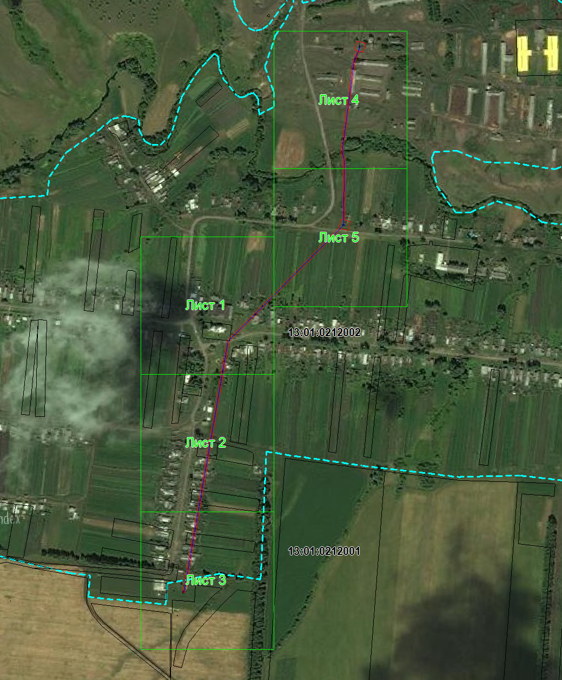
Масштаб 1: 7500

Выносной лист №1

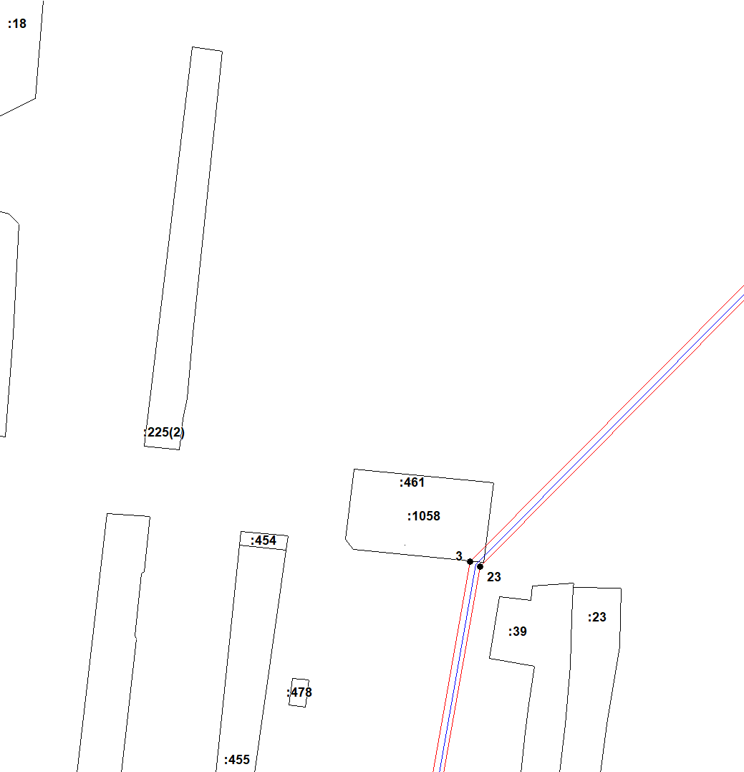
Масштаб 1:2000
Используемые условные знаки и обозначения приведены на отдельной странице в конце раздела.
Подпись _________________ Петрова М. Г. Дата 26 марта 2024 г.

Место для оттиска печати (при наличии) лица, составившего описание местоположения границ объекта

Выносной лист №2

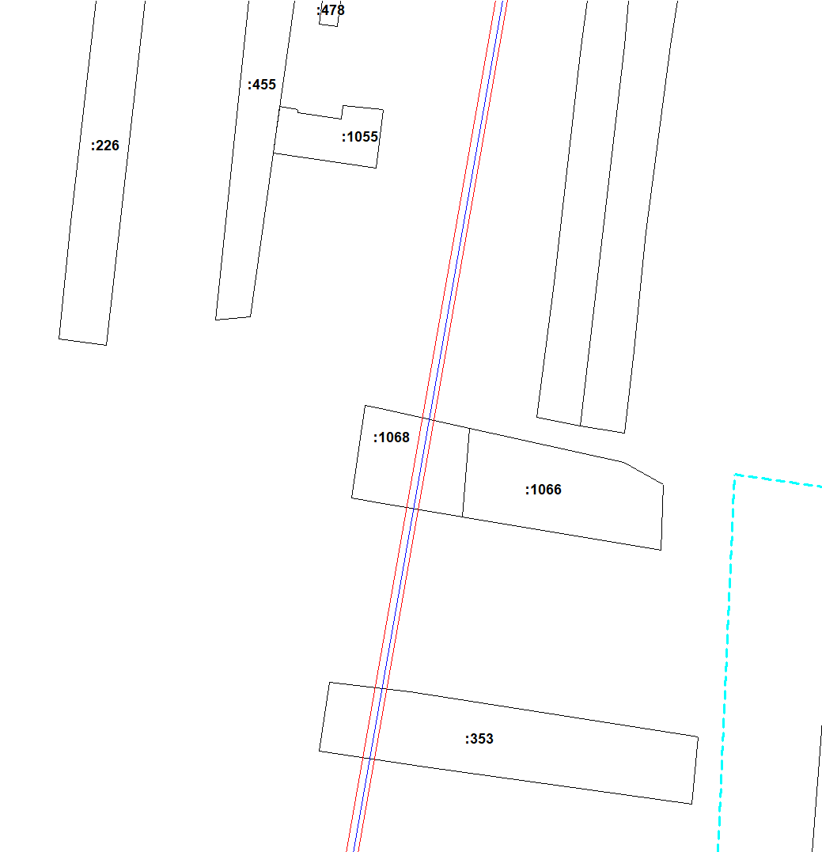
Масштаб 1:2000
Используемые условные знаки и обозначения приведены на отдельной странице в конце раздела.
Подпись _________________ Петрова М. Г. Дата 26 марта 2024 г.

Место для оттиска печати (при наличии) лица, составившего описание местоположения границ объекта

Выносной лист №3

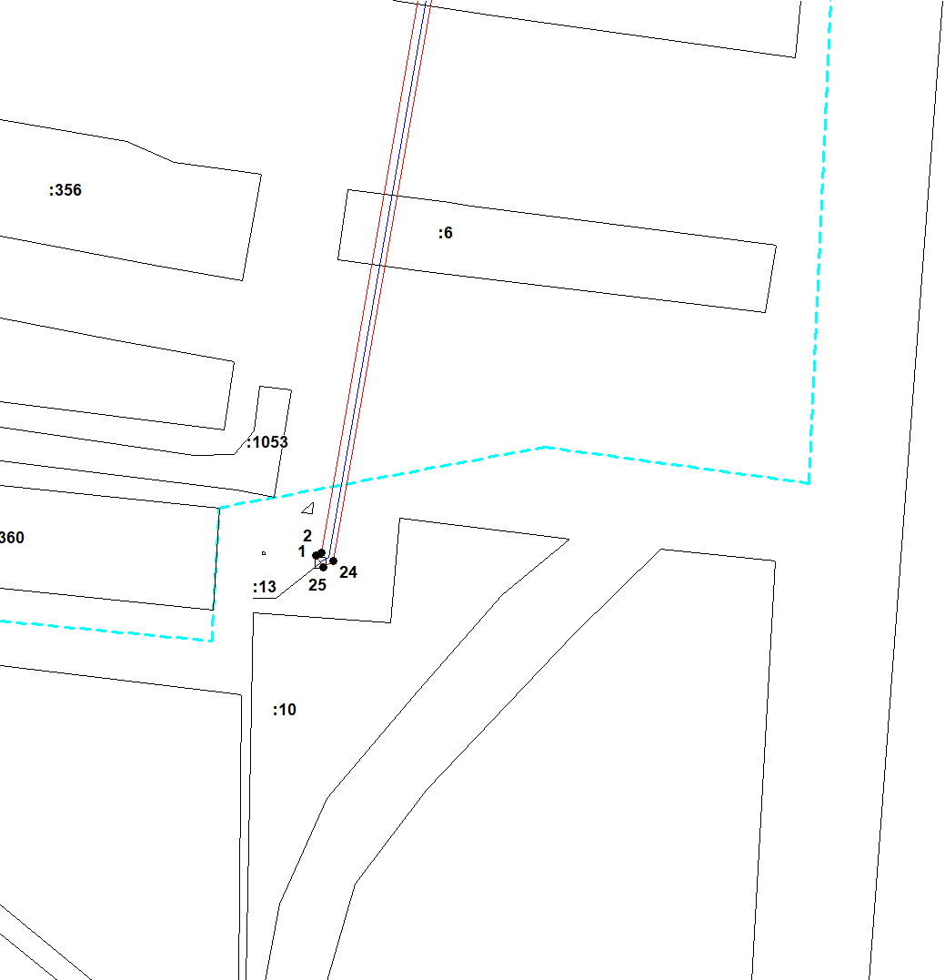

Масштаб 1:2000
Используемые условные знаки и обозначения приведены на отдельной странице в конце раздела.
Подпись _________________ Петрова М. Г. Дата 26 марта 2024 г.

Место для оттиска печати (при наличии) лица, составившего описание местоположения границ объекта

Выносной лист №4

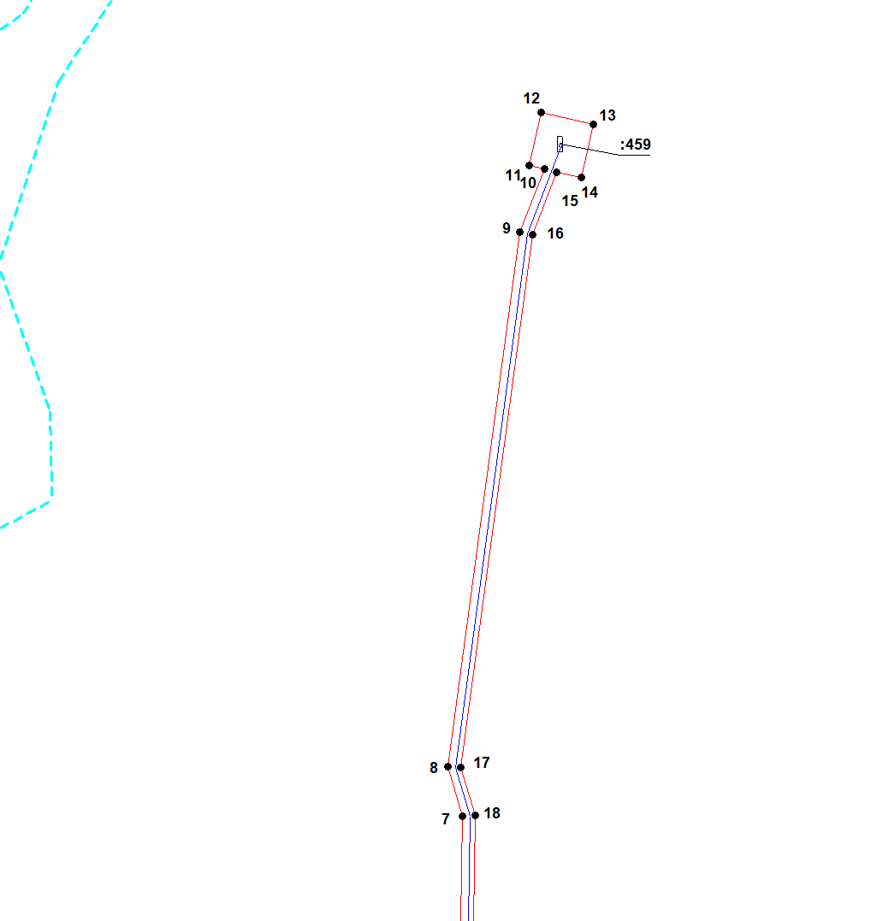

Масштаб 1:2000
Используемые условные знаки и обозначения приведены на отдельной странице в конце раздела.
Подпись _________________ Петрова М. Г. Дата 26 марта 2024 г.

Место для оттиска печати (при наличии) лица, составившего описание местоположения границ объекта

Выносной лист №5

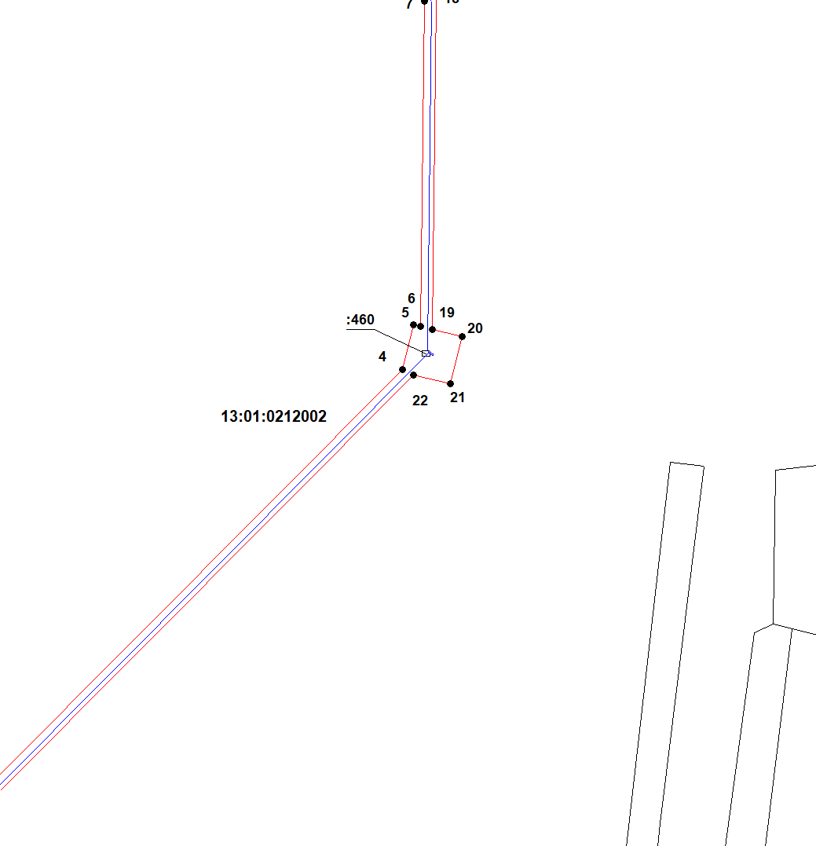

Масштаб 1:2000
Используемые условные знаки и обозначения приведены на отдельной странице в конце раздела.
Подпись _________________ Петрова М. Г. Дата 26 марта 2024 г.

Место для оттиска печати (при наличии) лица, составившего описание местоположения границ объекта

знаки и обозначения:

 | – граница публичного сервитута,
 | – газопровод,
 | – границы земельных участков,
 | – границы кадастровых кварталов,
 | – установленные границы административно-территориальных образований,
 | – границы населенных пунктов,
• | – характерная точка публичного сервитута.

Постановление администрации Ардатовского муниципального района РМ от 04 июня 2024 года № 565 «Об установлении публичного сервитута для использования земель и земельных участков в целях эксплуатации линейного объекта системы газоснабжения местного значения «Подземный газопровод высокого давления до д.Мал. Горки д. Черновка Ардатовского района».

В соответствии главой V.7 Земельного кодекса Российской Федерации от 25 октября 2001 года №136-ФЗ, Федеральными законами от 03 августа 2018 года №342-ФЗ «О внесении изменений в Градостроительный кодекс Российской Федерации и отдельные законодательные акты Российской Федерации», от 06 октября 2003 года №131-ФЗ «Об общих принципах организации местного самоуправления в Российской Федерации», от 25 октября 2001 года №137-ФЗ «О введении в действие Земельного кодекса Российской Федерации», от 31 марта 1999 года № 69-ФЗ «О газоснабжении в Российской Федерации», руководствуясь Уставом Ардатовского муниципального района Республики Мордовия, на основании ходатайства общества с ограниченной ответственностью «ИНВЕСТ-ТРЕЙДХАУС»

ПОСТАНОВЛЯЕТ:
- Установить публичный сервитут на срок 49 лет для использования земель и земельных участков в целях эксплуатации линейного объекта системы газоснабжения местного значения «Подземный газопровод высокого давления до д. Мал. Горки, д. Черновка Ардатовского района» (далее соответственно - публичный сервитут, инженерное сооружение), по перечню и в границах согласно приложениям №1 и №2; следующие сроки и график ремонтно-эксплуатационных работ по обслуживанию инженерного сооружения (при необходимости): ежегодно с 1 января по 31 декабря.
2. ООО «ИНВЕСТ-ТРЕЙДХАУС» руководствоваться постановлением Правительства РФ от 20 ноября 2000 года №878 «Об утверждении Правил охраны газораспределительных сетей».
3. Публичный сервитут считается установленным со дня внесения сведений о нем в Единый государственный реестр недвижимости.
4. Установить ограничения в использовании земельных участков, в отношении которых установлен публичный сервитут, в соответствии с Постановлением Правительства Российской Федерации «Об утверждении правил охраны газораспределительных сетей» от 20 ноября 2000 г. №878.
5. ООО «ИНВЕСТ-ТРЕЙДХАУС» привести земельные участки, указанные в приложении, в состояние, пригодное для их использования в соответствии с видом разрешенного использования, снести инженерное сооружение, размещенное на основании публичного сервитута, в срок, предусмотренный пунктом 8 статьи 39.50 Земельного кодекса Российской Федерации.
6. Начальнику отдела по управлению муниципальным имуществом и земельным отношениям администрации Ардатовского муниципального района Республики Мордовия Бутузову Д.Г. в течение 5 рабочих дней со дня принятия решения об установлении публичного сервитута осуществить мероприятия, в соответствии с пунктом 7 статьи 39.43 Земельного кодекса Российской Федерации.

Глава Ардатовского
муниципального района А.Н. Антипов

Приложение 1
к постановлению администрации
Ардатовского муниципального района
от 04 июня 2024 года № 565
Перечень
земель и земельных участков, в отношении которых устанавливается
публичный сервитут и его границы

Кадастровый номер земельного участка | Адрес или иное описание местоположения земельного участка
13:01:0424001 | Республика Мордовия, Ардатовский район
13:01:0424001:272 | Республика Мордовия, Ардатовский район, Силинское сельское поселение
13:01:0424001:273 | Республика Мордовия, Ардатовский район, Силинское сельское поселение
13:01:0424001:57 | Республика Мордовия, Ардатовский район
13:01:0424002 | Республика Мордовия, Ардатовский район
13:01:0424002:105 | Республика Мордовия, Ардатовский район, с. Силино
13:01:0424004 | Республика Мордовия, Ардатовский район
13:01:0424004:33 | Республика Мордовия, Ардатовский район, д. Малые Горки
13:01:0424005 | Республика Мордовия, Ардатовский район
13:01:0424005:22 | Республика Мордовия, Ардатовский район, д. Черновка

Приложение 2
к постановлению администрации
Ардатовского муниципального района
от 04 июня 2024 года № 565

ОПИСАНИЕ МЕСТОПОЛОЖЕНИЯ ГРАНИЦ
публичный сервитут в отношении земель и земельных участков в целях эксплуатации линейного объекта системы газоснабжения местного значения «Подземный газопровод высокого давления до д. Мал. Горки, д. Черновка Ардатовского района»
(наименование объекта, местоположение границ которого описано)
Сведения об объекте

№ п/п | Характеристики объекта | Описание характеристик

1 | 2 | 3
1 | Местоположение объекта | Республика Мордовия, м.р-н Ардатовский, с.п. Силинское
2 | Площадь объекта ± величина погрешности определения площади (Р ± ΔР) | 12539±39 кв.м
3 | Иные характеристики объекта | публичный сервитут в отношении земель и земельных участков в целях эксплуатации линейного объекта системы газоснабжения местного значения «Подземный газопровод высокого давления до д. Мал. Горки, д. Черновка Ардатовского района» на срок 49 лет в пользу ООО "ИНВЕСТ-ТРЕЙДХАУС" (ИНН: 7716799274, ОГРН: 1157746640270)

1. Система координат МСК-13, зона 1
2. Сведения о характерных точках границ объекта
Обозначение характерных точек границ | Координаты, м |  | Метод определения координат характерной точки | Средняя квадратическая погрешность положения характерной точки (М_{t}), м | Описание обозначения точки на местности (при наличии)
Обозначение характерных точек границ | Х | Y | Метод определения координат характерной точки |  | Описание обозначения точки на местности (при наличии)

1 | 2 | 3 | 4 | 5 | 6
1 | 481960,28 | 1344743,84 | Метод спутниковых геодезических измерений (определений) | 0,10 | —
2 | 482075,41 | 1344757,73 | Метод спутниковых геодезических измерений (определений) | 0,10 | —
3 | 482101,57 | 1344759,39 | Метод спутниковых геодезических измерений (определений) | 0,10 | —
4 | 482101,08 | 1344777,34 | Метод спутниковых геодезических измерений (определений) | 0,10 | —
5 | 482094,10 | 1344855,44 | Метод спутниковых геодезических измерений (определений) | 0,10 | —
6 | 482081,56 | 1344971,19 | Метод спутниковых геодезических измерений (определений) | 0,10 | —
7 | 482072,34 | 1345000,12 | Метод спутниковых геодезических измерений (определений) | 0,10 | —
8 | 482064,12 | 1345025,89 | Метод спутниковых геодезических измерений (определений) | 0,10 | —
9 | 482080,59 | 1345031,01 | Метод спутниковых геодезических измерений (определений) | 0,10 | —
10 | 482092,38 | 1345036,91 | Метод спутниковых геодезических измерений (определений) | 0,10 | —
11 | 482108,98 | 1345040,90 | Метод спутниковых геодезических измерений (определений) | 0,10 | —
12 | 482186,05 | 1345141,64 | Метод спутниковых геодезических измерений (определений) | 0,10 | —
13 | 482223,37 | 1345189,11 | Метод спутниковых геодезических измерений (определений) | 0,10 | —
14 | 482228,74 | 1345204,26 | Метод спутниковых геодезических измерений (определений) | 0,10 | —
15 | 482253,41 | 1345301,19 | Метод спутниковых геодезических измерений (определений) | 0,10 | —
16 | 482249,39 | 1345367,70 | Метод спутниковых геодезических измерений (определений) | 0,10 | —
17 | 482482,10 | 1345395,24 | Метод спутниковых геодезических измерений (определений) | 0,10 | —
18 | 482698,90 | 1345425,54 | Метод спутниковых геодезических измерений (определений) | 0,10 | —
19 | 482983,45 | 1345587,49 | Метод спутниковых геодезических измерений (определений) | 0,10 | —
20 | 482983,82 | 1345583,78 | Метод спутниковых геодезических измерений (определений) | 0,10 | —
21 | 483004,13 | 1345585,81 | Метод спутниковых геодезических измерений (определений) | 0,10 | —
22 | 483002,11 | 1345606,02 | Метод спутниковых геодезических измерений (определений) | 0,10 | —
23 | 482981,80 | 1345603,99 | Метод спутниковых геодезических измерений (определений) | 0,10 | —
24 | 482982,91 | 1345592,94 | Метод спутниковых геодезических измерений (определений) | 0,10 | —
25 | 482697,26 | 1345430,36 | Метод спутниковых геодезических измерений (определений) | 0,10 | —
26 | 482481,46 | 1345400,20 | Метод спутниковых геодезических измерений (определений) | 0,10 | —
27 | 482249,53 | 1345372,76 | Метод спутниковых геодезических измерений (определений) | 0,10 | —
28 | 482264,12 | 1345580,51 | Метод спутниковых геодезических измерений (определений) | 0,10 | —
29 | 482281,17 | 1345667,90 | Метод спутниковых геодезических измерений (определений) | 0,10 | —
30 | 482296,24 | 1345839,10 | Метод спутниковых геодезических измерений (определений) | 0,10 | —
31 | 482292,66 | 1345938,69 | Метод спутниковых геодезических измерений (определений) | 0,10 | —
32 | 482278,58 | 1346022,80 | Метод спутниковых геодезических измерений (определений) | 0,10 | —
33 | 482284,00 | 1346022,80 | Метод спутниковых геодезических измерений (определений) | 0,10 | —
34 | 482284,00 | 1346043,20 | Метод спутниковых геодезических измерений (определений) | 0,10 | —
35 | 482263,70 | 1346043,20 | Метод спутниковых геодезических измерений (определений) | 0,10 | —
36 | 482263,70 | 1346022,80 | Метод спутниковых геодезических измерений (определений) | 0,10 | —
37 | 482273,51 | 1346022,80 | Метод спутниковых геодезических измерений (определений) | 0,10 | —
38 | 482287,68 | 1345938,19 | Метод спутниковых геодезических измерений (определений) | 0,10 | —
39 | 482291,24 | 1345839,23 | Метод спутниковых геодезических измерений (определений) | 0,10 | —
40 | 482276,22 | 1345668,60 | Метод спутниковых геодезических измерений (определений) | 0,10 | —
41 | 482259,15 | 1345581,16 | Метод спутниковых геодезических измерений (определений) | 0,10 | —
42 | 482244,28 | 1345369,36 | Метод спутниковых геодезических измерений (определений) | 0,10 | —
43 | 482248,37 | 1345301,67 | Метод спутниковых геодезических измерений (определений) | 0,10 | —
44 | 482223,95 | 1345205,71 | Метод спутниковых геодезических измерений (определений) | 0,10 | —
45 | 482218,93 | 1345191,56 | Метод спутниковых геодезических измерений (определений) | 0,10 | —
46 | 482182,10 | 1345144,71 | Метод спутниковых геодезических измерений (определений) | 0,10 | —
47 | 482106,08 | 1345045,35 | Метод спутниковых геодезических измерений (определений) | 0,10 | —
48 | 482090,65 | 1345041,64 | Метод спутниковых геодезических измерений (определений) | 0,10 | —
49 | 482078,72 | 1345035,66 | Метод спутниковых геодезических измерений (определений) | 0,10 | —
50 | 482057,82 | 1345029,17 | Метод спутниковых геодезических измерений (определений) | 0,10 | —
51 | 482066,52 | 1345001,90 | Метод спутниковых геодезических измерений (определений) | 0,10 | —
52 | 481993,67 | 1345017,71 | Метод спутниковых геодезических измерений (определений) | 0,10 | —
53 | 481992,61 | 1345012,83 | Метод спутниковых геодезических измерений (определений) | 0,10 | —
54 | 482068,27 | 1344996,41 | Метод спутниковых геодезических измерений (определений) | 0,10 | —
55 | 482076,64 | 1344970,15 | Метод спутниковых геодезических измерений (определений) | 0,10 | —
56 | 482089,12 | 1344854,94 | Метод спутниковых геодезических измерений (определений) | 0,10 | —
57 | 482096,08 | 1344777,05 | Метод спутниковых геодезических измерений (определений) | 0,10 | —
58 | 482096,44 | 1344764,07 | Метод спутниковых геодезических измерений (определений) | 0,10 | —
59 | 482074,96 | 1344762,71 | Метод спутниковых геодезических измерений (определений) | 0,10 | —
60 | 481959,68 | 1344748,81 | Метод спутниковых геодезических измерений (определений) | 0,10 | —
1 | 481960,28 | 1344743,84 | Метод спутниковых геодезических измерений (определений) | 0,10 | —

3. Сведения о характерных точках части (частей) границы объекта
Обозначение характерных точек части границы | Координаты, м |  | Метод определения координат характерной точки | Средняя квадратическая погрешность положения характерной точки (М_{t}), м | Описание обозначения точки на местности (при наличии)
Обозначение характерных точек части границы | Х | Y | Метод определения координат характерной точки |  | Описание обозначения точки на местности (при наличии)

1 | 2 | 3 | 4 | 5 | 6
Часть № —
— | — | — | — | — | —

1. Система координат —
2. Сведения о характерных точках границ объекта
Обозначение характерных точек границ | Существующие координаты, м |  | Измененные (уточненные) координаты, м |  | Метод определения координат характерной точки | Средняя квадратическая погрешность положения характерной точки (М_{t}), м | Описание обозначения точки на местности (при наличии)
Обозначение характерных точек границ | Х | Y | Х | Y | Метод определения координат характерной точки |  | Описание обозначения точки на местности (при наличии)

1 | 2 | 3 | 4 | 5 | 6 | 7 | 8
— | — | — | — | — | — | — | —

3. Сведения о характерных точках части (частей) границы объекта
Часть № —
Обозначение характерных точек границ | Существующие координаты, м |  | Измененные (уточненные) координаты, м |  | Метод определения координат характерной точки | Средняя квадратическая погрешность положения характерной точки (М_{t}), м | Описание обозначения точки на местности (при наличии)
Обозначение характерных точек границ | Х | Y | Х | Y | Метод определения координат характерной точки |  | Описание обозначения точки на местности (при наличии)

1 | 2 | 3 | 4 | 5 | 6 | 7 | 8
— | — | — | — | — | — | — | —

Основной лист
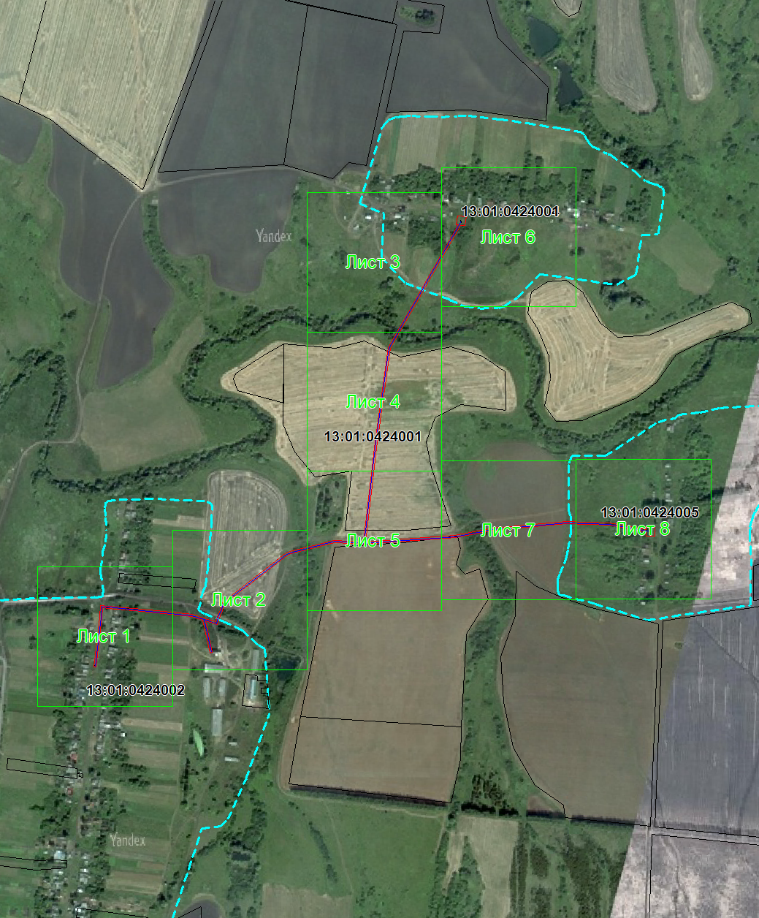

Масштаб 1: 10000
Выносной лист №1
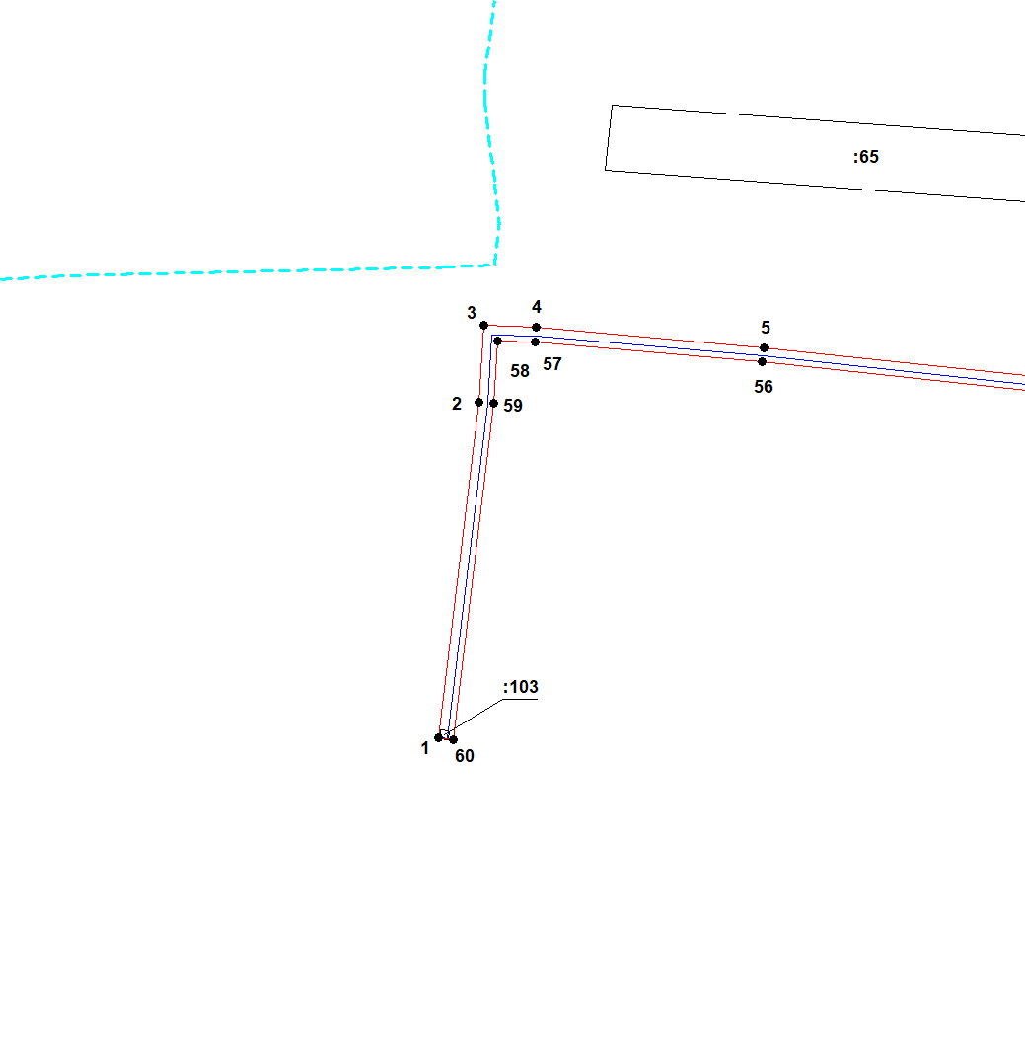
Масштаб 1:2000
Используемые условные знаки и обозначения приведены на отдельной странице в конце раздела.
Подпись _________________ Петрова М. Г. Дата 26 марта 2024 г.

Место для оттиска печати (при наличии) лица, составившего описание местоположения границ объекта

Выносной лист №2
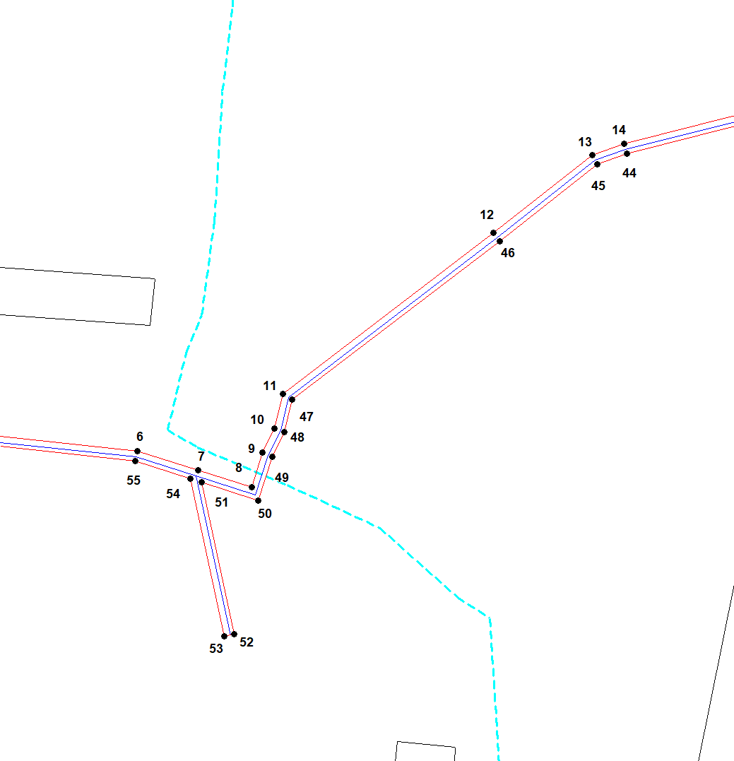
Масштаб 1:2000
Используемые условные знаки и обозначения приведены на отдельной странице в конце раздела.
Подпись _________________ Петрова М. Г. Дата 26 марта 2024 г.

Место для оттиска печати (при наличии) лица, составившего описание местоположения границ объекта

Выносной лист №3
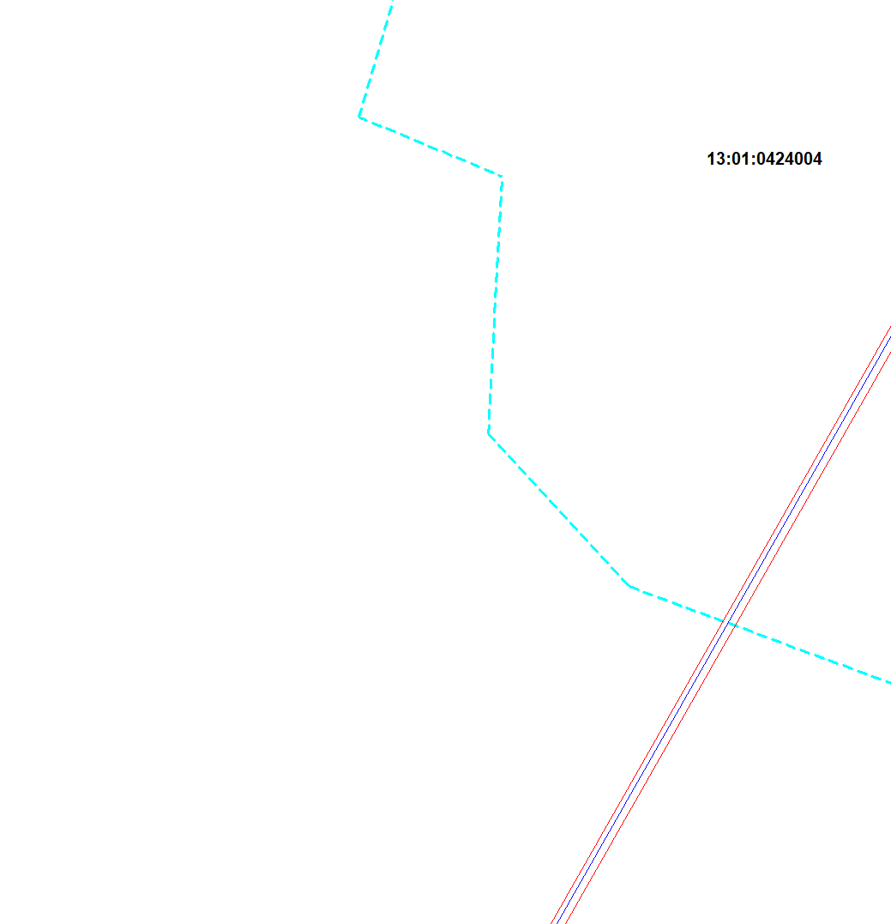
Масштаб 1:2000
Используемые условные знаки и обозначения приведены на отдельной странице в конце раздела.
Подпись _________________ Петрова М. Г. Дата 26 марта 2024 г.

Место для оттиска печати (при наличии) лица, составившего описание местоположения границ объекта

Выносной лист №4
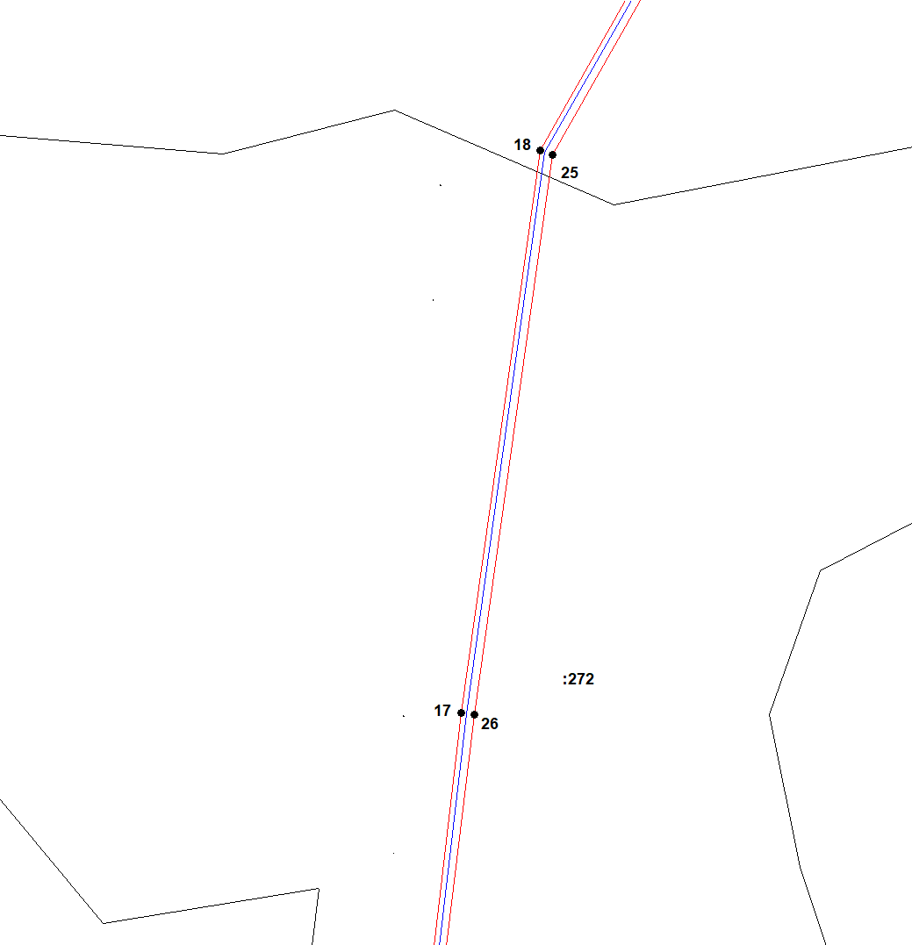
Масштаб 1:2000
Используемые условные знаки и обозначения приведены на отдельной странице в конце раздела.
Подпись _________________ Петрова М. Г. Дата 26 марта 2024 г.

Место для оттиска печати (при наличии) лица, составившего описание местоположения границ объекта

Выносной лист №5
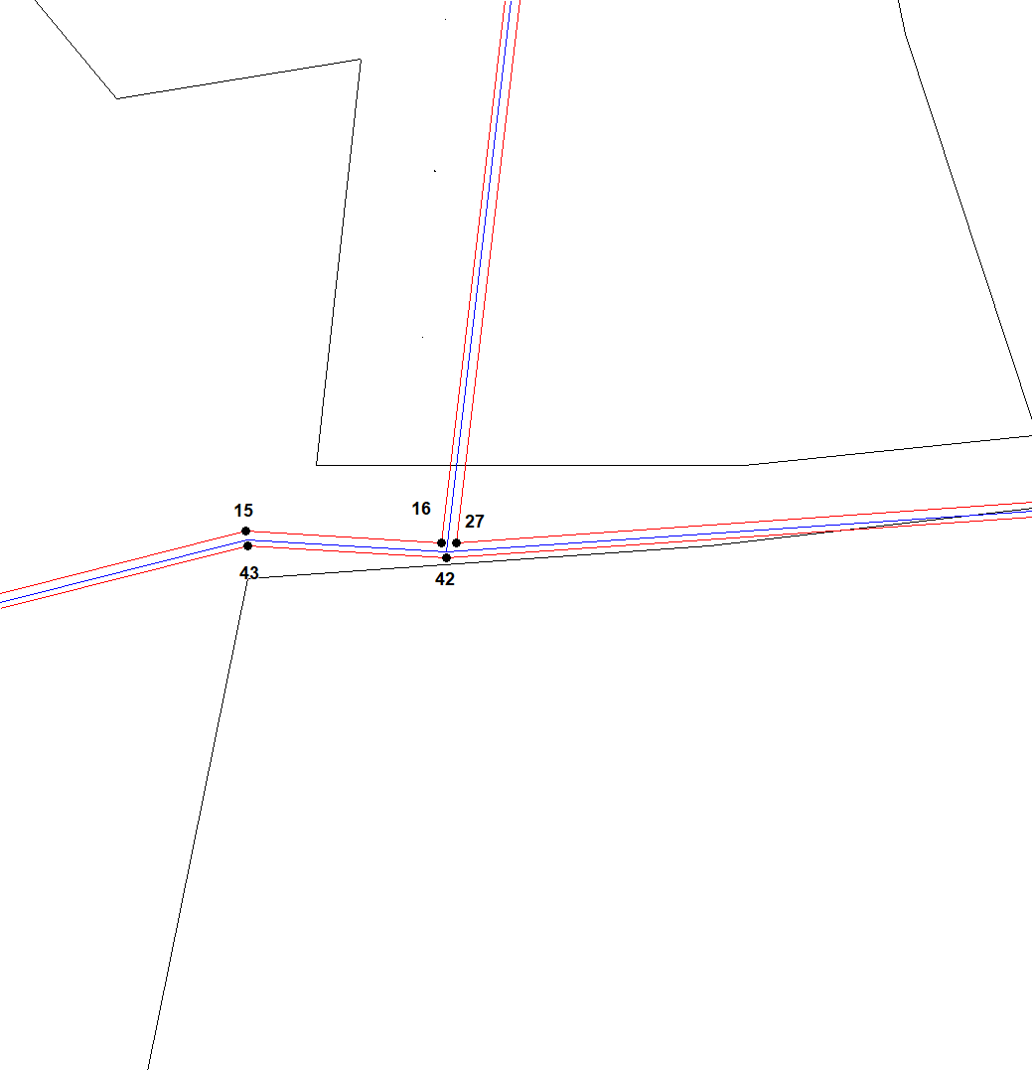
Масштаб 1:2000
Используемые условные знаки и обозначения приведены на отдельной странице в конце раздела.
Подпись _________________ Петрова М. Г. Дата 26 марта 2024 г.

Место для оттиска печати (при наличии) лица, составившего описание местоположения границ объекта

Выносной лист №6
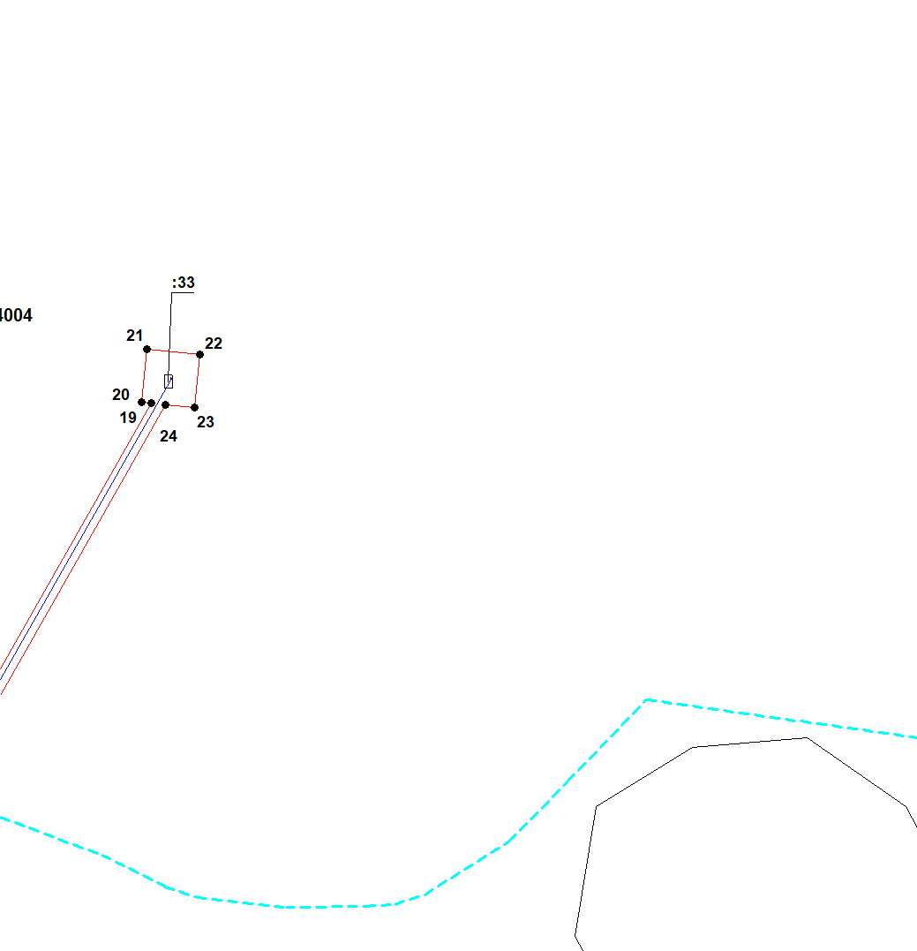
Масштаб 1:2000
Используемые условные знаки и обозначения приведены на отдельной странице в конце раздела.
Подпись _________________ Петрова М. Г. Дата 26 марта 2024 г.

Место для оттиска печати (при наличии) лица, составившего описание местоположения границ объекта

Выносной лист №7
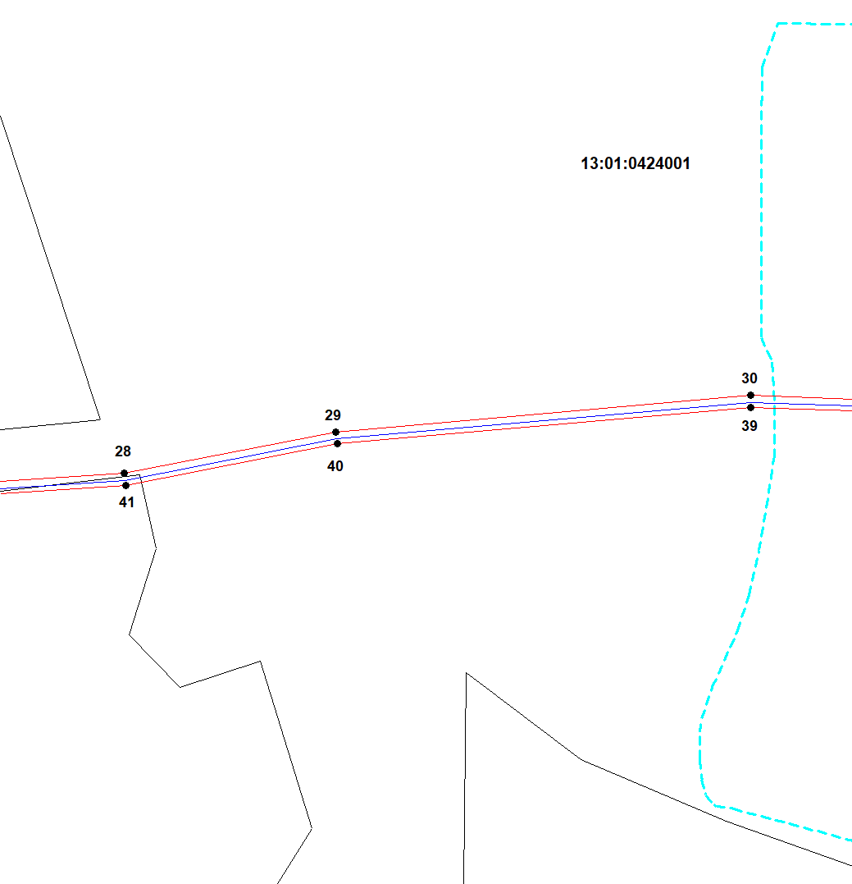
Масштаб 1:2000
Используемые условные знаки и обозначения приведены на отдельной странице в конце раздела.
Подпись _________________ Петрова М. Г. Дата 26 марта 2024 г.

Место для оттиска печати (при наличии) лица, составившего описание местоположения границ объекта

Выносной лист №8
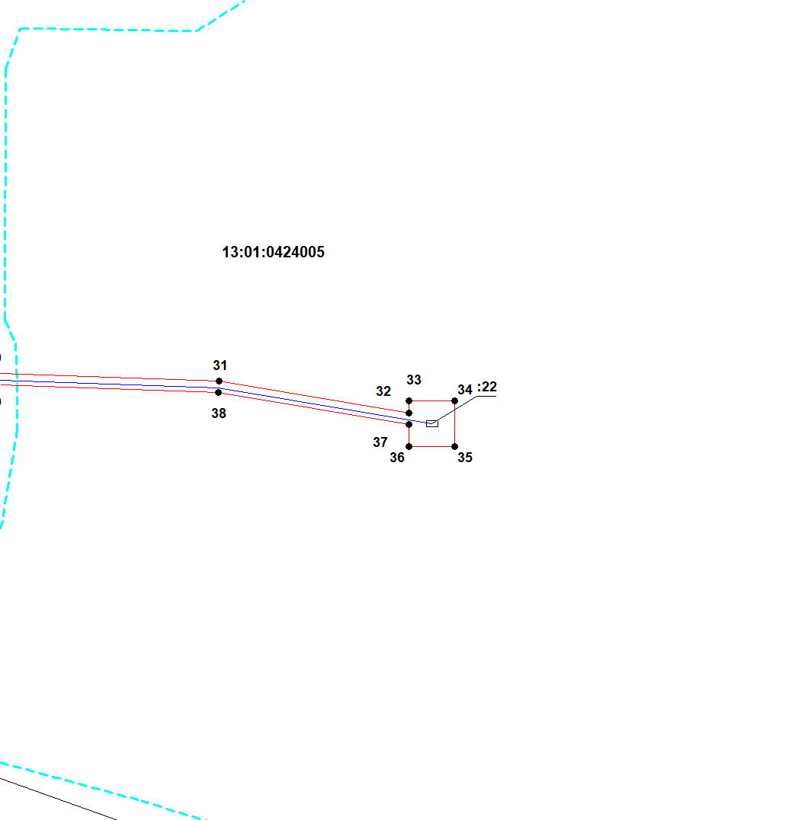
Масштаб 1:2000
Используемые условные знаки и обозначения приведены на отдельной странице в конце раздела.
Подпись _________________ Петрова М. Г. Дата 26 марта 2024 г.

Место для оттиска печати (при наличии) лица, составившего описание местоположения границ объекта

Используемые условные знаки и обозначения:

 | – граница публичного сервитута,
 | – газопровод,
 | – границы земельных участков,
 | – границы кадастровых кварталов,
 | – установленные границы административно-территориальных образований,
 | – границы населенных пунктов,
• | – характерная точка публичного сервитута.

Постановление администрации Ардатовского муниципального района РМ от 04 июня 2024 года № 566 «Об установлении публичного сервитута для использования земель и земельных участков в целях эксплуатации линейного объекта системы газоснабжения местного значения «Подводящий газопровод высокого давления к ул. Нижняя с. Каласево с установкой ГРПШ-400, P=0,6 кгс/кв.см».

В соответствии главой V.7 Земельного кодекса Российской Федерации от 25 октября 2001 года №136-ФЗ, Федеральными законами от 03 августа 2018 года №342-ФЗ «О внесении изменений в Градостроительный кодекс Российской Федерации и отдельные законодательные акты Российской Федерации», от 06 октября 2003 года №131-ФЗ «Об общих принципах организации местного самоуправления в Российской Федерации», от 25 октября 2001 года №137-ФЗ «О введении в действие Земельного кодекса Российской Федерации», от 31 марта 1999 года № 69-ФЗ «О газоснабжении в Российской Федерации», руководствуясь Уставом Ардатовского муниципального района Республики Мордовия, на основании ходатайства общества с ограниченной ответственностью «ИНВЕСТ-ТРЕЙДХАУС»

ПОСТАНОВЛЯЕТ:
- Установить публичный сервитут на срок 49 лет для использования земель и земельных участков в целях эксплуатации линейного объекта системы газоснабжения местного значения «подводящий газопровод высокого давления к ул.Нижняя с.Каласево с установкой ГРПШ-400, P=6,0 кгс/кв.см» (далее соответственно - публичный сервитут, инженерное сооружение), по перечню и в границах согласно приложениям №1 и №2; следующие сроки и график ремонтно-эксплуатационных работ по обслуживанию инженерного сооружения (при необходимости): ежегодно с 1 января по 31 декабря.
2. ООО «ИНВЕСТ-ТРЕЙДХАУС» руководствоваться постановлением Правительства РФ от 20 ноября 2000 года №878 «Об утверждении Правил охраны газораспределительных сетей».
3. Публичный сервитут считается установленным со дня внесения сведений о нем в Единый государственный реестр недвижимости.
4. Установить ограничения в использовании земельных участков, в отношении которых установлен публичный сервитут, в соответствии с Постановлением Правительства Российской Федерации «Об утверждении правил охраны газораспределительных сетей» от 20 ноября 2000 г. №878.
5. ООО «ИНВЕСТ-ТРЕЙДХАУС» привести земельные участки, указанные в приложении, в состояние, пригодное для их использования в соответствии с видом разрешенного использования, снести инженерное сооружение, размещенное на основании публичного сервитута, в срок, предусмотренный пунктом 8 статьи 39.50 Земельного кодекса Российской Федерации.
6. Начальнику отдела по управлению муниципальным имуществом и земельным отношениям администрации Ардатовского муниципального района Республики Мордовия Бутузову Д.Г. в течение 5 рабочих дней со дня принятия решения об установлении публичного сервитута осуществить мероприятия, в соответствии с пунктом 7 статьи 39.43 Земельного кодекса Российской Федерации.

Глава Ардатовского
муниципального района А.Н. Антипов

Приложение 1
к постановлению администрации
Ардатовского муниципального района
от 04 июня 2024 года № 566
Перечень
земель и земельных участков, в отношении которых устанавливается
публичный сервитут и его границы

Кадастровый номер земельного участка | Адрес или иное описание местоположения земельного участка
13:01:0307002 | Республика Мордовия, Ардатовский район, Каласевское сельское поселение, с. Каласево
13:01:0307002:934 | Республика Мордовия, Ардатовский район, Каласевское сельское поселение, с. Каласево

Приложение 2
к постановлению администрации
Ардатовского муниципального района
от 04 июня 2024 года № 566

ОПИСАНИЕ МЕСТОПОЛОЖЕНИЯ ГРАНИЦ
публичный сервитут в отношении земель и земельных участков в целях эксплуатации линейного объекта системы газоснабжения местного значения «подводящий газопровод высокого давления к ул.Нижняя с.Каласево с установкой ГРПШ-400, P=6,0 кгс/кв.см»
(наименование объекта, местоположение границ которого описано)
Сведения об объекте

№ п/п | Характеристики объекта | Описание характеристик

1 | 2 |  |  | 3
1 | Местоположение объекта |  |  | Республика Мордовия, м.р-н Ардатовский, с.п. Каласевское, с. Каласево
2 | Площадь объекта ± величина погрешности определения площади (Р ± ΔР) |  |  | 1233±12 кв.м
3 | Иные характеристики объекта |  |  | публичный сервитут в отношении земель и земельных участков в целях эксплуатации линейного объекта системы газоснабжения местного значения «подводящий газопровод высокого давления к ул.Нижняя с.Каласево с установкой ГРПШ-400, P=6,0 кгс/кв.см» на срок 49 лет в пользу ООО "ИНВЕСТ-ТРЕЙДХАУС" (ИНН: 7716799274, ОГРН: 1157746640270)
1. Система координат МСК-13, зона 1
2. Сведения о характерных точках границ объекта
Обозначение характерных точек границ |  | Координаты, м |  |  | Метод определения координат характерной точки | Средняя квадратическая погрешность положения характерной точки (М_{t}), м | Описание обозначения точки на местности (при наличии)
 |  | Х | Y |  | Метод определения координат характерной точки |  | Описание обозначения точки на местности (при наличии)

1 | 2 | 3 | 4 | 5 | 6
1 | 459020,71 | 1346460,89 | Метод спутниковых геодезических измерений (определений) | 0,10 | —
2 | 459039,66 | 1346469,94 | Метод спутниковых геодезических измерений (определений) | 0,10 | —
3 | 459033,09 | 1346483,80 | Метод спутниковых геодезических измерений (определений) | 0,10 | —
4 | 459132,28 | 1346604,69 | Метод спутниковых геодезических измерений (определений) | 0,10 | —
5 | 459127,43 | 1346608,53 | Метод спутниковых геодезических измерений (определений) | 0,10 | —
6 | 459124,33 | 1346604,61 | Метод спутниковых геодезических измерений (определений) | 0,10 | —
7 | 459125,19 | 1346603,93 | Метод спутниковых геодезических измерений (определений) | 0,10 | —
8 | 459030,73 | 1346488,79 | Метод спутниковых геодезических измерений (определений) | 0,10 | —
9 | 459030,45 | 1346489,37 | Метод спутниковых геодезических измерений (определений) | 0,10 | —
10 | 459011,50 | 1346480,32 | Метод спутниковых геодезических измерений (определений) | 0,10 | —
1 | 459020,71 | 1346460,89 | Метод спутниковых геодезических измерений (определений) | 0,10 | —

3. Сведения о характерных точках части (частей) границы объекта
Обозначение характерных точек части границы | Координаты, м |  | Метод определения координат характерной точки | Средняя квадратическая погрешность положения характерной точки (М_{t}), м | Описание обозначения точки на местности (при наличии)
Обозначение характерных точек части границы | Х | Y | Метод определения координат характерной точки |  | Описание обозначения точки на местности (при наличии)

1 |  | 2 |  | 3 |  |  | 4 |  | 5 |  | 6
Часть № —
— |  | — |  | — |  |  | — |  | — |  | —
1. Система координат —
2. Сведения о характерных точках границ объекта
Обозначение характерных точек границ | Существующие координаты, м |  |  |  | Измененные (уточненные) координаты, м |  |  | Метод определения координат характерной точки |  | Средняя квадратическая погрешность положения характерной точки (М_{t}), м |  | Описание обозначения точки на местности (при наличии)
Обозначение характерных точек границ | Х |  | Y |  | Х | Y |  |  |  |  |  | Описание обозначения точки на местности (при наличии)

1 | 2 | 3 | 4 | 5 | 6 | 7 | 8
— | — | — | — | — | — | — | —

3. Сведения о характерных точках части (частей) границы объекта
Часть № —
Обозначение характерных точек границ | Существующие координаты, м |  | Измененные (уточненные) координаты, м |  | Метод определения координат характерной точки | Средняя квадратическая погрешность положения характерной точки (М_{t}), м | Описание обозначения точки на местности (при наличии)
Обозначение характерных точек границ | Х | Y | Х | Y | Метод определения координат характерной точки |  | Описание обозначения точки на местности (при наличии)

1 | 2 | 3 | 4 | 5 | 6 | 7 | 8
— | — | — | — | — | — | — | —

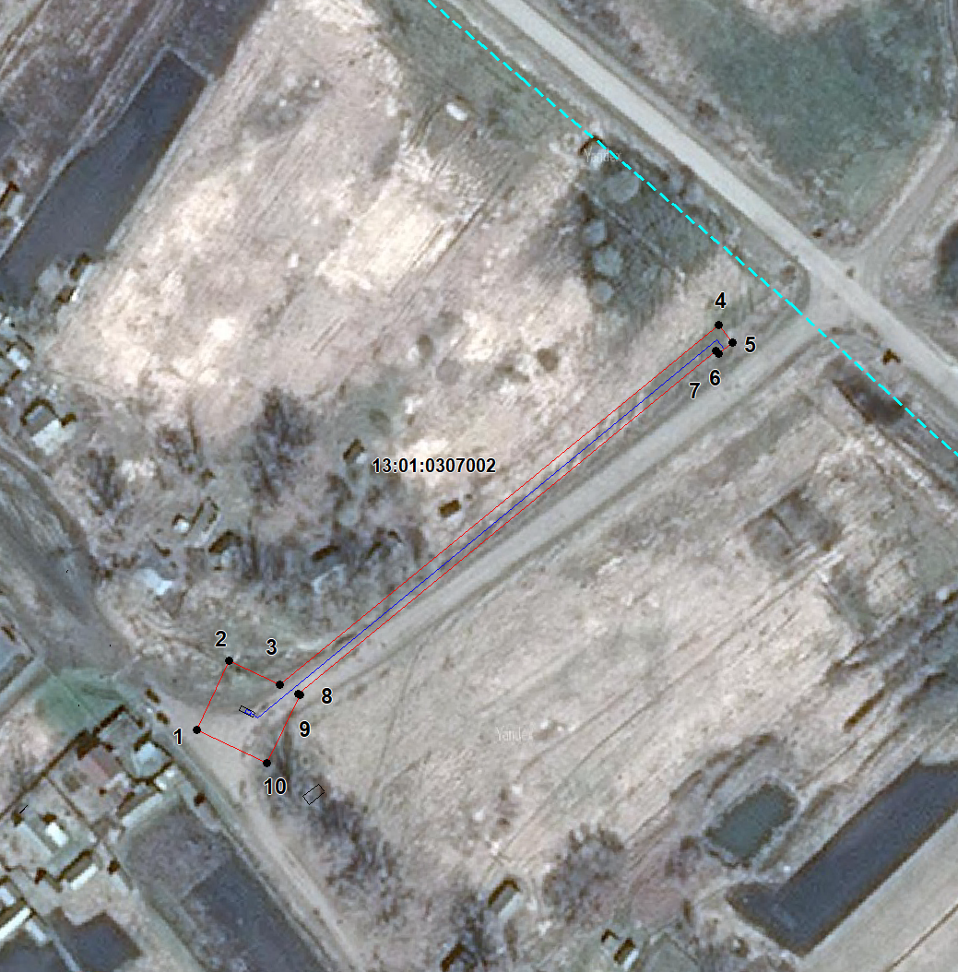
Масштаб 1: 1500
Используемые условные знаки и обозначения приведены на отдельной странице в конце раздела.
Подпись _________________ Петрова М. Г. Дата 26 марта 2024 г.

Место для оттиска печати (при наличии) лица, составившего описание местоположения границ объекта
Используемые условные знаки и обозначения:

 | – граница публичного сервитута,
 | – газопровод,
 | – границы земельных участков,
 | – границы кадастровых кварталов,
 | – установленные границы административно-территориальных образований,
 | – границы населенных пунктов,
• | – характерная точка публичного сервитута.

Постановление администрации Ардатовского муниципального района РМ от 04 июня 2024 года № 567 «Об установлении публичного сервитута для использования земель и земельных участков в целях эксплуатации линейного объекта системы газоснабжения местного значения «Подземный газопровод среднего давления по пос. Лесозавод».

В соответствии главой V.7 Земельного кодекса Российской Федерации от 25 октября 2001 года №136-ФЗ, Федеральными законами от 03 августа 2018 года №342-ФЗ «О внесении изменений в Градостроительный кодекс Российской Федерации и отдельные законодательные акты Российской Федерации», от 06 октября 2003 года №131-ФЗ «Об общих принципах организации местного самоуправления в Российской Федерации», от 25 октября 2001 года №137-ФЗ «О введении в действие Земельного кодекса Российской Федерации», от 31 марта 1999 года № 69-ФЗ «О газоснабжении в Российской Федерации», руководствуясь Уставом Ардатовского муниципального района Республики Мордовия, на основании ходатайства общества с ограниченной ответственностью «ИНВЕСТ-ТРЕЙДХАУС»

ПОСТАНОВЛЯЕТ:
- Установить публичный сервитут на срок 49 лет для использования земель и земельных участков в целях эксплуатации линейного объекта системы газоснабжения местного значения «Подземный газопровод среднего давления по пос. Лесозавод» (далее соответственно - публичный сервитут, инженерное сооружение), по перечню и в границах согласно приложениям №1 и №2; следующие сроки и график ремонтно-эксплуатационных работ по обслуживанию инженерного сооружения (при необходимости): ежегодно с 1 января по 31 декабря.
2. ООО «ИНВЕСТ-ТРЕЙДХАУС» руководствоваться постановлением Правительства РФ от 20 ноября 2000 года №878 «Об утверждении Правил охраны газораспределительных сетей».
3. Публичный сервитут считается установленным со дня внесения сведений о нем в Единый государственный реестр недвижимости.
4. Установить ограничения в использовании земельных участков, в отношении которых установлен публичный сервитут, в соответствии с Постановлением Правительства Российской Федерации «Об утверждении правил охраны газораспределительных сетей» от 20 ноября 2000 г. №878.
5. ООО «ИНВЕСТ-ТРЕЙДХАУС» привести земельные участки, указанные в приложении, в состояние, пригодное для их использования в соответствии с видом разрешенного использования, снести инженерное сооружение, размещенное на основании публичного сервитута, в срок, предусмотренный пунктом 8 статьи 39.50 Земельного кодекса Российской Федерации.
6. Начальнику отдела по управлению муниципальным имуществом и земельным отношениям администрации Ардатовского муниципального района Республики Мордовия Бутузову Д.Г. в течение 5 рабочих дней со дня принятия решения об установлении публичного сервитута осуществить мероприятия, в соответствии с пунктом 7 статьи 39.43 Земельного кодекса Российской Федерации.

Глава Ардатовского
муниципального района А.Н. Антипов

Приложение 1
к постановлению администрации
Ардатовского муниципального района
от 04 июня 2024 г. № 567

Перечень
земель и земельных участков, в отношении которых устанавливается
публичный сервитут и его границы

Кадастровый номер земельного участка | Адрес или иное описание местоположения земельного участка
13:01:0306006 | Республика Мордовия, Ардатовский район, п. Лесозавод
13:01:0306006:148 | Республика Мордовия, Ардатовский район, п. Лесозавод
13:01:0306006:153 | Республика Мордовия, Ардатовский район, пос. Лесозавод
13:01:0306006:154 | Республика Мордовия, Ардатовский район, пос. Лесозавод
13:01:0306006:155 | Республика Мордовия, Ардатовский район, пос. Лесозавод
13:01:0306006:357 | Республика Мордовия, Ардатовский район, п. Лесозавод, ул. Молодежная, д. 43/2
13:01:0306006:361 | Республика Мордовия, Ардатовский район, п. Лесозавод, ул. Заводская, 11а
13:01:0306006:580 | Республика Мордовия, Ардатовский мунициипальный район, Лесозаводское сельское поселение, п. Лесозавод, ул. Центральная, 26
13:01:0533001 | Республика Мордовия, Ардатовский район

Приложение 2
к постановлению администрации
Ардатовского муниципального района
от 04 июня 2024 г. № 567

ОПИСАНИЕ МЕСТОПОЛОЖЕНИЯ ГРАНИЦ
публичный сервитут в отношении земель и земельных участков в целях эксплуатации линейного объекта системы газоснабжения местного значения «Подземный газопровод среднего давления по пос. Лесозавод»
(наименование объекта, местоположение границ которого описано)
Сведения об объекте

№ п/п | Характеристики объекта | Описание характеристик

1 | 2 | 3
1 | Местоположение объекта | Республика Мордовия, м.р-н Ардатовский, с.п. Редкодубское, п. Лесозавод
2 | Площадь объекта ± величина погрешности определения площади (Р ± ΔР) | 7312±30 кв.м
3 | Иные характеристики объекта | публичный сервитут в отношении земель и земельных участков в целях эксплуатации линейного объекта системы газоснабжения местного значения «Подземный газопровод среднего давления по пос. Лесозавод» на срок 49 лет в пользу ООО "ИНВЕСТ-ТРЕЙДХАУС" (ИНН: 7716799274, ОГРН: 1157746640270)

1. Система координат МСК-13, зона 1
2. Сведения о характерных точках границ объекта
Обозначение характерных точек границ | Координаты, м |  | Метод определения координат характерной точки | Средняя квадратическая погрешность положения характерной точки (М_{t}), м | Описание обозначения точки на местности (при наличии)
Обозначение характерных точек границ | Х | Y | Метод определения координат характерной точки |  | Описание обозначения точки на местности (при наличии)

1 | 2 | 3 | 4 | 5 | 6
1 | 463848,54 | 1344694,87 | Метод спутниковых геодезических измерений (определений) | 0,10 | —
2 | 463867,40 | 1344705,02 | Метод спутниковых геодезических измерений (определений) | 0,10 | —
3 | 463857,52 | 1344723,51 | Метод спутниковых геодезических измерений (определений) | 0,10 | —
4 | 463849,61 | 1344719,29 | Метод спутниковых геодезических измерений (определений) | 0,10 | —
5 | 463837,99 | 1344740,81 | Метод спутниковых геодезических измерений (определений) | 0,10 | —
6 | 463773,42 | 1344720,94 | Метод спутниковых геодезических измерений (определений) | 0,10 | —
7 | 463750,80 | 1344723,79 | Метод спутниковых геодезических измерений (определений) | 0,10 | —
8 | 463718,00 | 1344741,38 | Метод спутниковых геодезических измерений (определений) | 0,10 | —
9 | 463706,93 | 1344865,47 | Метод спутниковых геодезических измерений (определений) | 0,10 | —
10 | 463709,26 | 1344895,97 | Метод спутниковых геодезических измерений (определений) | 0,10 | —
11 | 463716,91 | 1344911,54 | Метод спутниковых геодезических измерений (определений) | 0,10 | —
12 | 463858,85 | 1344979,45 | Метод спутниковых геодезических измерений (определений) | 0,10 | —
13 | 463949,58 | 1345028,47 | Метод спутниковых геодезических измерений (определений) | 0,10 | —
14 | 463847,33 | 1345142,22 | Метод спутниковых геодезических измерений (определений) | 0,10 | —
15 | 463807,82 | 1345196,90 | Метод спутниковых геодезических измерений (определений) | 0,10 | —
16 | 463697,83 | 1345162,02 | Метод спутниковых геодезических измерений (определений) | 0,10 | —
17 | 463636,52 | 1345144,71 | Метод спутниковых геодезических измерений (определений) | 0,10 | —
18 | 463634,75 | 1345149,02 | Метод спутниковых геодезических измерений (определений) | 0,10 | —
19 | 463630,14 | 1345147,09 | Метод спутниковых геодезических измерений (определений) | 0,10 | —
20 | 463633,59 | 1345138,69 | Метод спутниковых геодезических измерений (определений) | 0,10 | —
21 | 463699,26 | 1345157,23 | Метод спутниковых геодезических измерений (определений) | 0,10 | —
22 | 463805,89 | 1345191,04 | Метод спутниковых геодезических измерений (определений) | 0,10 | —
23 | 463842,11 | 1345140,90 | Метод спутниковых геодезических измерений (определений) | 0,10 | —
24 | 463815,63 | 1345124,59 | Метод спутниковых геодезических измерений (определений) | 0,10 | —
25 | 463811,33 | 1345132,68 | Метод спутниковых геодезических измерений (определений) | 0,10 | —
26 | 463792,70 | 1345122,85 | Метод спутниковых геодезических измерений (определений) | 0,10 | —
27 | 463802,91 | 1345103,87 | Метод спутниковых геодезических измерений (определений) | 0,10 | —
28 | 463821,38 | 1345113,74 | Метод спутниковых геодезических измерений (определений) | 0,10 | —
29 | 463817,97 | 1345120,17 | Метод спутниковых геодезических измерений (определений) | 0,10 | —
30 | 463845,29 | 1345137,00 | Метод спутниковых геодезических измерений (определений) | 0,10 | —
31 | 463941,61 | 1345029,85 | Метод спутниковых геодезических измерений (определений) | 0,10 | —
32 | 463856,58 | 1344983,90 | Метод спутниковых геодезических измерений (определений) | 0,10 | —
33 | 463713,19 | 1344915,30 | Метод спутниковых геодезических измерений (определений) | 0,10 | —
34 | 463704,89 | 1344898,41 | Метод спутниковых геодезических измерений (определений) | 0,10 | —
35 | 463675,65 | 1344889,05 | Метод спутниковых геодезических измерений (определений) | 0,10 | —
36 | 463556,66 | 1344837,00 | Метод спутниковых геодезических измерений (определений) | 0,10 | —
37 | 463551,80 | 1344844,82 | Метод спутниковых геодезических измерений (определений) | 0,10 | —
38 | 463558,45 | 1344849,37 | Метод спутниковых геодезических измерений (определений) | 0,10 | —
39 | 463546,64 | 1344866,66 | Метод спутниковых геодезических измерений (определений) | 0,10 | —
40 | 463528,89 | 1344854,63 | Метод спутниковых геодезических измерений (определений) | 0,10 | —
41 | 463540,66 | 1344837,18 | Метод спутниковых геодезических измерений (определений) | 0,10 | —
42 | 463547,67 | 1344841,98 | Метод спутниковых геодезических измерений (определений) | 0,10 | —
43 | 463554,70 | 1344830,68 | Метод спутниковых геодезических измерений (определений) | 0,10 | —
44 | 463677,42 | 1344884,37 | Метод спутниковых геодезических измерений (определений) | 0,10 | —
45 | 463704,01 | 1344892,89 | Метод спутниковых геодезических измерений (определений) | 0,10 | —
46 | 463701,91 | 1344865,44 | Метод спутниковых геодезических измерений (определений) | 0,10 | —
47 | 463713,26 | 1344738,25 | Метод спутниковых геодезических измерений (определений) | 0,10 | —
48 | 463749,25 | 1344718,94 | Метод спутниковых геодезических измерений (определений) | 0,10 | —
49 | 463773,87 | 1344715,84 | Метод спутниковых геодезических измерений (определений) | 0,10 | —
50 | 463835,54 | 1344734,83 | Метод спутниковых геодезических измерений (определений) | 0,10 | —
51 | 463845,20 | 1344716,93 | Метод спутниковых геодезических измерений (определений) | 0,10 | —
52 | 463838,47 | 1344713,34 | Метод спутниковых геодезических измерений (определений) | 0,10 | —
1 | 463848,54 | 1344694,87 | Метод спутниковых геодезических измерений (определений) | 0,10 | —

3. Сведения о характерных точках части (частей) границы объекта
Обозначение характерных точек части границы | Координаты, м |  | Метод определения координат характерной точки | Средняя квадратическая погрешность положения характерной точки (М_{t}), м | Описание обозначения точки на местности (при наличии)
Обозначение характерных точек части границы | Х | Y | Метод определения координат характерной точки |  | Описание обозначения точки на местности (при наличии)

1 | 2 | 3 | 4 | 5 | 6
Часть № —
— | — | — | — | — | —

1. Система координат —
2. Сведения о характерных точках границ объекта
Обозначение характерных точек границ | Существующие координаты, м |  | Измененные (уточненные) координаты, м |  | Метод определения координат характерной точки | Средняя квадратическая погрешность положения характерной точки (М_{t}), м | Описание обозначения точки на местности (при наличии)
Обозначение характерных точек границ | Х | Y | Х | Y | Метод определения координат характерной точки |  | Описание обозначения точки на местности (при наличии)

1 | 2 | 3 | 4 | 5 | 6 | 7 | 8
— | — | — | — | — | — | — | —

3. Сведения о характерных точках части (частей) границы объекта
Часть № —
Обозначение характерных точек границ | Существующие координаты, м |  | Измененные (уточненные) координаты, м |  | Метод определения координат характерной точки | Средняя квадратическая погрешность положения характерной точки (М_{t}), м | Описание обозначения точки на местности (при наличии)
Обозначение характерных точек границ | Х | Y | Х | Y | Метод определения координат характерной точки |  | Описание обозначения точки на местности (при наличии)

1 | 2 | 3 | 4 | 5 | 6 | 7 | 8
— | — | — | — | — | — | — | —

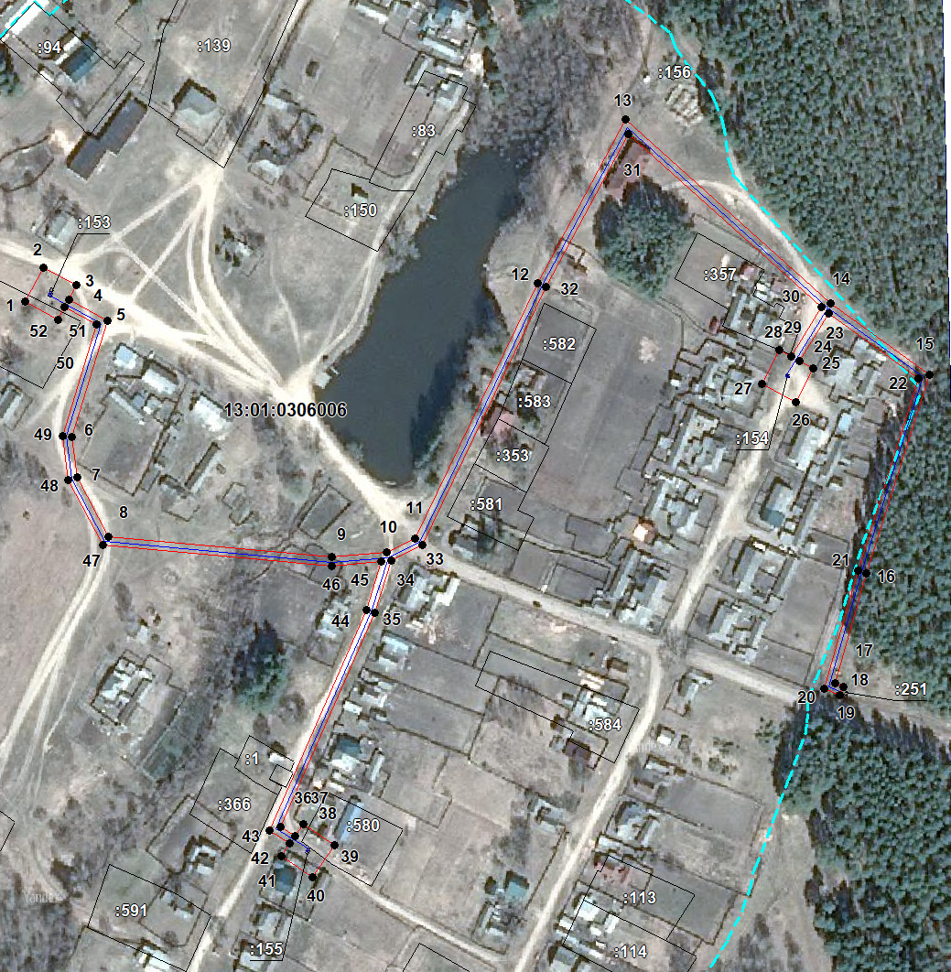
Масштаб 1: 3000
Используемые условные знаки и обозначения приведены на отдельной странице в конце раздела.
Подпись _________________ Петрова М. Г. Дата 26 марта 2024 г.

Место для оттиска печати (при наличии) лица, составившего описание местоположения границ объекта

Используемые условные знаки и обозначения:

 | – граница публичного сервитута,
 | – газопровод,
 | – границы земельных участков,
 | – границы кадастровых кварталов,
 | – установленные границы административно-территориальных образований,
 | – границы населенных пунктов,
• | – характерная точка публичного сервитута.

Постановление администрации Ардатовского муниципального района РМ от 04 июня 2024 года № 568 «Об установлении публичного сервитута для использования земель и земельных участков в целях эксплуатации линейного объекта системы газоснабжения местного значения «Подводящий подземный газопровод среднего давления до блочной установки БК-02 школы в п. Октябрьский»

В соответствии главой V.7 Земельного кодекса Российской Федерации от 25 октября 2001 года №136-ФЗ, Федеральными законами от 03 августа 2018 года №342-ФЗ «О внесении изменений в Градостроительный кодекс Российской Федерации и отдельные законодательные акты Российской Федерации», от 06 октября 2003 года №131-ФЗ «Об общих принципах организации местного самоуправления в Российской Федерации», от 25 октября 2001 года №137-ФЗ «О введении в действие Земельного кодекса Российской Федерации», от 31 марта 1999 года № 69-ФЗ «О газоснабжении в Российской Федерации», руководствуясь Уставом Ардатовского муниципального района Республики Мордовия, на основании ходатайства общества с ограниченной ответственностью «ИНВЕСТ-ТРЕЙДХАУС»

ПОСТАНОВЛЯЕТ:
- Установить публичный сервитут на срок 49 лет для использования земель и земельных участков в целях эксплуатации линейного объекта системы газоснабжения местного значения «Подводящий подземный газопровод среднего давления до блочной установки БК-02 школы в п. Октябрьский» (далее соответственно - публичный сервитут, инженерное сооружение), по перечню и в границах согласно приложениям №1 и №2; следующие сроки и график ремонтно-эксплуатационных работ по обслуживанию инженерного сооружения (при необходимости): ежегодно с 1 января по 31 декабря.
2. ООО «ИНВЕСТ-ТРЕЙДХАУС» руководствоваться постановлением Правительства РФ от 20 ноября 2000 года №878 «Об утверждении Правил охраны газораспределительных сетей».
3. Публичный сервитут считается установленным со дня внесения сведений о нем в Единый государственный реестр недвижимости.
4. Установить ограничения в использовании земельных участков, в отношении которых установлен публичный сервитут, в соответствии с Постановлением Правительства Российской Федерации «Об утверждении правил охраны газораспределительных сетей» от 20 ноября 2000 г. №878.
5. ООО «ИНВЕСТ-ТРЕЙДХАУС» привести земельные участки, указанные в приложении, в состояние, пригодное для их использования в соответствии с видом разрешенного использования, снести инженерное сооружение, размещенное на основании публичного сервитута, в срок, предусмотренный пунктом 8 статьи 39.50 Земельного кодекса Российской Федерации.
6. Начальнику отдела по управлению муниципальным имуществом и земельным отношениям администрации Ардатовского муниципального района Республики Мордовия Бутузову Д.Г. в течение 5 рабочих дней со дня принятия решения об установлении публичного сервитута осуществить мероприятия, в соответствии с пунктом 7 статьи 39.43 Земельного кодекса Российской Федерации.

Глава Ардатовского муниципального района А.Н. Антипов

Приложение 1
к постановлению администрации
Ардатовского муниципального района
от 04 июня 2024 года № 568

Перечень
земель и земельных участков, в отношении которых устанавливается
публичный сервитут и его границы

Кадастровый номер земельного участка | Адрес или иное описание местоположения земельного участка
13:01:0219002 | Республика Мордовия, Ардатовский район, п. Октябрьский
13:01:0219002:267 | Республика Мордовия, Ардатовский район, п. Октябрьский, ул. Школьная, 10
13:01:0219002:404 | Республика Мордовия, Ардатовский район, п. Октябрьский

Приложение 2
к постановлению администрации
Ардатовского муниципального района
от 04 июня 2024 года № 568

ОПИСАНИЕ МЕСТОПОЛОЖЕНИЯ ГРАНИЦ
публичный сервитут в отношении земель и земельных участков в целях эксплуатации линейного объекта системы газоснабжения местного значения «Подводящий подземный газопровод среднего давления до блочной установки БК-02 школы в п. Октябрьский»
(наименование объекта, местоположение границ которого описано)
Сведения об объекте

№ п/п | Характеристики объекта | Описание характеристик

1 | 2 | 3
1 | Местоположение объекта | Республика Мордовия, м.р-н Ардатовский, с.п. Октябрьское, п. Октябрьский
2 | Площадь объекта ± величина погрешности определения площади (Р ± ΔР) | 665±9 кв.м
3 | Иные характеристики объекта | публичный сервитут в отношении земель и земельных участков в целях эксплуатации линейного объекта системы газоснабжения местного значения «Подводящий подземный газопровод среднего давления до блочной установки БК-02 школы в п. Октябрьский» на срок 49 лет в пользу ООО "ИНВЕСТ-ТРЕЙДХАУС" (ИНН: 7716799274, ОГРН: 1157746640270)

1. Система координат МСК-13, зона 1
2. Сведения о характерных точках границ объекта
Обозначение характерных точек границ | Координаты, м |  | Метод определения координат характерной точки | Средняя квадратическая погрешность положения характерной точки (М_{t}), м | Описание обозначения точки на местности (при наличии)
Обозначение характерных точек границ | Х | Y | Метод определения координат характерной точки |  | Описание обозначения точки на местности (при наличии)

1 | 2 | 3 | 4 | 5 | 6
1 | 473257,46 | 1357008,39 | Метод спутниковых геодезических измерений (определений) | 0,10 | —
2 | 473283,07 | 1357042,39 | Метод спутниковых геодезических измерений (определений) | 0,10 | —
3 | 473290,06 | 1357036,54 | Метод спутниковых геодезических измерений (определений) | 0,10 | —
4 | 473303,49 | 1357052,69 | Метод спутниковых геодезических измерений (определений) | 0,10 | —
5 | 473286,99 | 1357066,47 | Метод спутниковых геодезических измерений (определений) | 0,10 | —
6 | 473273,56 | 1357050,32 | Метод спутниковых геодезических измерений (определений) | 0,10 | —
7 | 473279,22 | 1357045,60 | Метод спутниковых геодезических измерений (определений) | 0,10 | —
8 | 473253,46 | 1357011,39 | Метод спутниковых геодезических измерений (определений) | 0,10 | —
1 | 473257,46 | 1357008,39 | Метод спутниковых геодезических измерений (определений) | 0,10 | —

3. Сведения о характерных точках части (частей) границы объекта
Обозначение характерных точек части границы | Координаты, м |  | Метод определения координат характерной точки | Средняя квадратическая погрешность положения характерной точки (М_{t}), м | Описание обозначения точки на местности (при наличии)
Обозначение характерных точек части границы | Х | Y | Метод определения координат характерной точки |  | Описание обозначения точки на местности (при наличии)

1 | 2 | 3 | 4 | 5 | 6
Часть № —
— | — | — | — | — | —

1. Система координат —
2. Сведения о характерных точках границ объекта
Обозначение характерных точек границ | Существующие координаты, м |  | Измененные (уточненные) координаты, м |  | Метод определения координат характерной точки | Средняя квадратическая погрешность положения характерной точки (М_{t}), м | Описание обозначения точки на местности (при наличии)
Обозначение характерных точек границ | Х | Y | Х | Y | Метод определения координат характерной точки |  | Описание обозначения точки на местности (при наличии)

1 | 2 | 3 | 4 | 5 | 6 | 7 | 8
— | — | — | — | — | — | — | —

3. Сведения о характерных точках части (частей) границы объекта
Часть № —
Обозначение характерных точек границ | Существующие координаты, м |  | Измененные (уточненные) координаты, м |  | Метод определения координат характерной точки | Средняя квадратическая погрешность положения характерной точки (М_{t}), м | Описание обозначения точки на местности (при наличии)
Обозначение характерных точек границ | Х | Y | Х | Y | Метод определения координат характерной точки |  | Описание обозначения точки на местности (при наличии)

1 | 2 | 3 | 4 | 5 | 6 | 7 | 8
— | — | — | — | — | — | — | —

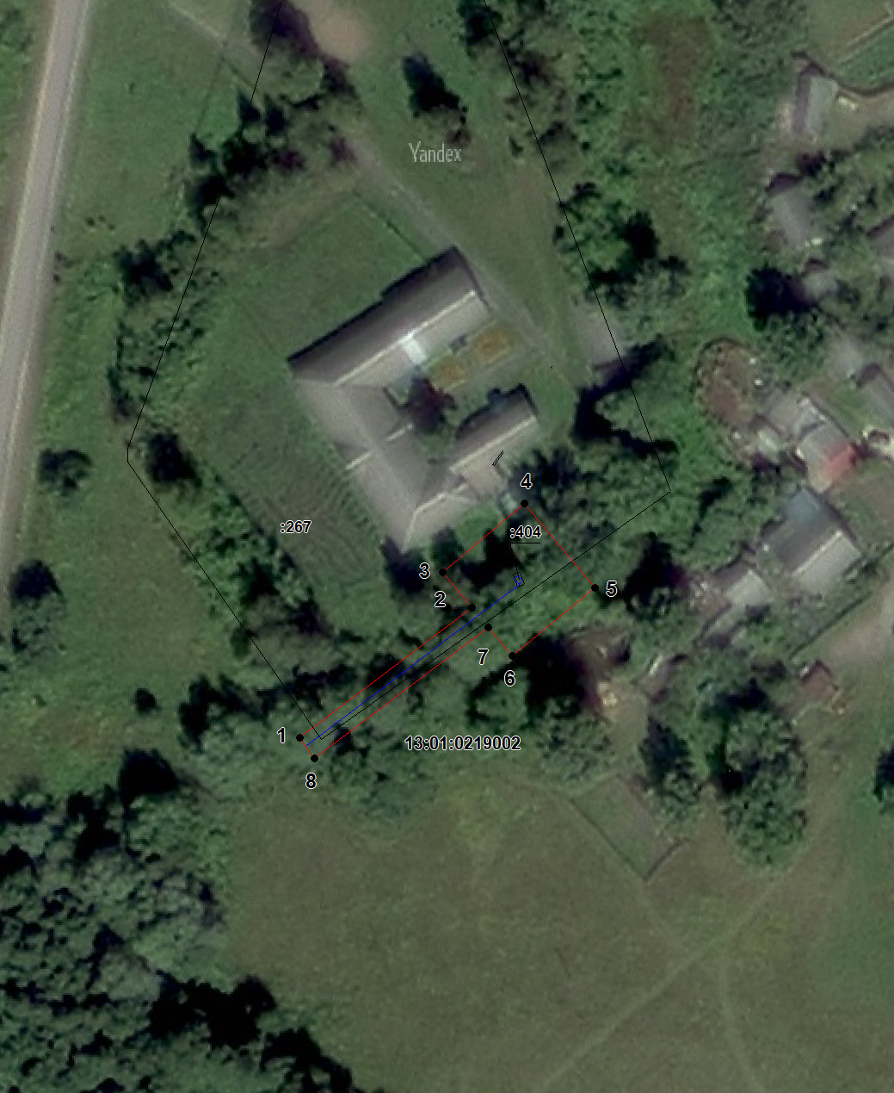

Масштаб 1: 1000
Используемые условные знаки и обозначения приведены на отдельной странице в конце раздела.
Подпись _________________ Петрова М. Г. Дата 26 марта 2024 г.

Место для оттиска печати (при наличии) лица, составившего описание местоположения границ объекта

Используемые условные знаки и обозначения:

 | – граница публичного сервитута,
 | – газопровод,
 | – границы земельных участков,
 | – границы кадастровых кварталов,
 | – установленные границы административно-территориальных образований,
 | – границы населенных пунктов,
• | – характерная точка публичного сервитута.

Постановление администрации Ардатовского муниципального района РМ от 04 июня 2024 года № 569 «Об установлении публичного сервитута для использования земель и земельных участков в целях эксплуатации линейного объекта системы газоснабжения местного значения «Подземный газопровод среднего давления с установкой ГРПШ-10, ГРПШ-400-01-2 шт. пос. Октябрьский».

В соответствии главой V.7 Земельного кодекса Российской Федерации от 25 октября 2001 года №136-ФЗ, Федеральными законами от 03 августа 2018 года №342-ФЗ «О внесении изменений в Градостроительный кодекс Российской Федерации и отдельные законодательные акты Российской Федерации», от 06 октября 2003 года №131-ФЗ «Об общих принципах организации местного самоуправления в Российской Федерации», от 25 октября 2001 года №137-ФЗ «О введении в действие Земельного кодекса Российской Федерации», от 31 марта 1999 года № 69-ФЗ «О газоснабжении в Российской Федерации», руководствуясь Уставом Ардатовского муниципального района Республики Мордовия, на основании ходатайства общества с ограниченной ответственностью «ИНВЕСТ-ТРЕЙДХАУС»

ПОСТАНОВЛЯЕТ:
- Установить публичный сервитут на срок 49 лет для использования земель и земельных участков в целях эксплуатации линейного объекта системы газоснабжения местного значения «Подземный газопровод среднего давления с установкой ГРПШ-10, ГРПШ-400-01-2 шт. пос. Октябрьский» (далее соответственно - публичный сервитут, инженерное сооружение), по перечню и в границах согласно приложениям №1 и №2; следующие сроки и график ремонтно-эксплуатационных работ по обслуживанию инженерного сооружения (при необходимости): ежегодно с 1 января по 31 декабря.
2. ООО «ИНВЕСТ-ТРЕЙДХАУС» руководствоваться постановлением Правительства РФ от 20 ноября 2000 года №878 «Об утверждении Правил охраны газораспределительных сетей».
3. Публичный сервитут считается установленным со дня внесения сведений о нем в Единый государственный реестр недвижимости.
4. Установить ограничения в использовании земельных участков, в отношении которых установлен публичный сервитут, в соответствии с Постановлением Правительства Российской Федерации «Об утверждении правил охраны газораспределительных сетей» от 20 ноября 2000 г. №878.
5. ООО «ИНВЕСТ-ТРЕЙДХАУС» привести земельные участки, указанные в приложении, в состояние, пригодное для их использования в соответствии с видом разрешенного использования, снести инженерное сооружение, размещенное на основании публичного сервитута, в срок, предусмотренный пунктом 8 статьи 39.50 Земельного кодекса Российской Федерации.
6. Начальнику отдела по управлению муниципальным имуществом и земельным отношениям администрации Ардатовского муниципального района Республики Мордовия Бутузову Д.Г. в течение 5 рабочих дней со дня принятия решения об установлении публичного сервитута осуществить мероприятия, в соответствии с пунктом 7 статьи 39.43 Земельного кодекса Российской Федерации.

Глава Ардатовского
муниципального района А.Н. Антипов

Приложение 1
к постановлению администрации
Ардатовского муниципального района
от 04 июня 2024 года № 569

Перечень
земель и земельных участков, в отношении которых устанавливается
публичный сервитут и его границы

Кадастровый номер земельного участка | Адрес или иное описание местоположения земельного участка
13:01:0000000:714 | Республика Мордовия, Ардатовский муниципальный район, Ардатовское территориальное лесничество, Ардатовское участковое лесничество, части кварталов 2, 78, 87, 100 - 103, 106, 107, 126, 128, кварталы 1, 3 - 36, 43 - 52, 64 - 66, 79 - 86, 104, 108, 109, 129, 130
13:01:0219002 | Республика Мордовия, Ардатовский район, пос. Октябрьский
13:01:0219002:1233 | Республика Мордовия, Ардатовский район, пос. Октябрьский
13:01:0219002:1239 | Республика Мордовия, Ардатовский район, п. Октябрьский, ул. Юбилейная
13:01:0219002:1248 | Республика Мордовия, Ардатовский район, п. Октябрьский, ул. Юбилейная
13:01:0219002:392 | Республика Мордовия, Ардатовский район, п. Октябрьский
13:01:0219002:396 | Республика Мордовия, Ардатовский район, п. Октябрьский
13:01:0219002:397 | Республика Мордовия, Ардатовский район, пос. Октябрьский
13:01:0219002:399 | Республика Мордовия, Ардатовский район, пос. Октябрьский
13:01:0219002:405 | Республика Мордовия, Ардатовский район, п. Октябрьский
13:01:0219002:407 | Республика Мордовия, Ардатовский район, п. Октябрьский
13:01:0219002:408 | Республика Мордовия, Ардатовский район, п. Октябрьский
13:01:0219002:409 | Республика Мордовия, Ардатовский район, п. Октябрьский
13:01:0219002:413 | Республика Мордовия, Ардатовский район, п. Октябрьский, ул. Заречная

Приложение 2
к постановлению администрации
Ардатовского муниципального района
от 04 июня 2024 года № 569

1. Система координат МСК-13, зона 1
2. Сведения о характерных точках границ объекта
Обозначение характерных точек границ | Координаты, м |  | Метод определения координат характерной точки | Средняя квадратическая погрешность положения характерной точки (М_{t}), м | Описание обозначения точки на местности (при наличии)
Обозначение характерных точек границ | Х | Y | Метод определения координат характерной точки |  | Описание обозначения точки на местности (при наличии)

1 | 2 | 3 | 4 | 5 | 6
1 | 474078,49 | 1356097,46 | Метод спутниковых геодезических измерений (определений) | 0,10 | —
2 | 474085,68 | 1356111,75 | Метод спутниковых геодезических измерений (определений) | 0,10 | —
3 | 474081,90 | 1356114,80 | Метод спутниковых геодезических измерений (определений) | 0,10 | —
4 | 474081,21 | 1356114,00 | Метод спутниковых геодезических измерений (определений) | 0,10 | —
5 | 474076,22 | 1356104,08 | Метод спутниковых геодезических измерений (определений) | 0,10 | —
6 | 474058,90 | 1356112,32 | Метод спутниковых геодезических измерений (определений) | 0,10 | —
7 | 474031,10 | 1356137,81 | Метод спутниковых геодезических измерений (определений) | 0,10 | —
8 | 474012,08 | 1356163,26 | Метод спутниковых геодезических измерений (определений) | 0,10 | —
9 | 473961,59 | 1356227,27 | Метод спутниковых геодезических измерений (определений) | 0,10 | —
10 | 473870,73 | 1356349,57 | Метод спутниковых геодезических измерений (определений) | 0,10 | —
11 | 473834,84 | 1356388,15 | Метод спутниковых геодезических измерений (определений) | 0,10 | —
12 | 473818,33 | 1356406,06 | Метод спутниковых геодезических измерений (определений) | 0,10 | —
13 | 473712,57 | 1356504,61 | Метод спутниковых геодезических измерений (определений) | 0,10 | —
14 | 473652,21 | 1356567,85 | Метод спутниковых геодезических измерений (определений) | 0,10 | —
15 | 473640,78 | 1356583,48 | Метод спутниковых геодезических измерений (определений) | 0,10 | —
16 | 473598,50 | 1356645,38 | Метод спутниковых геодезических измерений (определений) | 0,10 | —
17 | 473591,60 | 1356653,57 | Метод спутниковых геодезических измерений (определений) | 0,10 | —
18 | 473539,29 | 1356689,99 | Метод спутниковых геодезических измерений (определений) | 0,10 | —
19 | 473537,11 | 1356753,15 | Метод спутниковых геодезических измерений (определений) | 0,10 | —
20 | 473536,70 | 1356771,17 | Метод спутниковых геодезических измерений (определений) | 0,10 | —
21 | 473546,52 | 1356803,57 | Метод спутниковых геодезических измерений (определений) | 0,10 | —
22 | 473493,47 | 1356875,35 | Метод спутниковых геодезических измерений (определений) | 0,10 | —
23 | 473434,93 | 1356951,14 | Метод спутниковых геодезических измерений (определений) | 0,10 | —
24 | 473419,41 | 1356979,59 | Метод спутниковых геодезических измерений (определений) | 0,10 | —
25 | 473413,60 | 1356987,36 | Метод спутниковых геодезических измерений (определений) | 0,10 | —
26 | 473316,54 | 1356971,92 | Метод спутниковых геодезических измерений (определений) | 0,10 | —
27 | 473308,22 | 1356973,56 | Метод спутниковых геодезических измерений (определений) | 0,10 | —
28 | 473228,18 | 1357032,43 | Метод спутниковых геодезических измерений (определений) | 0,10 | —
29 | 473129,64 | 1357216,03 | Метод спутниковых геодезических измерений (определений) | 0,10 | —
30 | 473127,61 | 1357219,18 | Метод спутниковых геодезических измерений (определений) | 0,10 | —
31 | 473075,82 | 1357225,20 | Метод спутниковых геодезических измерений (определений) | 0,10 | —
32 | 473012,59 | 1357244,42 | Метод спутниковых геодезических измерений (определений) | 0,10 | —
33 | 472960,82 | 1357262,22 | Метод спутниковых геодезических измерений (определений) | 0,10 | —
34 | 472967,70 | 1357276,73 | Метод спутниковых геодезических измерений (определений) | 0,10 | —
35 | 472947,08 | 1357286,52 | Метод спутниковых геодезических измерений (определений) | 0,10 | —
36 | 472938,01 | 1357267,62 | Метод спутниковых геодезических измерений (определений) | 0,10 | —
37 | 472923,70 | 1357270,25 | Метод спутниковых геодезических измерений (определений) | 0,10 | —
38 | 472816,07 | 1357307,28 | Метод спутниковых геодезических измерений (определений) | 0,10 | —
39 | 472800,89 | 1357302,18 | Метод спутниковых геодезических измерений (определений) | 0,10 | —
40 | 472763,23 | 1357313,94 | Метод спутниковых геодезических измерений (определений) | 0,10 | —
41 | 472726,94 | 1357338,11 | Метод спутниковых геодезических измерений (определений) | 0,10 | —
42 | 472695,71 | 1357345,24 | Метод спутниковых геодезических измерений (определений) | 0,10 | —
43 | 472615,86 | 1357383,81 | Метод спутниковых геодезических измерений (определений) | 0,10 | —
44 | 472552,88 | 1357415,82 | Метод спутниковых геодезических измерений (определений) | 0,10 | —
45 | 472503,56 | 1357441,90 | Метод спутниковых геодезических измерений (определений) | 0,10 | —
46 | 472494,23 | 1357438,11 | Метод спутниковых геодезических измерений (определений) | 0,10 | —
47 | 472470,84 | 1357416,46 | Метод спутниковых геодезических измерений (определений) | 0,10 | —
48 | 472416,13 | 1357322,77 | Метод спутниковых геодезических измерений (определений) | 0,10 | —
49 | 472338,88 | 1357362,23 | Метод спутниковых геодезических измерений (определений) | 0,10 | —
50 | 472341,70 | 1357367,08 | Метод спутниковых геодезических измерений (определений) | 0,10 | —
51 | 472323,03 | 1357377,85 | Метод спутниковых геодезических измерений (определений) | 0,10 | —
52 | 472312,54 | 1357359,59 | Метод спутниковых геодезических измерений (определений) | 0,10 | —
53 | 472331,17 | 1357348,98 | Метод спутниковых геодезических измерений (определений) | 0,10 | —
54 | 472336,36 | 1357357,90 | Метод спутниковых геодезических измерений (определений) | 0,10 | —
55 | 472415,54 | 1357317,46 | Метод спутниковых геодезических измерений (определений) | 0,10 | —
56 | 472605,63 | 1357213,26 | Метод спутниковых геодезических измерений (определений) | 0,10 | —
57 | 472609,12 | 1357219,21 | Метод спутниковых геодезических измерений (определений) | 0,10 | —
58 | 472613,10 | 1357216,17 | Метод спутниковых геодезических измерений (определений) | 0,10 | —
59 | 472626,12 | 1357233,20 | Метод спутниковых геодезических измерений (определений) | 0,10 | —
60 | 472609,54 | 1357246,00 | Метод спутниковых геодезических измерений (определений) | 0,10 | —
61 | 472596,35 | 1357228,94 | Метод спутниковых геодезических измерений (определений) | 0,10 | —
62 | 472605,11 | 1357222,26 | Метод спутниковых геодезических измерений (определений) | 0,10 | —
63 | 472603,78 | 1357219,99 | Метод спутниковых геодезических измерений (определений) | 0,10 | —
64 | 472421,04 | 1357321,27 | Метод спутниковых геодезических измерений (определений) | 0,10 | —
65 | 472474,79 | 1357413,29 | Метод спутниковых геодезических измерений (определений) | 0,10 | —
66 | 472496,96 | 1357433,82 | Метод спутниковых геодезических измерений (определений) | 0,10 | —
67 | 472503,28 | 1357436,39 | Метод спутниковых геодезических измерений (определений) | 0,10 | —
68 | 472550,58 | 1357411,38 | Метод спутниковых геодезических измерений (определений) | 0,10 | —
69 | 472613,64 | 1357379,33 | Метод спутниковых геодезических измерений (определений) | 0,10 | —
70 | 472693,74 | 1357340,64 | Метод спутниковых геодезических измерений (определений) | 0,10 | —
71 | 472724,92 | 1357333,45 | Метод спутниковых геодезических измерений (определений) | 0,10 | —
72 | 472761,06 | 1357309,38 | Метод спутниковых геодезических измерений (определений) | 0,10 | —
73 | 472800,94 | 1357296,93 | Метод спутниковых геодезических измерений (определений) | 0,10 | —
74 | 472816,05 | 1357302,00 | Метод спутниковых геодезических измерений (определений) | 0,10 | —
75 | 472922,43 | 1357265,40 | Метод спутниковых геодезических измерений (определений) | 0,10 | —
76 | 472951,87 | 1357259,99 | Метод спутниковых геодезических измерений (определений) | 0,10 | —
77 | 472958,32 | 1357256,94 | Метод спутниковых геодезических измерений (определений) | 0,10 | —
78 | 472958,67 | 1357257,67 | Метод спутниковых геодезических измерений (определений) | 0,10 | —
79 | 473011,05 | 1357239,67 | Метод спутниковых геодезических измерений (определений) | 0,10 | —
80 | 473074,80 | 1357220,28 | Метод спутниковых геодезических измерений (определений) | 0,10 | —
81 | 473124,09 | 1357214,56 | Метод спутниковых геодезических измерений (определений) | 0,10 | —
82 | 473125,24 | 1357213,66 | Метод спутниковых геодезических измерений (определений) | 0,10 | —
83 | 473224,31 | 1357029,07 | Метод спутниковых геодезических измерений (определений) | 0,10 | —
84 | 473306,16 | 1356968,87 | Метод спутниковых геодезических измерений (определений) | 0,10 | —
85 | 473316,44 | 1356966,84 | Метод спутниковых геодезических измерений (определений) | 0,10 | —
86 | 473411,40 | 1356981,95 | Метод спутниковых геодезических измерений (определений) | 0,10 | —
87 | 473415,19 | 1356976,89 | Метод спутниковых геодезических измерений (определений) | 0,10 | —
88 | 473430,73 | 1356948,39 | Метод спутниковых геодезических измерений (определений) | 0,10 | —
89 | 473489,48 | 1356872,33 | Метод спутниковых геодезических измерений (определений) | 0,10 | —
90 | 473541,00 | 1356802,62 | Метод спутниковых геодезических измерений (определений) | 0,10 | —
91 | 473531,68 | 1356771,85 | Метод спутниковых геодезических измерений (определений) | 0,10 | —
92 | 473532,11 | 1356753,00 | Метод спутниковых геодезических измерений (определений) | 0,10 | —
93 | 473534,38 | 1356687,32 | Метод спутниковых геодезических измерений (определений) | 0,10 | —
94 | 473588,20 | 1356649,84 | Метод спутниковых геодезических измерений (определений) | 0,10 | —
95 | 473594,52 | 1356642,35 | Метод спутниковых геодезических измерений (определений) | 0,10 | —
96 | 473636,70 | 1356580,60 | Метод спутниковых геодезических измерений (определений) | 0,10 | —
97 | 473648,36 | 1356564,63 | Метод спутниковых геодезических измерений (определений) | 0,10 | —
98 | 473709,05 | 1356501,06 | Метод спутниковых геодезических измерений (определений) | 0,10 | —
99 | 473814,78 | 1356402,53 | Метод спутниковых геодезических измерений (определений) | 0,10 | —
100 | 473831,17 | 1356384,75 | Метод спутниковых геодезических измерений (определений) | 0,10 | —
101 | 473866,88 | 1356346,37 | Метод спутниковых геодезических измерений (определений) | 0,10 | —
102 | 473957,62 | 1356224,23 | Метод спутниковых геодезических измерений (определений) | 0,10 | —
103 | 474008,11 | 1356160,21 | Метод спутниковых геодезических измерений (определений) | 0,10 | —
104 | 474027,38 | 1356134,44 | Метод спутниковых геодезических измерений (определений) | 0,10 | —
105 | 474056,07 | 1356108,12 | Метод спутниковых геодезических измерений (определений) | 0,10 | —
1 | 474078,49 | 1356097,46 | Метод спутниковых геодезических измерений (определений) | 0,10 | —

3. Сведения о характерных точках части (частей) границы объекта
Обозначение характерных точек части границы | Координаты, м |  | Метод определения координат характерной точки | Средняя квадратическая погрешность положения характерной точки (М_{t}), м | Описание обозначения точки на местности (при наличии)
Обозначение характерных точек части границы | Х | Y | Метод определения координат характерной точки |  | Описание обозначения точки на местности (при наличии)

1 | 2 | 3 | 4 | 5 | 6
Часть № —
— | — | — | — | — | —

1. Система координат —
2. Сведения о характерных точках границ объекта
Обозначение характерных точек границ | Существующие координаты, м |  | Измененные (уточненные) координаты, м |  | Метод определения координат характерной точки | Средняя квадратическая погрешность положения характерной точки (М_{t}), м | Описание обозначения точки на местности (при наличии)
Обозначение характерных точек границ | Х | Y | Х | Y | Метод определения координат характерной точки |  | Описание обозначения точки на местности (при наличии)

1 | 2 | 3 | 4 | 5 | 6 | 7 | 8
— | — | — | — | — | — | — | —

3. Сведения о характерных точках части (частей) границы объекта
Часть № —
Обозначение характерных точек границ | Существующие координаты, м |  | Измененные (уточненные) координаты, м |  | Метод определения координат характерной точки | Средняя квадратическая погрешность положения характерной точки (М_{t}), м | Описание обозначения точки на местности (при наличии)
Обозначение характерных точек границ | Х | Y | Х | Y | Метод определения координат характерной точки |  | Описание обозначения точки на местности (при наличии)

1 | 2 | 3 | 4 | 5 | 6 | 7 | 8
— | — | — | — | — | — | — | —

Основной лист

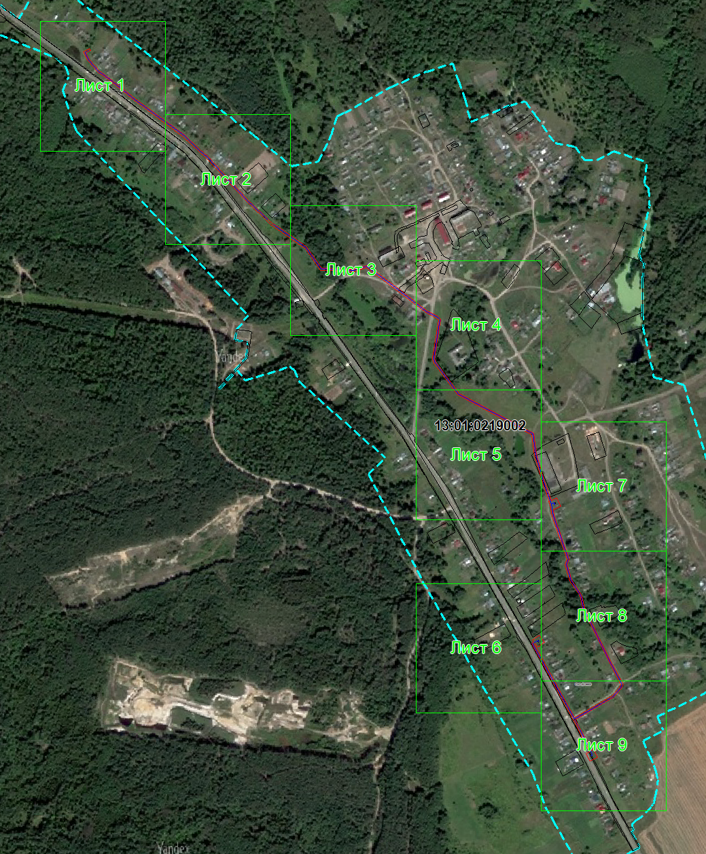
Масштаб 1: 10000

Выносной лист №1
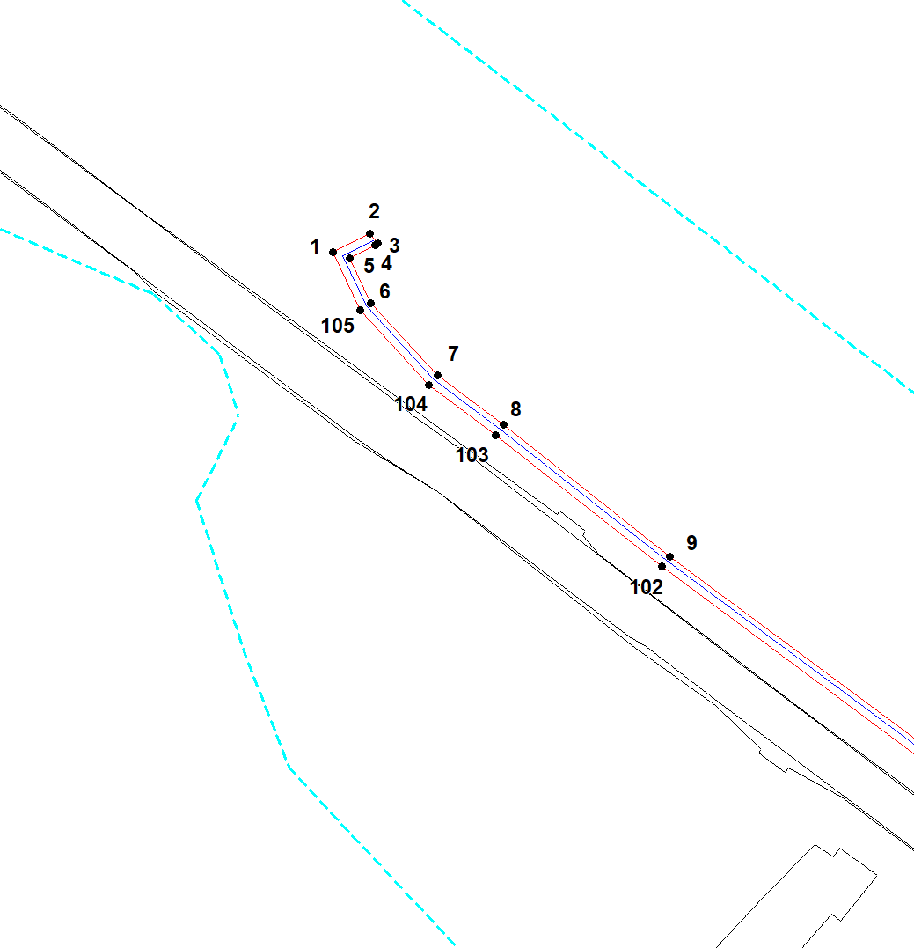
Масштаб 1:2000
Используемые условные знаки и обозначения приведены на отдельной странице в конце раздела.
Подпись _________________ Петрова М. Г. Дата 26 марта 2024 г.

Место для оттиска печати (при наличии) лица, составившего описание местоположения границ объекта

Выносной лист №2
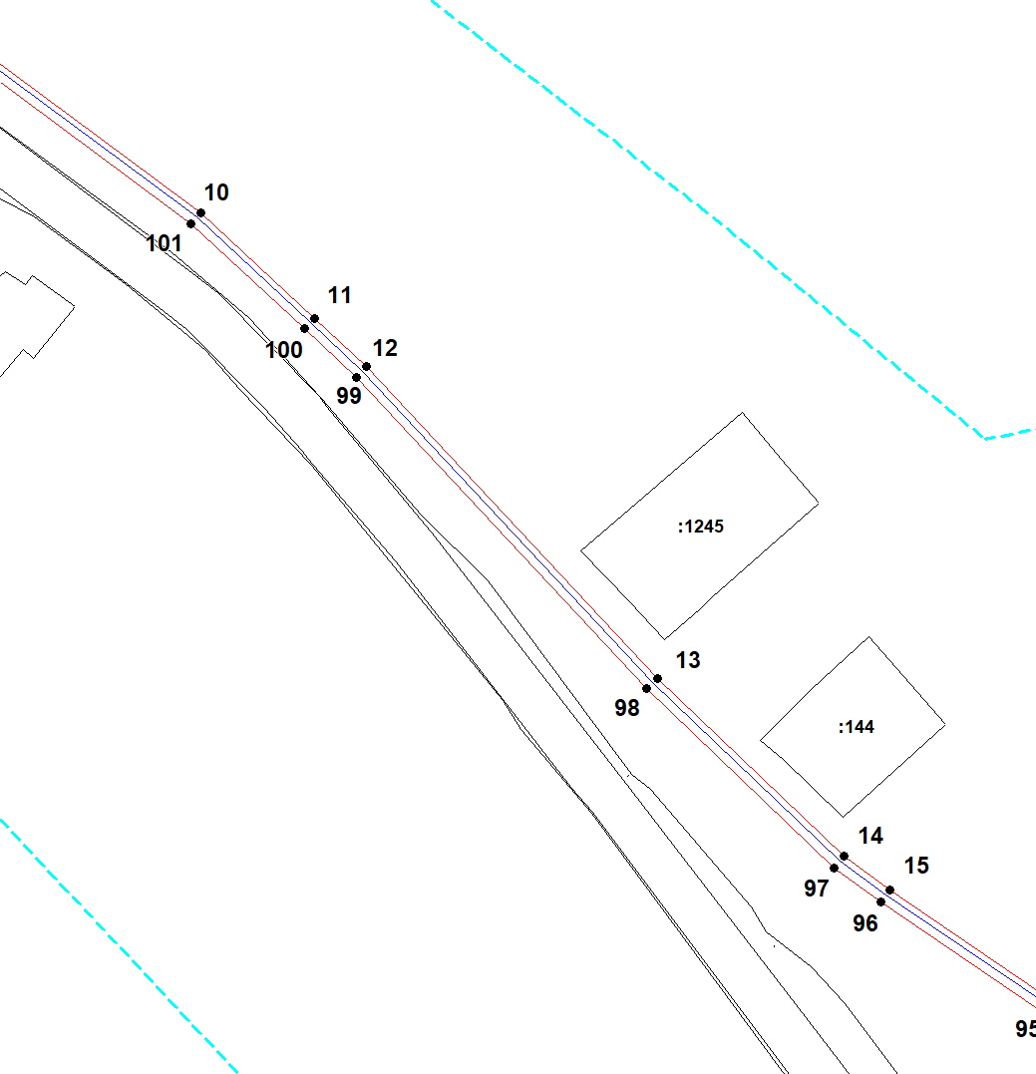
Масштаб 1:2000
Используемые условные знаки и обозначения приведены на отдельной странице в конце раздела.
Подпись _________________ Петрова М. Г. Дата 26 марта 2024 г.

Место для оттиска печати (при наличии) лица, составившего описание местоположения границ объекта

Выносной лист №3
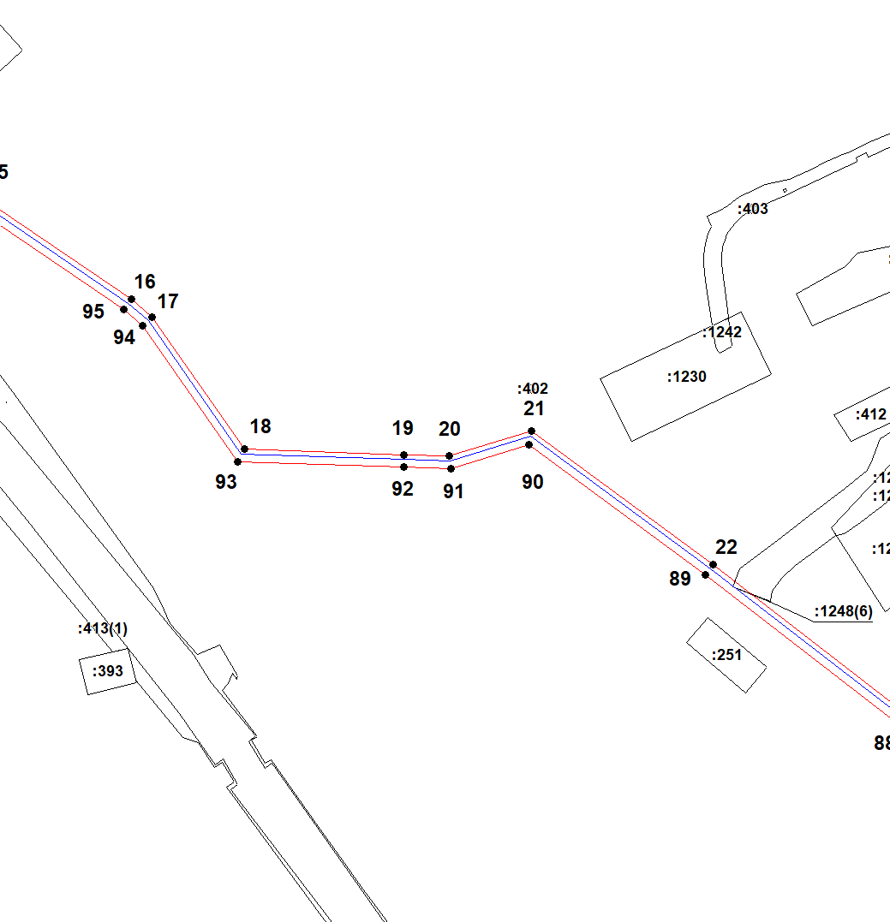
Масштаб 1:2000
Используемые условные знаки и обозначения приведены на отдельной странице в конце раздела.
Подпись _________________ Петрова М. Г. Дата 26 марта 2024 г.

Место для оттиска печати (при наличии) лица, составившего описание местоположения границ объекта

Выносной лист №4
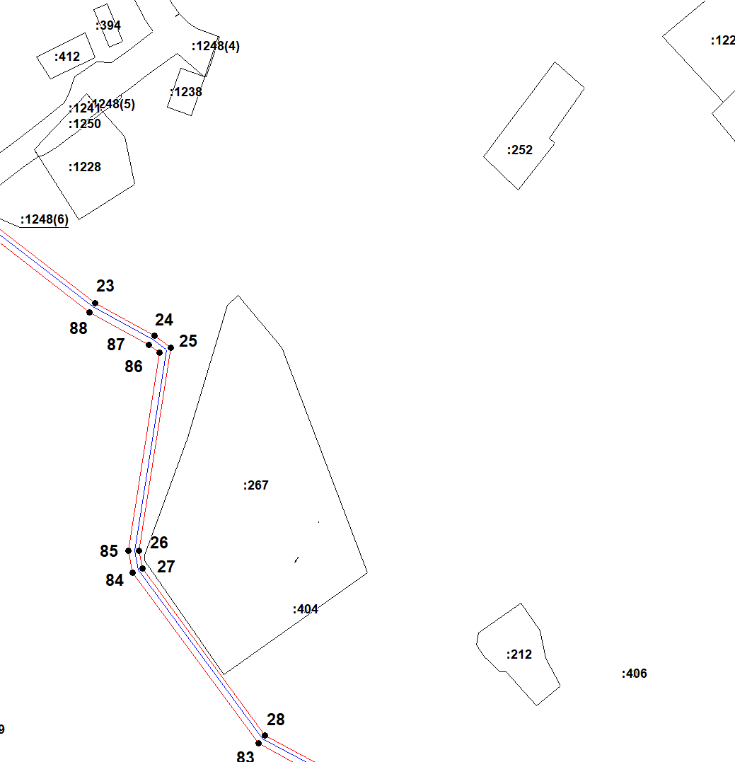
Масштаб 1:2000
Используемые условные знаки и обозначения приведены на отдельной странице в конце раздела.
Подпись _________________ Петрова М. Г. Дата 26 марта 2024 г.

Место для оттиска печати (при наличии) лица, составившего описание местоположения границ объекта

Выносной лист №5
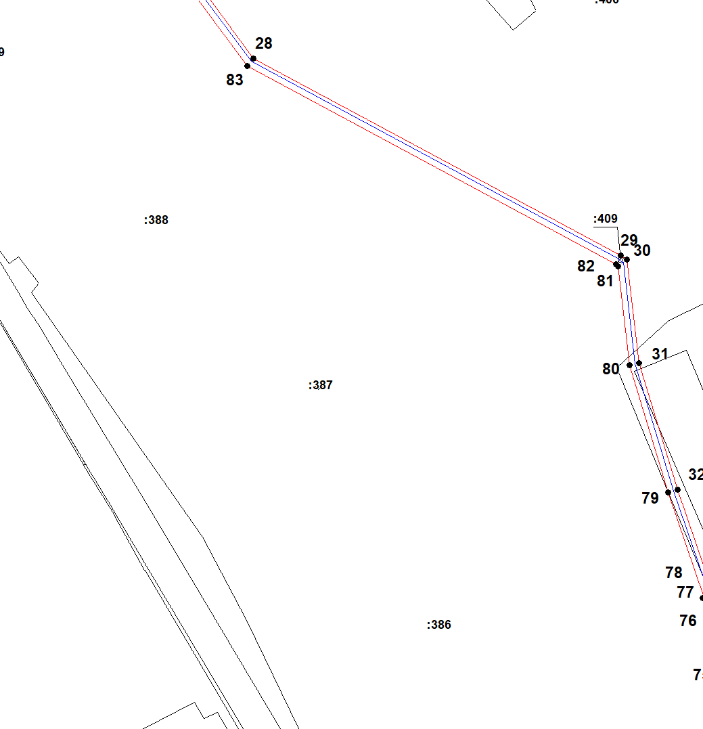
Масштаб 1:2000
Используемые условные знаки и обозначения приведены на отдельной странице в конце раздела.
Подпись _________________ Петрова М. Г. Дата 26 марта 2024 г.

Место для оттиска печати (при наличии) лица, составившего описание местоположения границ объекта

Выносной лист №6
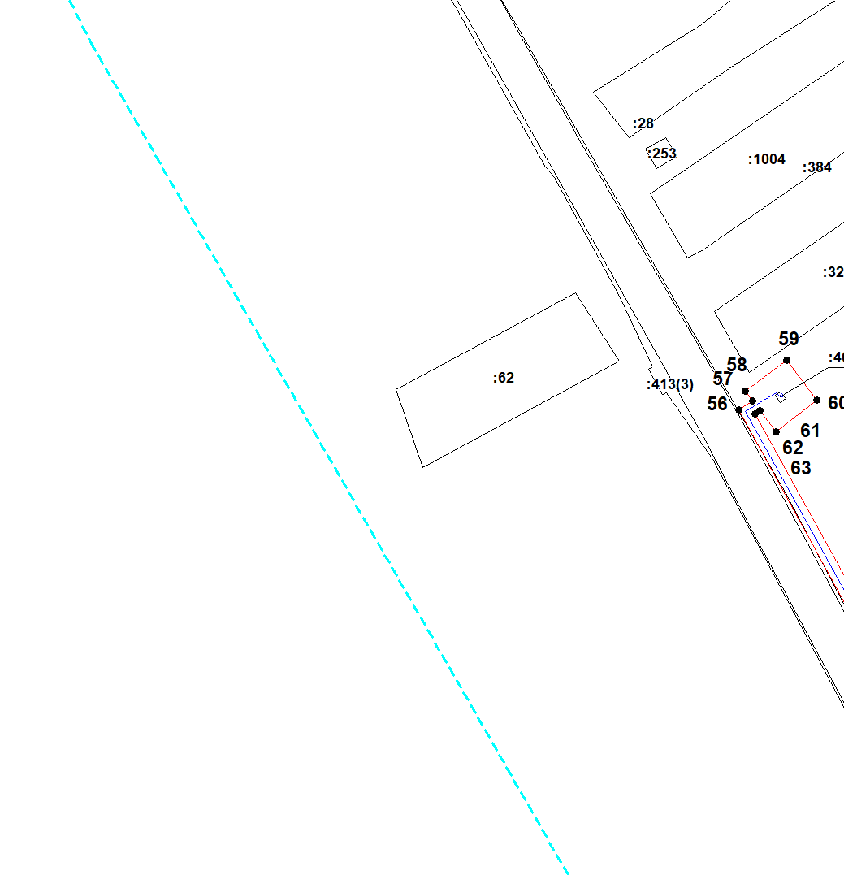
Масштаб 1:2000
Используемые условные знаки и обозначения приведены на отдельной странице в конце раздела.
Подпись _________________ Петрова М. Г. Дата 26 марта 2024 г.

Место для оттиска печати (при наличии) лица, составившего описание местоположения границ объекта

Выносной лист №7
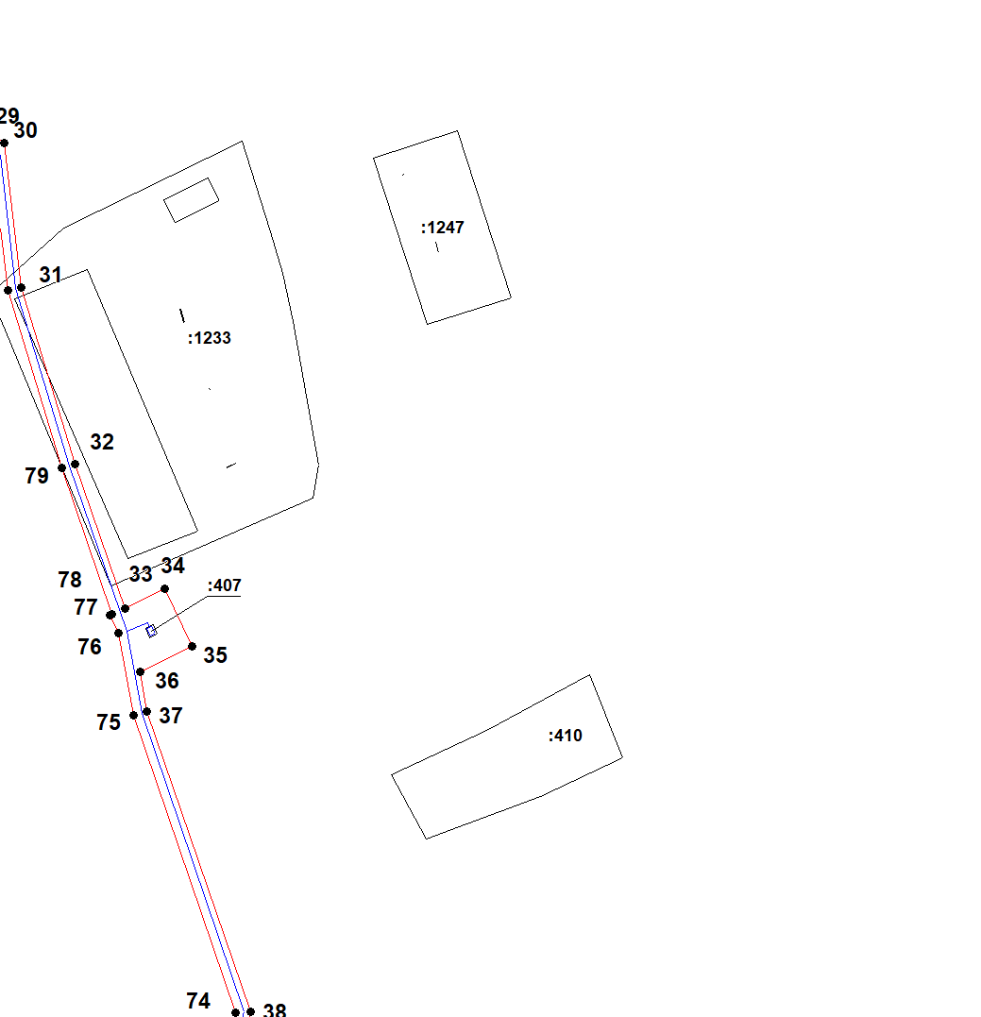
Масштаб 1:2000
Используемые условные знаки и обозначения приведены на отдельной странице в конце раздела.
Подпись _________________ Петрова М. Г. Дата 26 марта 2024 г.

Место для оттиска печати (при наличии) лица, составившего описание местоположения границ объекта

Выносной лист №8
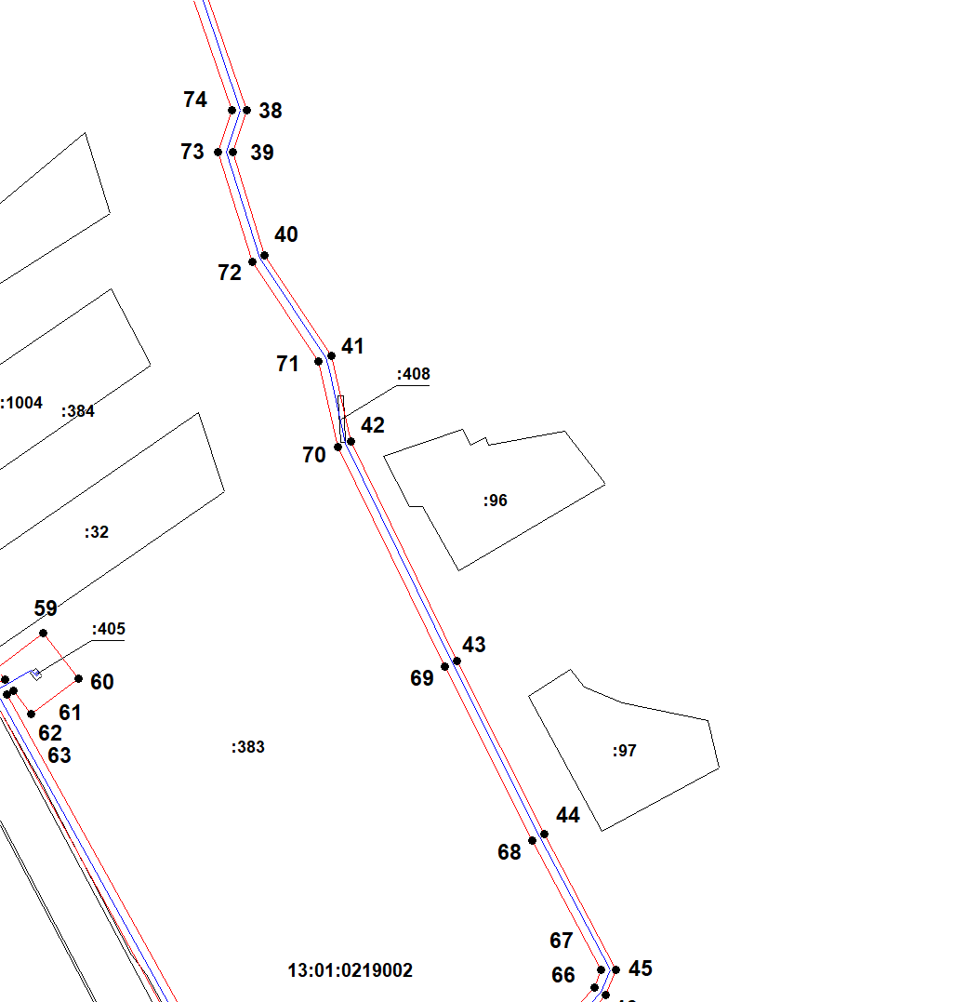
Масштаб 1:2000
Используемые условные знаки и обозначения приведены на отдельной странице в конце раздела.
Подпись _________________ Петрова М. Г. Дата 26 марта 2024 г.

Место для оттиска печати (при наличии) лица, составившего описание местоположения границ объекта

Выносной лист №9
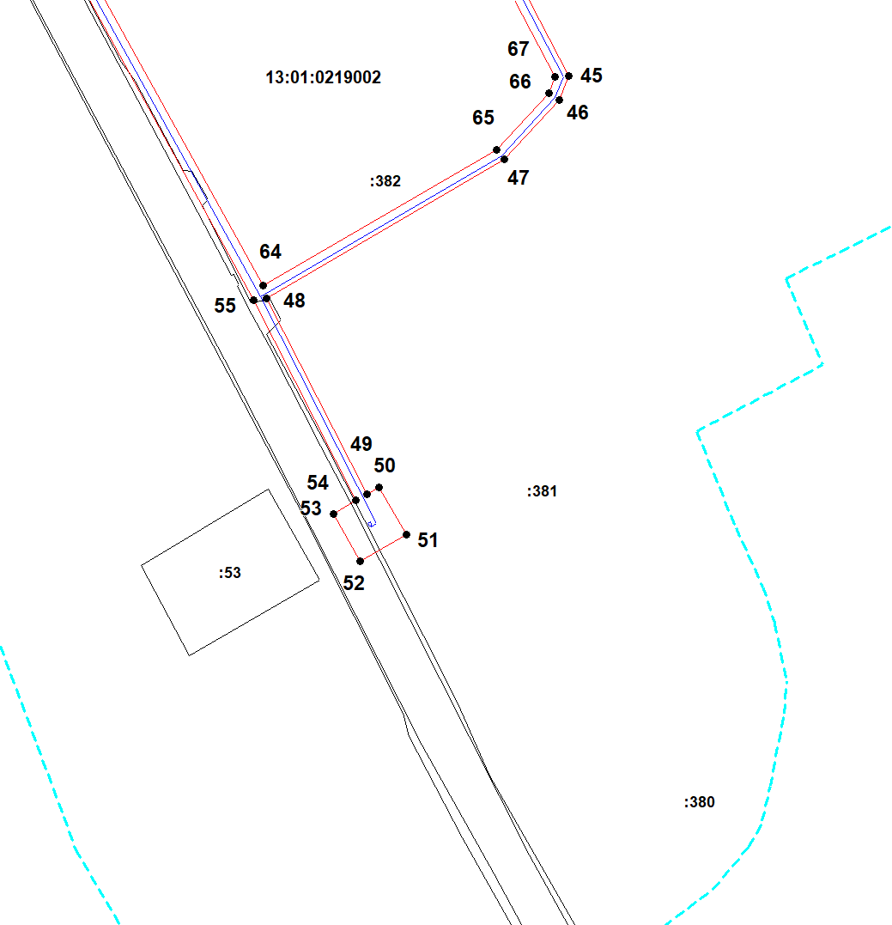
Масштаб 1:2000
Используемые условные знаки и обозначения приведены на отдельной странице в конце раздела.
Подпись _________________ Петрова М. Г. Дата 26 марта 2024 г.

Место для оттиска печати (при наличии) лица, составившего описание местоположения границ объекта

Используемые условные знаки и обозначения:

 | – граница публичного сервитута,
 | – газопровод,
 | – границы земельных участков,
 | – границы кадастровых кварталов,
 | – установленные границы административно-территориальных образований,
 | – границы населенных пунктов,
• | – характерная точка публичного сервитута.

Постановление администрации Ардатовского муниципального района РМ от 04 июня 2024 года № 570 «Об установлении публичного сервитута для использования земель и земельных участков в целях эксплуатации линейного объекта системы газоснабжения местного значения «Внутрипоселковый подземный полиэтиленовый газопровод среднего давления с установкой ГРПШ-400 в с. Чукалы Ардатовского района».

В соответствии главой V.7 Земельного кодекса Российской Федерации от 25 октября 2001 года №136-ФЗ, Федеральными законами от 03 августа 2018 года №342-ФЗ «О внесении изменений в Градостроительный кодекс Российской Федерации и отдельные законодательные акты Российской Федерации», от 06 октября 2003 года №131-ФЗ «Об общих принципах организации местного самоуправления в Российской Федерации», от 25 октября 2001 года №137-ФЗ «О введении в действие Земельного кодекса Российской Федерации», от 31 марта 1999 года № 69-ФЗ «О газоснабжении в Российской Федерации», руководствуясь Уставом Ардатовского муниципального района Республики Мордовия, на основании ходатайства общества с ограниченной ответственностью «ИНВЕСТ-ТРЕЙДХАУС»

ПОСТАНОВЛЯЕТ:
- Установить публичный сервитут на срок 49 лет для использования земель и земельных участков в целях эксплуатации линейного объекта системы газоснабжения местного значения «Внутрипоселковый подземный полиэтиленовый газопровод среднего давления с установкой ГРПШ-400 в с. Чукалы Ардатовского района» (далее соответственно - публичный сервитут, инженерное сооружение), по перечню и в границах согласно приложениям №1 и №2; следующие сроки и график ремонтно-эксплуатационных работ по обслуживанию инженерного сооружения (при необходимости): ежегодно с 1 января по 31 декабря.
2. ООО «ИНВЕСТ-ТРЕЙДХАУС» руководствоваться постановлением Правительства РФ от 20 ноября 2000 года №878 «Об утверждении Правил охраны газораспределительных сетей».
3. Публичный сервитут считается установленным со дня внесения сведений о нем в Единый государственный реестр недвижимости.
4. Установить ограничения в использовании земельных участков, в отношении которых установлен публичный сервитут, в соответствии с Постановлением Правительства Российской Федерации «Об утверждении правил охраны газораспределительных сетей» от 20 ноября 2000 г. №878.
5. ООО «ИНВЕСТ-ТРЕЙДХАУС» привести земельные участки, указанные в приложении, в состояние, пригодное для их использования в соответствии с видом разрешенного использования, снести инженерное сооружение, размещенное на основании публичного сервитута, в срок, предусмотренный пунктом 8 статьи 39.50 Земельного кодекса Российской Федерации.
6. Начальнику отдела по управлению муниципальным имуществом и земельным отношениям администрации Ардатовского муниципального района Республики Мордовия Бутузову Д.Г. в течение 5 рабочих дней со дня принятия решения об установлении публичного сервитута осуществить мероприятия, в соответствии с пунктом 7 статьи 39.43 Земельного кодекса Российской Федерации.

Глава Ардатовского
муниципального района А.Н. Антипов

Приложение 1
к постановлению администрации
Ардатовского муниципального района
от 04 июня 2024 года № 570

Перечень
земель и земельных участков, в отношении которых устанавливается
публичный сервитут и его границы

Кадастровый номер земельного участка | Адрес или иное описание местоположения земельного участка
13:01:0229002 | Республика Мордовия, Ардатовский район, с. Чукалы
13:01:0229002:450 | Республика Мордовия, Ардатовский район, с. Чукалы
13:01:0229002:457 | Республика Мордовия, Ардатовский район, с. Чукалы
13:01:0229002:913 | Республика Мордовия, Ардатовский район, с. Чукалы

Приложение 2
к постановлению администрации
Ардатовского муниципального района
от 04 июня 2024 года № 570

ОПИСАНИЕ МЕСТОПОЛОЖЕНИЯ ГРАНИЦ
публичный сервитут в отношении земель и земельных участков в целях эксплуатации линейного объекта системы газоснабжения местного значения «Внутрипоселковый подземный полиэтиленовый газопровод среднего давления с установкой ГРПШ-400 в с.Чукалы Ардатовского района»
(наименование объекта, местоположение границ которого описано)
Сведения об объекте

№ п/п | Характеристики объекта | Описание характеристик

1 | 2 | 3
1 | Местоположение объекта | Республика Мордовия, м.р-н Ардатовский, с.п. Чукальское, с. Чукалы
2 | Площадь объекта ± величина погрешности определения площади (Р ± ΔР) | 3434±21 кв.м
3 | Иные характеристики объекта | публичный сервитут в отношении земель и земельных участков в целях эксплуатации линейного объекта системы газоснабжения местного значения «Внутрипоселковый подземный полиэтиленовый газопровод среднего давления с установкой ГРПШ-400 в с.Чукалы Ардатовского района» на срок 49 лет в пользу ООО "ИНВЕСТ-ТРЕЙДХАУС" (ИНН: 7716799274, ОГРН: 1157746640270)

1. Система координат МСК-13, зона 1
2. Сведения о характерных точках границ объекта
Обозначение характерных точек границ | Координаты, м |  | Метод определения координат характерной точки | Средняя квадратическая погрешность положения характерной точки (М_{t}), м | Описание обозначения точки на местности (при наличии)
Обозначение характерных точек границ | Х | Y | Метод определения координат характерной точки |  | Описание обозначения точки на местности (при наличии)

1 | 2 | 3 | 4 | 5 | 6
1 | 451878,97 | 1362338,87 | Метод спутниковых геодезических измерений (определений) | 0,10 | —
2 | 451883,52 | 1362340,94 | Метод спутниковых геодезических измерений (определений) | 0,10 | —
3 | 451832,88 | 1362452,67 | Метод спутниковых геодезических измерений (определений) | 0,10 | —
4 | 451805,64 | 1362440,22 | Метод спутниковых геодезических измерений (определений) | 0,10 | —
5 | 451786,34 | 1362485,95 | Метод спутниковых геодезических измерений (определений) | 0,10 | —
6 | 451812,51 | 1362496,75 | Метод спутниковых геодезических измерений (определений) | 0,10 | —
7 | 451792,87 | 1362547,38 | Метод спутниковых геодезических измерений (определений) | 0,10 | —
8 | 451767,51 | 1362537,79 | Метод спутниковых геодезических измерений (определений) | 0,10 | —
9 | 451751,66 | 1362594,51 | Метод спутниковых геодезических измерений (определений) | 0,10 | —
10 | 451755,76 | 1362612,60 | Метод спутниковых геодезических измерений (определений) | 0,10 | —
11 | 451739,87 | 1362659,05 | Метод спутниковых геодезических измерений (определений) | 0,10 | —
12 | 451687,20 | 1362801,88 | Метод спутниковых геодезических измерений (определений) | 0,10 | —
13 | 451695,92 | 1362804,72 | Метод спутниковых геодезических измерений (определений) | 0,10 | —
14 | 451689,17 | 1362825,24 | Метод спутниковых геодезических измерений (определений) | 0,10 | —
15 | 451669,25 | 1362818,53 | Метод спутниковых геодезических измерений (определений) | 0,10 | —
16 | 451675,98 | 1362798,21 | Метод спутниковых геодезических измерений (определений) | 0,10 | —
17 | 451682,45 | 1362800,32 | Метод спутниковых геодезических измерений (определений) | 0,10 | —
18 | 451735,23 | 1362657,17 | Метод спутниковых геодезических измерений (определений) | 0,10 | —
19 | 451750,57 | 1362612,32 | Метод спутниковых геодезических измерений (определений) | 0,10 | —
20 | 451745,86 | 1362594,12 | Метод спутниковых геодезических измерений (определений) | 0,10 | —
21 | 451764,23 | 1362531,20 | Метод спутниковых геодезических измерений (определений) | 0,10 | —
22 | 451790,00 | 1362540,95 | Метод спутниковых геодезических измерений (определений) | 0,10 | —
23 | 451806,08 | 1362499,50 | Метод спутниковых геодезических измерений (определений) | 0,10 | —
24 | 451779,77 | 1362488,65 | Метод спутниковых геодезических измерений (определений) | 0,10 | —
25 | 451803,04 | 1362433,53 | Метод спутниковых геодезических измерений (определений) | 0,10 | —
26 | 451830,40 | 1362446,04 | Метод спутниковых геодезических измерений (определений) | 0,10 | —
1 | 451878,97 | 1362338,87 | Метод спутниковых геодезических измерений (определений) | 0,10 | —

3. Сведения о характерных точках части (частей) границы объекта
Обозначение характерных точек части границы | Координаты, м |  | Метод определения координат характерной точки | Средняя квадратическая погрешность положения характерной точки (М_{t}), м | Описание обозначения точки на местности (при наличии)
Обозначение характерных точек части границы | Х | Y | Метод определения координат характерной точки |  | Описание обозначения точки на местности (при наличии)

1 | 2 | 3 | 4 | 5 | 6
Часть № —
— | — | — | — | — | —

1. Система координат —
2. Сведения о характерных точках границ объекта
Обозначение характерных точек границ | Существующие координаты, м |  | Измененные (уточненные) координаты, м |  | Метод определения координат характерной точки | Средняя квадратическая погрешность положения характерной точки (М_{t}), м | Описание обозначения точки на местности (при наличии)
Обозначение характерных точек границ | Х | Y | Х | Y | Метод определения координат характерной точки |  | Описание обозначения точки на местности (при наличии)

1 | 2 | 3 | 4 | 5 | 6 | 7 | 8
— | — | — | — | — | — | — | —

3. Сведения о характерных точках части (частей) границы объекта
Часть № —
Обозначение характерных точек границ | Существующие координаты, м |  | Измененные (уточненные) координаты, м |  | Метод определения координат характерной точки | Средняя квадратическая погрешность положения характерной точки (М_{t}), м | Описание обозначения точки на местности (при наличии)
Обозначение характерных точек границ | Х | Y | Х | Y | Метод определения координат характерной точки |  | Описание обозначения точки на местности (при наличии)

1 | 2 | 3 | 4 | 5 | 6 | 7 | 8
— | — | — | — | — | — | — | —

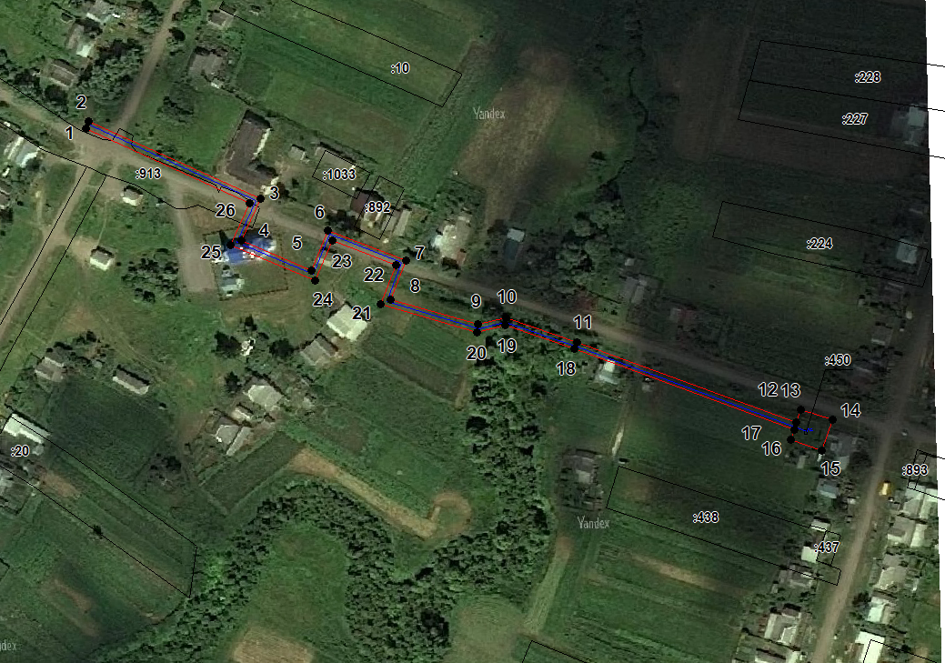
Масштаб 1: 3500
Используемые условные знаки и обозначения:

 | – граница публичного сервитута,
 | – газопровод,
 | – границы земельных участков,
 | – границы кадастровых кварталов,
 | – установленные границы административно-территориальных образований,
 | – границы населенных пунктов,
• | – характерная точка публичного сервитута.

Подпись _________________ Петрова М. Г. Дата 19 марта 2024 г.
Место для оттиска печати (при наличии) лица, составившего описание местоположения границ объекта

Постановление администрации Ардатовского муниципального района РМ от 04 июня 2024 года № 571 «Об установлении публичного сервитута для использования земель и земельных участков в целях эксплуатации линейного объекта системы газоснабжения местного значения «Подземный газопровод среднего давления с установками ГРПШ-10 М с. Малое Кузьмино».

В соответствии главой V.7 Земельного кодекса Российской Федерации от 25 октября 2001 года №136-ФЗ, Федеральными законами от 03 августа 2018 года №342-ФЗ «О внесении изменений в Градостроительный кодекс Российской Федерации и отдельные законодательные акты Российской Федерации», от 06 октября 2003 года №131-ФЗ «Об общих принципах организации местного самоуправления в Российской Федерации», от 25 октября 2001 года №137-ФЗ «О введении в действие Земельного кодекса Российской Федерации», от 31 марта 1999 года № 69-ФЗ «О газоснабжении в Российской Федерации», руководствуясь Уставом Ардатовского муниципального района Республики Мордовия, на основании ходатайства общества с ограниченной ответственностью «ИНВЕСТ-ТРЕЙДХАУС»

ПОСТАНОВЛЯЕТ:
- Установить публичный сервитут на срок 49 лет для использования земель и земельных участков в целях эксплуатации линейного объекта системы газоснабжения местного значения «Подземный газопровод среднего давления с установками ГРПШ-10М с. Малое Кузьмино» (далее соответственно - публичный сервитут, инженерное сооружение), по перечню и в границах согласно приложениям №1 и №2; следующие сроки и график ремонтно-эксплуатационных работ по обслуживанию инженерного сооружения (при необходимости): ежегодно с 1 января по 31 декабря.
2. ООО «ИНВЕСТ-ТРЕЙДХАУС» руководствоваться постановлением Правительства РФ от 20 ноября 2000 года №878 «Об утверждении Правил охраны газораспределительных сетей».
3. Публичный сервитут считается установленным со дня внесения сведений о нем в Единый государственный реестр недвижимости.
4. Установить ограничения в использовании земельных участков, в отношении которых установлен публичный сервитут, в соответствии с Постановлением Правительства Российской Федерации «Об утверждении правил охраны газораспределительных сетей» от 20 ноября 2000 г. №878.
5. ООО «ИНВЕСТ-ТРЕЙДХАУС» привести земельные участки, указанные в приложении, в состояние, пригодное для их использования в соответствии с видом разрешенного использования, снести инженерное сооружение, размещенное на основании публичного сервитута, в срок, предусмотренный пунктом 8 статьи 39.50 Земельного кодекса Российской Федерации.
6. Начальнику отдела по управлению муниципальным имуществом и земельным отношениям администрации Ардатовского муниципального района Республики Мордовия Бутузову Д.Г. в течение 5 рабочих дней со дня принятия решения об установлении публичного сервитута осуществить мероприятия, в соответствии с пунктом 7 статьи 39.43 Земельного кодекса Российской Федерации.

Глава Ардатовского
муниципального района А.Н. Антипов

Приложение 1
к постановлению администрации
Ардатовского муниципального района
от 04 июня 2024 года № 571

Перечень
земель и земельных участков, в отношении которых устанавливается
публичный сервитут и его границы

Кадастровый номер земельного участка | Адрес или иное описание местоположения земельного участка
13:01:0420001 | Республика Мордовия, Ардатовский район, с. Малое Кузьмино
13:01:0420001:19 | Республика Мордовия, Ардатовский район, с. Малое Кузьмино
13:01:0420002 | Республика Мордовия, Ардатовский район, с. Малое Кузьмино
13:01:0420002:152 | Республика Мордовия, Ардатовский район, с. Малое Кузьмино

Приложение 2
к постановлению администрации
Ардатовского муниципального района
от 04 июня 2024 года № 571

ОПИСАНИЕ МЕСТОПОЛОЖЕНИЯ ГРАНИЦ
публичный сервитут в отношении земель и земельных участков в целях эксплуатации линейного объекта системы газоснабжения местного значения «Подземный газопровод среднего давления с установками ГРПШ-10М с. Малое Кузьмино»
(наименование объекта, местоположение границ которого описано)
Сведения об объекте

№ п/п | Характеристики объекта | Описание характеристик

1 | 2 | 3
1 | Местоположение объекта | Республика Мордовия, м.р-н Ардатовский, с.п. Куракинское, с. Малое Кузьмино
2 | Площадь объекта ± величина погрешности определения площади (Р ± ΔР) | 886±10 кв.м
3 | Иные характеристики объекта | публичный сервитут в отношении земель и земельных участков в целях эксплуатации линейного объекта системы газоснабжения местного значения «Подземный газопровод среднего давления с установками ГРПШ-10М с. Малое Кузьмино» на срок 49 лет в пользу ООО "ИНВЕСТ-ТРЕЙДХАУС" (ИНН: 7716799274, ОГРН: 1157746640270)

1. Система координат МСК-13, зона 1
2. Сведения о характерных точках границ объекта
Обозначение характерных точек границ | Координаты, м |  | Метод определения координат характерной точки | Средняя квадратическая погрешность положения характерной точки (М_{t}), м | Описание обозначения точки на местности (при наличии)
Обозначение характерных точек границ | Х | Y | Метод определения координат характерной точки |  | Описание обозначения точки на местности (при наличии)

1 | 2 | 3 | 4 | 5 | 6
1 | 484782,25 | 1351144,92 | Метод спутниковых геодезических измерений (определений) | 0,10 | —
2 | 484783,64 | 1351237,30 | Метод спутниковых геодезических измерений (определений) | 0,10 | —
3 | 484794,42 | 1351247,47 | Метод спутниковых геодезических измерений (определений) | 0,10 | —
4 | 484780,09 | 1351262,65 | Метод спутниковых геодезических измерений (определений) | 0,10 | —
5 | 484773,25 | 1351256,00 | Метод спутниковых геодезических измерений (определений) | 0,10 | —
6 | 484770,97 | 1351257,79 | Метод спутниковых геодезических измерений (определений) | 0,10 | —
7 | 484768,49 | 1351254,65 | Метод спутниковых геодезических измерений (определений) | 0,10 | —
8 | 484770,35 | 1351253,19 | Метод спутниковых геодезических измерений (определений) | 0,10 | —
9 | 484765,33 | 1351248,31 | Метод спутниковых геодезических измерений (определений) | 0,10 | —
10 | 484778,59 | 1351234,52 | Метод спутниковых геодезических измерений (определений) | 0,10 | —
11 | 484777,25 | 1351144,99 | Метод спутниковых геодезических измерений (определений) | 0,10 | —
1 | 484782,25 | 1351144,92 | Метод спутниковых геодезических измерений (определений) | 0,10 | —

3. Сведения о характерных точках части (частей) границы объекта
Обозначение характерных точек части границы | Координаты, м |  | Метод определения координат характерной точки | Средняя квадратическая погрешность положения характерной точки (М_{t}), м | Описание обозначения точки на местности (при наличии)
Обозначение характерных точек части границы | Х | Y | Метод определения координат характерной точки |  | Описание обозначения точки на местности (при наличии)

1 | 2 | 3 | 4 | 5 | 6
Часть № —
— | — | — | — | — | —

1. Система координат —
2. Сведения о характерных точках границ объекта
Обозначение характерных точек границ | Существующие координаты, м |  | Измененные (уточненные) координаты, м |  | Метод определения координат характерной точки | Средняя квадратическая погрешность положения характерной точки (М_{t}), м | Описание обозначения точки на местности (при наличии)
Обозначение характерных точек границ | Х | Y | Х | Y | Метод определения координат характерной точки |  | Описание обозначения точки на местности (при наличии)

1 | 2 | 3 | 4 | 5 | 6 | 7 | 8
— | — | — | — | — | — | — | —

3. Сведения о характерных точках части (частей) границы объекта
Часть № —
Обозначение характерных точек границ | Существующие координаты, м |  | Измененные (уточненные) координаты, м |  | Метод определения координат характерной точки | Средняя квадратическая погрешность положения характерной точки (М_{t}), м | Описание обозначения точки на местности (при наличии)
Обозначение характерных точек границ | Х | Y | Х | Y | Метод определения координат характерной точки |  | Описание обозначения точки на местности (при наличии)

1 | 2 | 3 | 4 | 5 | 6 | 7 | 8
— | — | — | — | — | — | — | —

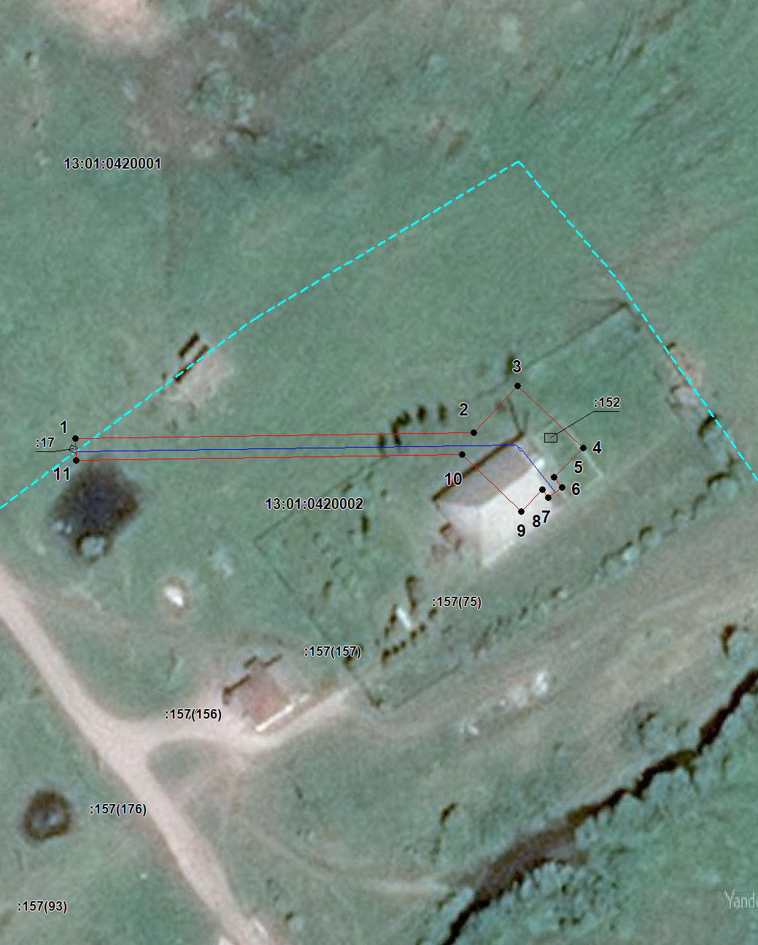
Масштаб 1: 1000
Используемые условные знаки и обозначения приведены на отдельной странице в конце раздела.
Подпись _________________ Петрова М. Г. Дата 26 марта 2024 г.

Место для оттиска печати (при наличии) лица, составившего описание местоположения границ объекта

Используемые условные знаки и обозначения:

 | – граница публичного сервитута,
 | – газопровод,
 | – границы земельных участков,
 | – границы кадастровых кварталов,
 | – установленные границы административно-территориальных образований,
 | – границы населенных пунктов,
• | – характерная точка публичного сервитута.

Постановление администрации Ардатовского муниципального района РМ от 04 июня 2024 года № 572 «Об установлении публичного сервитута для использования земель и земельных участков в целях эксплуатации линейного объекта системы газоснабжения местного значения «Подземный газопровод среднего давления с. Малое Кузьмино Ардатовского района».

В соответствии главой V.7 Земельного кодекса Российской Федерации от 25 октября 2001 года №136-ФЗ, Федеральными законами от 03 августа 2018 года №342-ФЗ «О внесении изменений в Градостроительный кодекс Российской Федерации и отдельные законодательные акты Российской Федерации», от 06 октября 2003 года №131-ФЗ «Об общих принципах организации местного самоуправления в Российской Федерации», от 25 октября 2001 года №137-ФЗ «О введении в действие Земельного кодекса Российской Федерации», от 31 марта 1999 года № 69-ФЗ «О газоснабжении в Российской Федерации», руководствуясь Уставом Ардатовского муниципального района Республики Мордовия, на основании ходатайства общества с ограниченной ответственностью «ИНВЕСТ-ТРЕЙДХАУС»

ПОСТАНОВЛЯЕТ:
- Установить публичный сервитут на срок 49 лет для использования земель и земельных участков в целях эксплуатации линейного объекта системы газоснабжения местного значения «Подземный газопровод среднего давления с. Малое Кузьмино Ардатовского района» (далее соответственно - публичный сервитут, инженерное сооружение), по перечню и в границах согласно приложениям №1 и №2; следующие сроки и график ремонтно-эксплуатационных работ по обслуживанию инженерного сооружения (при необходимости): ежегодно с 1 января по 31 декабря.
2. ООО «ИНВЕСТ-ТРЕЙДХАУС» руководствоваться постановлением Правительства РФ от 20 ноября 2000 года №878 «Об утверждении Правил охраны газораспределительных сетей».
3. Публичный сервитут считается установленным со дня внесения сведений о нем в Единый государственный реестр недвижимости.
4. Установить ограничения в использовании земельных участков, в отношении которых установлен публичный сервитут, в соответствии с Постановлением Правительства Российской Федерации «Об утверждении правил охраны газораспределительных сетей» от 20 ноября 2000 г. №878.
5. ООО «ИНВЕСТ-ТРЕЙДХАУС» привести земельные участки, указанные в приложении, в состояние, пригодное для их использования в соответствии с видом разрешенного использования, снести инженерное сооружение, размещенное на основании публичного сервитута, в срок, предусмотренный пунктом 8 статьи 39.50 Земельного кодекса Российской Федерации.
6. Начальнику отдела по управлению муниципальным имуществом и земельным отношениям администрации Ардатовского муниципального района Республики Мордовия Бутузову Д.Г. в течение 5 рабочих дней со дня принятия решения об установлении публичного сервитута осуществить мероприятия, в соответствии с пунктом 7 статьи 39.43 Земельного кодекса Российской Федерации.

Глава Ардатовского
муниципального района А.Н. Антипов

Приложение 1
к постановлению администрации
Ардатовского муниципального района
от 04 июня 2024 года № 572

Перечень
земель и земельных участков, в отношении которых устанавливается
публичный сервитут и его границы

Кадастровый номер земельного участка | Адрес или иное описание местоположения земельного участка
13:01:0420001 | Республика Мордовия, Ардатовский район, с. Малое Кузьмино
13:01:0420001:19 | Республика Мордовия, Ардатовский район, с. Малое Кузьмино
13:01:0420002 | Республика Мордовия, Ардатовский район, с. Малое Кузьмино
13:01:0420002:146 | Республика Мордовия, Ардатовский район, с. Малое Кузьмино
13:01:0420002:157 | Республика Мордовия, Ардатовский район, с. Малое Кузьмино

Приложение 2
к постановлению администрации
Ардатовского муниципального района
от 04 июня 2024 года № 572

ОПИСАНИЕ МЕСТОПОЛОЖЕНИЯ ГРАНИЦ
публичный сервитут в отношении земель и земельных участков в целях эксплуатации линейного объекта системы газоснабжения местного значения «подземный газопровод среднего давления с.Малое Кузьмино Ардатовского района»
(наименование объекта, местоположение границ которого описано)
Сведения об объекте

№ п/п | Характеристики объекта | Описание характеристик

1 | 2 | 3
1 | Местоположение объекта | Республика Мордовия, м.р-н Ардатовский, с.п. Куракинское, с. Малое Кузьмино
2 | Площадь объекта ± величина погрешности определения площади (Р ± ΔР) | 15075±43 кв.м
3 | Иные характеристики объекта | публичный сервитут в отношении земель и земельных участков в целях эксплуатации линейного объекта системы газоснабжения местного значения «подземный газопровод среднего давления с.Малое Кузьмино Ардатовского района» на срок 49 лет в пользу ООО "ИНВЕСТ-ТРЕЙДХАУС" (ИНН: 7716799274, ОГРН: 1157746640270)

1. Система координат МСК-13, зона 1
2. Сведения о характерных точках границ объекта
Обозначение характерных точек границ | Координаты, м |  | Метод определения координат характерной точки | Средняя квадратическая погрешность положения характерной точки (М_{t}), м | Описание обозначения точки на местности (при наличии)
Обозначение характерных точек границ | Х | Y | Метод определения координат характерной точки |  | Описание обозначения точки на местности (при наличии)

1 | 2 | 3 | 4 | 5 | 6
1 | 485053,19 | 1350814,49 | Метод спутниковых геодезических измерений (определений) | 0,10 | —
2 | 485133,22 | 1350820,31 | Метод спутниковых геодезических измерений (определений) | 0,10 | —
3 | 485171,80 | 1350842,41 | Метод спутниковых геодезических измерений (определений) | 0,10 | —
4 | 485355,35 | 1350953,49 | Метод спутниковых геодезических измерений (определений) | 0,10 | —
5 | 485383,43 | 1350970,35 | Метод спутниковых геодезических измерений (определений) | 0,10 | —
6 | 485389,35 | 1350959,95 | Метод спутниковых геодезических измерений (определений) | 0,10 | —
7 | 485407,61 | 1350970,44 | Метод спутниковых геодезических измерений (определений) | 0,10 | —
8 | 485401,30 | 1350981,38 | Метод спутниковых геодезических измерений (определений) | 0,10 | —
9 | 485463,26 | 1351020,67 | Метод спутниковых геодезических измерений (определений) | 0,10 | —
10 | 485555,26 | 1351069,19 | Метод спутниковых геодезических измерений (определений) | 0,10 | —
11 | 485661,04 | 1351126,27 | Метод спутниковых геодезических измерений (определений) | 0,10 | —
12 | 485811,40 | 1351199,47 | Метод спутниковых геодезических измерений (определений) | 0,10 | —
13 | 485905,23 | 1351258,97 | Метод спутниковых геодезических измерений (определений) | 0,10 | —
14 | 485941,99 | 1351288,22 | Метод спутниковых геодезических измерений (определений) | 0,10 | —
15 | 485929,02 | 1351321,38 | Метод спутниковых геодезических измерений (определений) | 0,10 | —
16 | 485898,58 | 1351404,16 | Метод спутниковых геодезических измерений (определений) | 0,10 | —
17 | 485906,73 | 1351407,70 | Метод спутниковых геодезических измерений (определений) | 0,10 | —
18 | 485898,26 | 1351427,36 | Метод спутниковых геодезических измерений (определений) | 0,10 | —
19 | 485878,95 | 1351419,17 | Метод спутниковых геодезических измерений (определений) | 0,10 | —
20 | 485887,44 | 1351399,32 | Метод спутниковых геодезических измерений (определений) | 0,10 | —
21 | 485893,98 | 1351402,16 | Метод спутниковых геодезических измерений (определений) | 0,10 | —
22 | 485924,34 | 1351319,61 | Метод спутниковых геодезических измерений (определений) | 0,10 | —
23 | 485935,99 | 1351289,84 | Метод спутниковых геодезических измерений (определений) | 0,10 | —
24 | 485902,33 | 1351263,05 | Метод спутниковых геодезических измерений (определений) | 0,10 | —
25 | 485808,96 | 1351203,84 | Метод спутниковых геодезических измерений (определений) | 0,10 | —
26 | 485658,76 | 1351130,72 | Метод спутниковых геодезических измерений (определений) | 0,10 | —
27 | 485552,91 | 1351073,60 | Метод спутниковых геодезических измерений (определений) | 0,10 | —
28 | 485460,75 | 1351025,00 | Метод спутниковых геодезических измерений (определений) | 0,10 | —
29 | 485398,80 | 1350985,71 | Метод спутниковых геодезических измерений (определений) | 0,10 | —
30 | 485396,84 | 1350989,11 | Метод спутниковых геодезических измерений (определений) | 0,10 | —
31 | 485378,74 | 1350978,58 | Метод спутниковых геодезических измерений (определений) | 0,10 | —
32 | 485380,96 | 1350974,69 | Метод спутниковых геодезических измерений (определений) | 0,10 | —
33 | 485352,77 | 1350957,77 | Метод спутниковых геодезических измерений (определений) | 0,10 | —
34 | 485169,27 | 1350846,72 | Метод спутниковых геодезических измерений (определений) | 0,10 | —
35 | 485131,72 | 1350825,21 | Метод спутниковых геодезических измерений (определений) | 0,10 | —
36 | 485053,21 | 1350819,51 | Метод спутниковых геодезических измерений (определений) | 0,10 | —
37 | 485011,04 | 1350822,86 | Метод спутниковых геодезических измерений (определений) | 0,10 | —
38 | 485000,98 | 1350820,67 | Метод спутниковых геодезических измерений (определений) | 0,10 | —
39 | 484753,86 | 1350882,17 | Метод спутниковых геодезических измерений (определений) | 0,10 | —
40 | 484713,56 | 1350907,14 | Метод спутниковых геодезических измерений (определений) | 0,10 | —
41 | 484706,78 | 1350918,60 | Метод спутниковых геодезических измерений (определений) | 0,10 | —
42 | 484636,05 | 1351033,85 | Метод спутниковых геодезических измерений (определений) | 0,10 | —
43 | 484613,31 | 1351055,31 | Метод спутниковых геодезических измерений (определений) | 0,10 | —
44 | 484666,16 | 1351109,99 | Метод спутниковых геодезических измерений (определений) | 0,10 | —
45 | 484691,29 | 1351132,18 | Метод спутниковых геодезических измерений (определений) | 0,10 | —
46 | 484695,74 | 1351133,87 | Метод спутниковых геодезических измерений (определений) | 0,10 | —
47 | 484702,11 | 1351131,73 | Метод спутниковых геодезических измерений (определений) | 0,10 | —
48 | 484740,68 | 1351104,10 | Метод спутниковых геодезических измерений (определений) | 0,10 | —
49 | 484759,00 | 1351124,94 | Метод спутниковых геодезических измерений (определений) | 0,10 | —
50 | 484770,92 | 1351137,85 | Метод спутниковых геодезических измерений (определений) | 0,10 | —
51 | 484779,33 | 1351140,55 | Метод спутниковых геодезических измерений (определений) | 0,10 | —
52 | 484827,25 | 1351120,78 | Метод спутниковых геодезических измерений (определений) | 0,10 | —
53 | 485005,90 | 1351022,61 | Метод спутниковых геодезических измерений (определений) | 0,10 | —
54 | 485012,32 | 1351007,49 | Метод спутниковых геодезических измерений (определений) | 0,10 | —
55 | 485031,35 | 1351016,05 | Метод спутниковых геодезических измерений (определений) | 0,10 | —
56 | 485022,94 | 1351034,75 | Метод спутниковых геодезических измерений (определений) | 0,10 | —
57 | 485007,25 | 1351027,57 | Метод спутниковых геодезических измерений (определений) | 0,10 | —
58 | 484829,42 | 1351125,30 | Метод спутниковых геодезических измерений (определений) | 0,10 | —
59 | 484779,55 | 1351145,87 | Метод спутниковых геодезических измерений (определений) | 0,10 | —
60 | 484768,14 | 1351142,21 | Метод спутниковых геодезических измерений (определений) | 0,10 | —
61 | 484755,28 | 1351128,29 | Метод спутниковых геодезических измерений (определений) | 0,10 | —
62 | 484739,91 | 1351110,80 | Метод спутниковых геодезических измерений (определений) | 0,10 | —
63 | 484704,41 | 1351136,23 | Метод спутниковых геодезических измерений (определений) | 0,10 | —
64 | 484695,64 | 1351139,18 | Метод спутниковых геодезических измерений (определений) | 0,10 | —
65 | 484688,66 | 1351136,53 | Метод спутниковых геодезических измерений (определений) | 0,10 | —
66 | 484664,80 | 1351115,47 | Метод спутниковых геодезических измерений (определений) | 0,10 | —
67 | 484619,63 | 1351150,20 | Метод спутниковых геодезических измерений (определений) | 0,10 | —
68 | 484488,17 | 1351238,84 | Метод спутниковых геодезических измерений (определений) | 0,10 | —
69 | 484333,60 | 1351364,94 | Метод спутниковых геодезических измерений (определений) | 0,10 | —
70 | 484338,32 | 1351370,62 | Метод спутниковых геодезических измерений (определений) | 0,10 | —
71 | 484321,86 | 1351384,36 | Метод спутниковых геодезических измерений (определений) | 0,10 | —
72 | 484308,37 | 1351368,34 | Метод спутниковых геодезических измерений (определений) | 0,10 | —
73 | 484324,86 | 1351354,43 | Метод спутниковых геодезических измерений (определений) | 0,10 | —
74 | 484330,41 | 1351361,10 | Метод спутниковых геодезических измерений (определений) | 0,10 | —
75 | 484485,19 | 1351234,82 | Метод спутниковых геодезических измерений (определений) | 0,10 | —
76 | 484616,71 | 1351146,14 | Метод спутниковых геодезических измерений (определений) | 0,10 | —
77 | 484661,13 | 1351111,98 | Метод спутниковых геодезических измерений (определений) | 0,10 | —
78 | 484608,99 | 1351059,38 | Метод спутниковых геодезических измерений (определений) | 0,10 | —
79 | 484524,53 | 1350992,36 | Метод спутниковых геодезических измерений (определений) | 0,10 | —
80 | 484527,70 | 1350988,49 | Метод спутниковых геодезических измерений (определений) | 0,10 | —
81 | 484608,71 | 1351052,78 | Метод спутниковых геодезических измерений (определений) | 0,10 | —
82 | 484632,13 | 1351030,67 | Метод спутниковых геодезических измерений (определений) | 0,10 | —
83 | 484702,50 | 1350916,02 | Метод спутниковых геодезических измерений (определений) | 0,10 | —
84 | 484709,88 | 1350903,54 | Метод спутниковых геодезических измерений (определений) | 0,10 | —
85 | 484751,89 | 1350877,50 | Метод спутниковых геодезических измерений (определений) | 0,10 | —
86 | 485000,90 | 1350815,54 | Метод спутниковых геодезических измерений (определений) | 0,10 | —
87 | 485011,38 | 1350817,81 | Метод спутниковых геодезических измерений (определений) | 0,10 | —
1 | 485053,19 | 1350814,49 | Метод спутниковых геодезических измерений (определений) | 0,10 | —

3. Сведения о характерных точках части (частей) границы объекта
Обозначение характерных точек части границы | Координаты, м |  | Метод определения координат характерной точки | Средняя квадратическая погрешность положения характерной точки (М_{t}), м | Описание обозначения точки на местности (при наличии)
Обозначение характерных точек части границы | Х | Y | Метод определения координат характерной точки |  | Описание обозначения точки на местности (при наличии)

1 | 2 | 3 | 4 | 5 | 6
Часть № —
— | — | — | — | — | —

1. Система координат —
2. Сведения о характерных точках границ объекта
Обозначение характерных точек границ | Существующие координаты, м |  | Измененные (уточненные) координаты, м |  | Метод определения координат характерной точки | Средняя квадратическая погрешность положения характерной точки (М_{t}), м | Описание обозначения точки на местности (при наличии)
Обозначение характерных точек границ | Х | Y | Х | Y | Метод определения координат характерной точки |  | Описание обозначения точки на местности (при наличии)

1 | 2 | 3 | 4 | 5 | 6 | 7 | 8
— | — | — | — | — | — | — | —

3. Сведения о характерных точках части (частей) границы объекта
Часть № —
Обозначение характерных точек границ | Существующие координаты, м |  | Измененные (уточненные) координаты, м |  | Метод определения координат характерной точки | Средняя квадратическая погрешность положения характерной точки (М_{t}), м | Описание обозначения точки на местности (при наличии)
Обозначение характерных точек границ | Х | Y | Х | Y | Метод определения координат характерной точки |  | Описание обозначения точки на местности (при наличии)

1 | 2 | 3 | 4 | 5 | 6 | 7 | 8
— | — | — | — | — | — | — | —

Основной лист
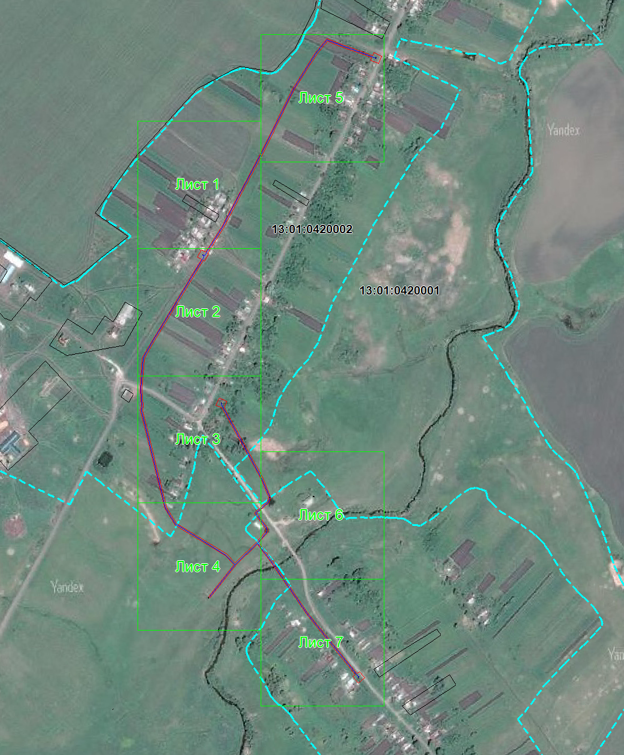

Масштаб 1: 9000

Выносной лист №1
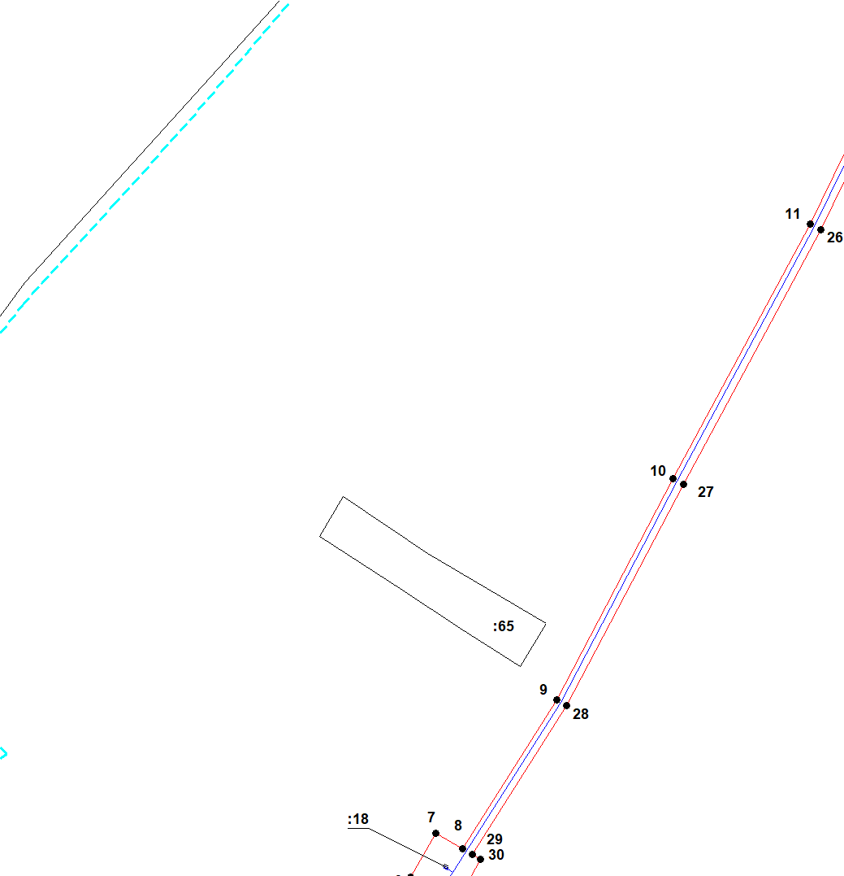
Масштаб 1:2000
Используемые условные знаки и обозначения приведены на отдельной странице в конце раздела.
Подпись _________________ Петрова М. Г. Дата 26 марта 2024 г.

Место для оттиска печати (при наличии) лица, составившего описание местоположения границ объекта

Выносной лист №2
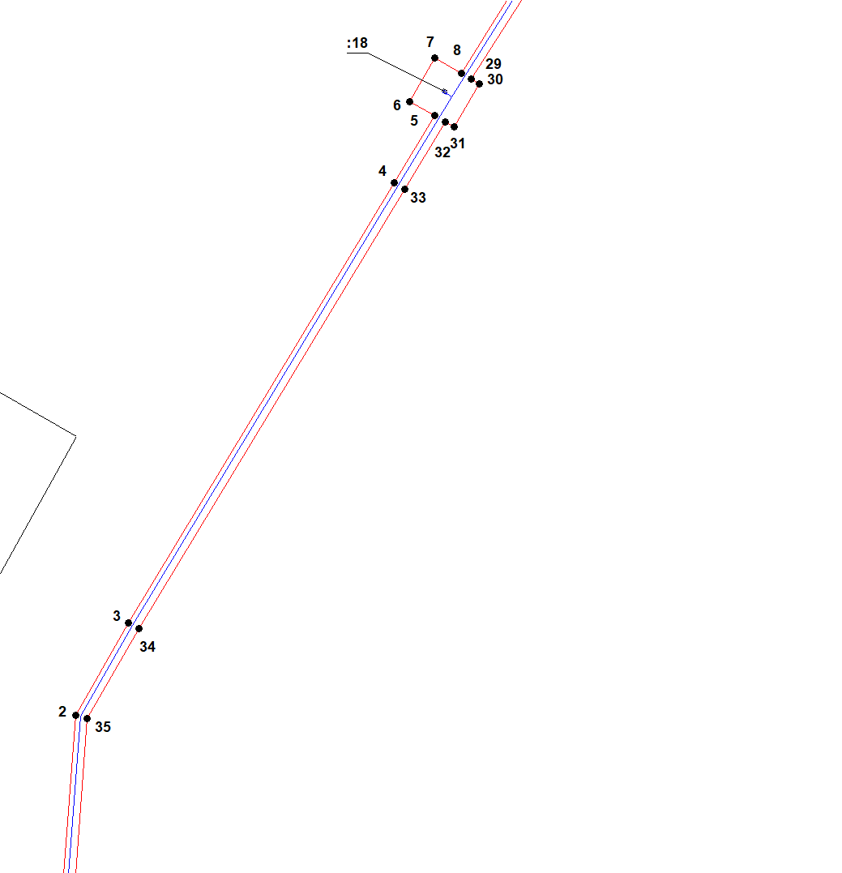
Масштаб 1:2000
Используемые условные знаки и обозначения приведены на отдельной странице в конце раздела.
Подпись _________________ Петрова М. Г. Дата 26 марта 2024 г.

Место для оттиска печати (при наличии) лица, составившего описание местоположения границ объекта

Выносной лист №3
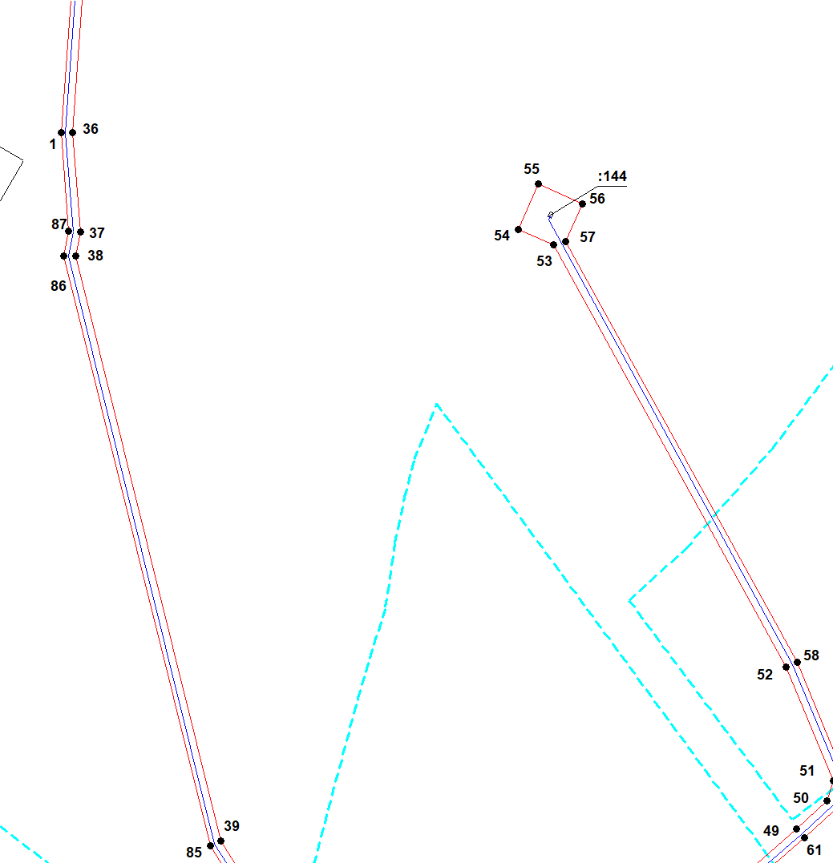
Масштаб 1:2000
Используемые условные знаки и обозначения приведены на отдельной странице в конце раздела.
Подпись _________________ Петрова М. Г. Дата 26 марта 2024 г.

Место для оттиска печати (при наличии) лица, составившего описание местоположения границ объекта

Выносной лист №4
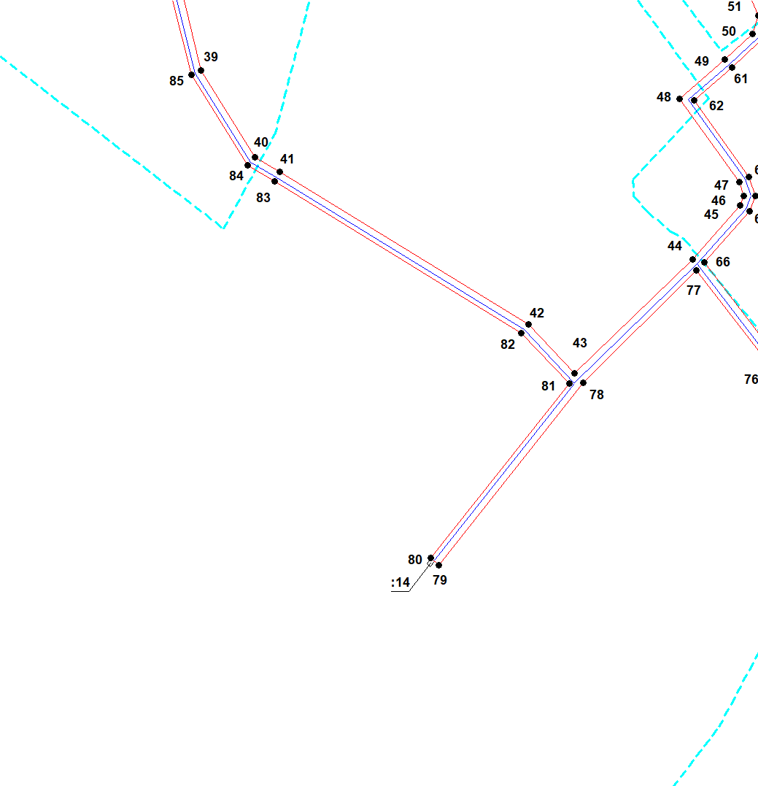
Масштаб 1:2000
Используемые условные знаки и обозначения приведены на отдельной странице в конце раздела.
Подпись _________________ Петрова М. Г. Дата 26 марта 2024 г.

Место для оттиска печати (при наличии) лица, составившего описание местоположения границ объекта

Выносной лист №5
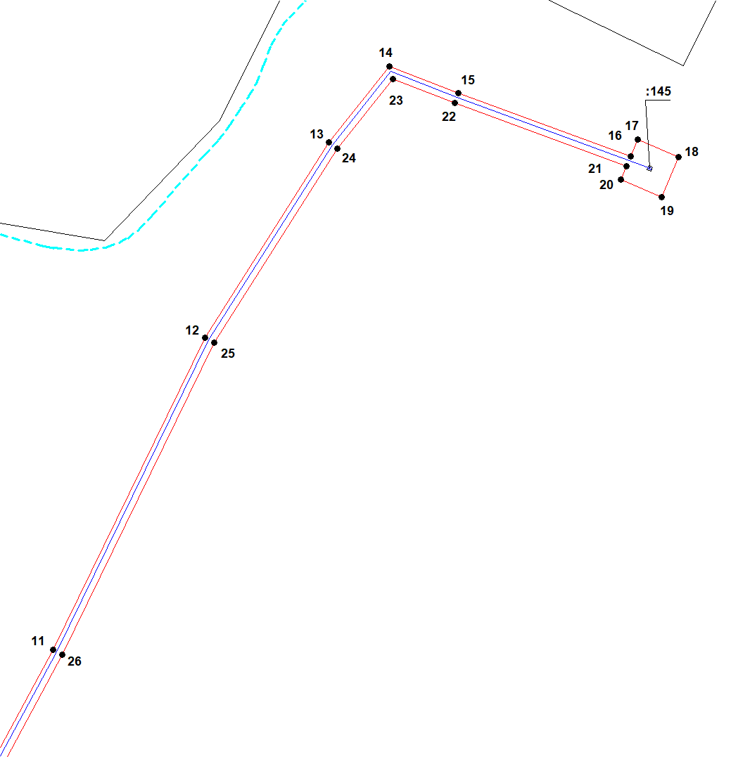
Масштаб 1:2000
Используемые условные знаки и обозначения приведены на отдельной странице в конце раздела.
Подпись _________________ Петрова М. Г. Дата 26 марта 2024 г.

Место для оттиска печати (при наличии) лица, составившего описание местоположения границ объекта

Выносной лист №6
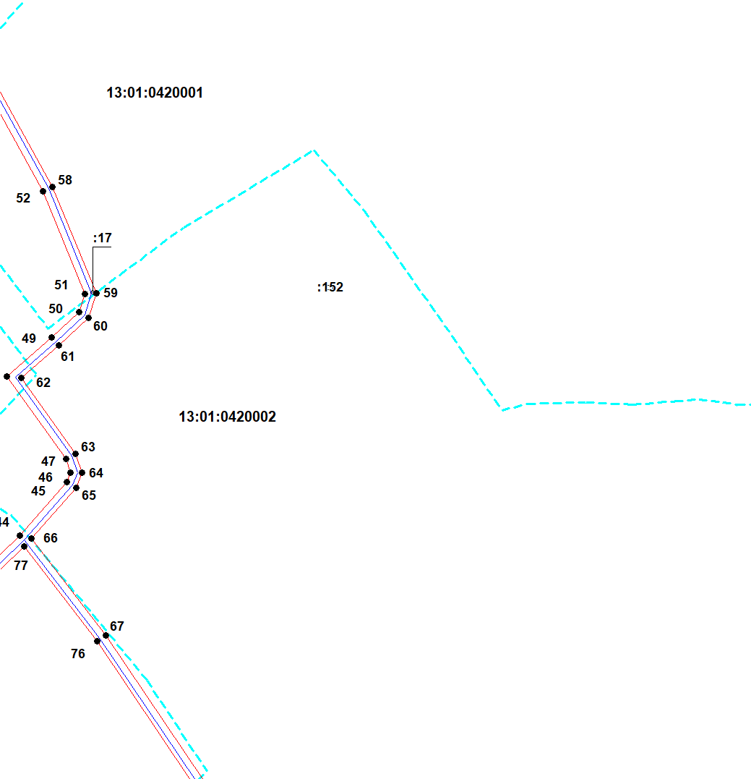
Масштаб 1:2000
Используемые условные знаки и обозначения приведены на отдельной странице в конце раздела.
Подпись _________________ Петрова М. Г. Дата 26 марта 2024 г.

Место для оттиска печати (при наличии) лица, составившего описание местоположения границ объекта

Выносной лист №7
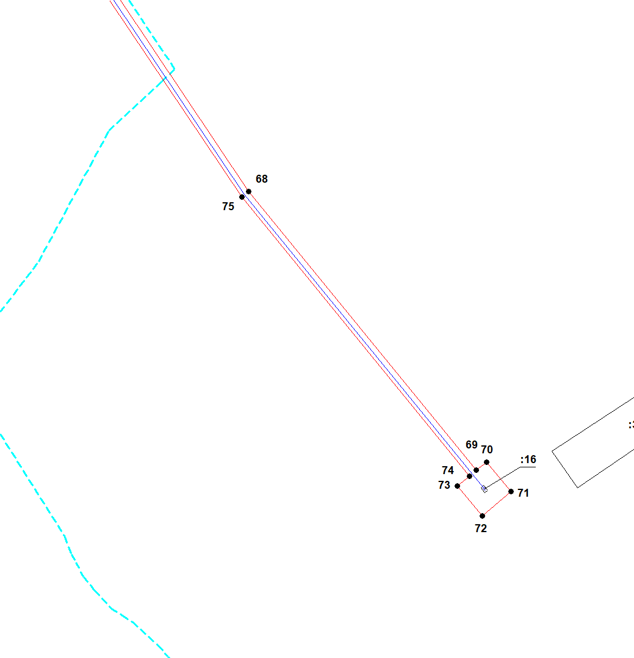
Масштаб 1:2000
Используемые условные знаки и обозначения приведены на отдельной странице в конце раздела.
Подпись _________________ Петрова М. Г. Дата 26 марта 2024 г.

Место для оттиска печати (при наличии) лица, составившего описание местоположения границ объекта

Используемые условные знаки и обозначения:

 | – граница публичного сервитута,
 | – газопровод,
 | – границы земельных участков,
 | – границы кадастровых кварталов,
 | – установленные границы административно-территориальных образований,
 | – границы населенных пунктов,
• | – характерная точка публичного сервитута.

Постановление администрации Ардатовского муниципального района РМ от 04 июня 2024 года № 574 «Об изменении школьного маршрута».

Администрация Ардатовского муниципального района,

ПОСТАНОВЛЯЕТ:

- 08 июня 2024 года изменить маршрут движения школьного автотранспортного средства:
- МБОУ «Тургеневская средняя общеобразовательная школа»:
п. Тургенево, ул. Заводская, д. 36 – п. Тургенево, ул. Ленинская, д. 70 –
п. Тургенево, ул. Заводская, д. 36 на п. Тургенево, ул. Заводская, д. 36 –
г. Ардатов – п. Комсомольский – г. Ардатов – п. Тургенево, ул. Заводская,
д. 36.
- Контроль за исполнением настоящего постановления возложить на врио начальника Управления образования администрации Ардатовского муниципального района Т.В. Суняйкину.
- Настоящее постановление вступает в силу после официального опубликования.

Глава Ардатовского
муниципального района А.Н. Антипов

Постановление администрации Ардатовского муниципального района РМ от 04 июня 2024 года № 575 «Об изменении школьного маршрута».

Администрация Ардатовского муниципального района,

ПОСТАНОВЛЯЕТ:

- 10 июня 2024 года изменить маршрут движения следующих школьных автотранспортных средств:
- МБОУ «Тургеневская средняя общеобразовательная школа»: п. Тургенево, ул. Заводская, д. 36 - п. Тургенево, ул. Ленинская, д. 70 - п. Тургенево, ул. Заводская, д. 36 на п. Тургенево, ул. Заводская, д. 36 - г. Ардатов – п. Тургенево, ул. Заводская, д. 36;
- МБОУ «Урусовская средняя общеобразовательная школа»: с. Урусово – с. Старое Ардатово – с. Жабино – с. Урусово на с. Урусово – г. Ардатов – с. Урусово;
- МБОУ «Редкодубская средняя общеобразовательная школа»:
с. Редкодубье – п. Лесозавод – с. Большие Поляны – с. Редкодубье на с. Редкодубье – с. Баево - г. Ардатов – с. Баево – с. Редкодубье;
- МБОУ «Чукальская основная общеобразовательная школа» с. Чукалы – с. Жаренки – с. Чукалы на с. Чукалы – п. Станция Ардатов – г. Ардатов – п. Станция Ардатов – с. Чукалы;
- МБОУ «Низовская средняя общеобразовательная школа»: с. Каласево – д. Сп. Мурзы – с. Луньга – с. Манадыши - 2 – с. Каласево на с. Каласево – г. Ардатов – с. Каласево; с. Низовка – с. Чукалы – с. Жаренки – с. Низовка на с. Низовка – г. Ардатов – с. Низовка.
- Контроль за исполнением настоящего постановления возложить на врио начальника Управления образования администрации Ардатовского муниципального района Т.В. Суняйкину.
- Настоящее постановление вступает в силу после официального опубликования.

Глава Ардатовского
муниципального района А.Н. Антипов

Постановление администрации Ардатовского муниципального района РМ от 05 июня 2024 года № 578 «Об изменении школьного маршрута».

Администрация Ардатовского муниципального района,

ПОСТАНОВЛЯЕТ:

- 11 июня 2024 года изменить маршрут движения следующих школьных автотранспортных средств:
- МБОУ «Тургеневская средняя общеобразовательная школа»: п. Тургенево, ул. Заводская, д. 36 – п. Тургенево, ул. Ленинская, д. 70 – п. Тургенево, ул. Заводская, д. 36 на п. Тургенево, ул. Заводская, д. 36 – г. Ардатов – п. Атяшево – г. Ардатов – п. Тургенево, ул. Заводская, д. 36;
- МБОУ «Ардатовская средняя общеобразовательная школа»: г. Ардатов, ул. Полевая, д. 1 – г. Ардатов пер. М. Горького, д. 2 – г. Ардатов, ул. Полевая, д. 1 на г. Ардатов, ул. Полевая, д. 1 – п. Атяшево – г. Ардатов, ул. Полевая, д. 1;
- МБОУ «Низовская средняя общеобразовательная школа»: с. Низовка –
с. Пиксяси – с. Низовка на с. Низовка – п. Атяшево – с. Низовка.
- Контроль за исполнением настоящего постановления возложить на врио начальника Управления образования администрации Ардатовского муниципального района Т.В. Суняйкину.
- Настоящее постановление вступает в силу после официального опубликования.

Глава Ардатовского
муниципального района А.Н. Антипов

Постановление администрации Ардатовского муниципального района РМ от 06 июня 2024 года № 579 «Об изменении школьного маршрута».

Администрация Ардатовского муниципального района,

ПОСТАНОВЛЯЕТ:

- 14 июня 2024 года изменить маршрут движения школьного автотранспортного средства МБОУ «Ардатовская средняя общеобразовательная школа»: г. Ардатов, ул. Полевая, д. 1 – г. Ардатов,
пер. М. Горького, д. 2 – г. Ардатов, ул. Полевая, д. 1 на г. Ардатов,
ул. Полевая, д. 1 – г. Саранск – г. Ардатов, ул. Полевая, д. 1.
- Контроль за исполнением настоящего постановления возложить на врио начальника Управления образования администрации Ардатовского муниципального района Т.В. Суняйкину.
- Настоящее постановление вступает в силу после официального опубликования.

Глава Ардатовского
муниципального района А.Н. Антипов

Постановление администрации Ардатовского муниципального района РМ от 06 июня 2024 года № 580 «Об изменении школьного маршрута».

Администрация Ардатовского муниципального района,

ПОСТАНОВЛЯЕТ:

- 13 июня 2024 года изменить маршрут движения школьного автотранспортного средства МБОУ «Тургеневская средняя общеобразовательная школа»: п. Тургенево, ул. Заводская, д. 36 –
п. Тургенево, ул. Ленинская, д. 70 – п. Тургенево, ул. Заводская, д. 36 на
п. Тургенево, ул. Заводская, д. 36 – г. Ардатов – п. Комсомольский –
г. Ардатов – п. Тургенево, ул. Заводская, д. 36.
- Контроль за исполнением настоящего постановления возложить на врио начальника Управления образования администрации Ардатовского муниципального района Т.В. Суняйкину.
- Настоящее постановление вступает в силу после официального опубликования.

Глава Ардатовского
муниципального района А.Н. Антипов

Сообщение о возможном установлении публичного сервитута
сроком на 49 (сорок девять) лет
в интересах ООО «ИНВЕСТ ТРЕЙДХАУС», ИНН 7716799274,
юр.адрес: 119071, город Москва, Малая Калужская ул, д. 15 стр. стр. 17, офис 440
1 | Администрация Ардатовского муниципального района Республики Мордовия  (уполномоченный орган, которым рассматривается ходатайство  об установлении публичного сервитута)
2 | Эксплуатация линейного объекта системы газоснабжения местного значения «Надземный газопровод низкого давления д. Малые Горки Ардатовского района».
3
  Кадастровый номер земельного участка | Адрес или иное описание местоположения земельного участка
  13:01:0424004 | Республика Мордовия, Ардатовский район, Силинское сельское поселение, д.Малые Горки
  13:01:0424004:33 | Республика Мордовия, Ардатовский район, д. Малые Горки
  13:01:0424004:40 | Республика Мордовия, Ардатовский район, д. Малые Горки
4 | Администрация Ардатовского муниципального района Республики Мордовия  Адрес: РМ, г. Ардатов, ул. Комсомольская, 121  Телефон: (8-834-31) 3-11-93  Эл.адрес:ardatov@ardatov.e-mordovia.ru, otdim@ardatov.e-mordovia.ru  Администрация Силинского с.п. Ардатовского муниципального района Республики Мордовия  Адрес: Республика Мордовия, Ардатовский район, С.Силино,ул. Садовая, д.15  Тел.: 88343129247. Эл.адрес: ionova_gn@mail.ru  (адрес, по которому заинтересованные лица могут ознакомиться с поступившим ходатайством об установлении публичного сервитута и прилагаемым к нему описанием местоположения границ публичного сервитута, время приема заинтересованных лиц для ознакомления с поступившим ходатайством об установлении публичного сервитута)
5 | Администрация Ардатовского муниципального района Республики Мордовия  Адрес: РМ, г. Ардатов, ул. Комсомольская, 121.  В течение 15 (пятнадцати) дней со дня опубликования сообщения о возможном установлении публичного сервитута в порядке, установленном для официального опубликования (обнародования) правовых актов поселения, по месту нахождения земельного участка и (или) земель, указанных в пункте 3 данного сообщения.  (адрес, по которому заинтересованные лица могут подать заявления об учете прав на земельные участки, а также срок подачи указанных заявлений)
6 | 1. «Программа развития газоснабжения и газификации Республики Мордовия на период 2021-2025 годы», утвержденной Главой Республики Мордовия и Председателем Правления ПАО «Газпром»;  2. Решение Совета депутатов Силинского сельского поселения Ардатовского муниципального района Республики Мордовия №49 от 18.10.2023 «Об утверждении Генерального плана, правил землепользования и застройки Силинского сельского поселения Ардатовского муниципального района Республики Мордовия».  (реквизиты решений об утверждении документа территориального планирования, документации по планировке территории, а также информацию об инвестиционной программе субъекта естественных монополий)
7 | https://ardatov-rm.ru/  (сведения об официальных сайтах в информационно-телекоммуникационной сети "Интернет", на которых размещены утвержденные документы территориального планирования, документация по планировке территории, инвестиционная программа субъекта естественных монополий, сообщение о поступившем ходатайстве об установлении публичного сервитута)
8 | Графическое описание местоположения границ публичного сервитута,  а также перечень координат характерных точек этих границ размещены на официальном сайте в сети «Интернет»:  https://ardatov-rm.ru/

Сообщение о возможном установлении публичного сервитута
сроком на 49 (сорок девять) лет
в интересах ООО «ИНВЕСТ ТРЕЙДХАУС», ИНН 7716799274,
юр.адрес: 119071, город Москва, Малая Калужская ул, д. 15 стр. стр. 17, офис 440
1 | Администрация Ардатовского муниципального района Республики Мордовия  (уполномоченный орган, которым рассматривается ходатайство  об установлении публичного сервитута)
2 | Эксплуатация линейного объекта системы газоснабжения местного значения «Надземный газопровод низкого давления д. Черновка Ардатовского района».
3
  Кадастровый номер земельного участка | Адрес или иное описание местоположения земельного участка
  13:01:0424005 | Республика Мордовия, Ардатовский район, Силинское сельское поселение, д. Черновка
  13:01:0424005:22 | Республика Мордовия, Ардатовский район, д. Черновка
  13:01:0424005:30 | Республика Мордовия, Ардатовский район, д. Черновка
4 | Администрация Ардатовского муниципального района Республики Мордовия  Адрес: РМ, г. Ардатов, ул. Комсомольская, 121  Телефон: (8-834-31) 3-11-93  Эл.адрес:ardatov@ardatov.e-mordovia.ru, otdim@ardatov.e-mordovia.ru  Администрация Силинского с.п. Ардатовского муниципального района Республики Мордовия  Адрес: Республика Мордовия, Ардатовский район, С.Силино,ул. Садовая, д.15  Тел.: 88343129247. Эл.адрес: ionova_gn@mail.ru  (адрес, по которому заинтересованные лица могут ознакомиться с поступившим ходатайством об установлении публичного сервитута и прилагаемым к нему описанием местоположения границ публичного сервитута, время приема заинтересованных лиц для ознакомления с поступившим ходатайством об установлении публичного сервитута)
5 | Администрация Ардатовского муниципального района Республики Мордовия  Адрес: РМ, г. Ардатов, ул. Комсомольская, 121.  В течение 15 (пятнадцати) дней со дня опубликования сообщения о возможном установлении публичного сервитута в порядке, установленном для официального опубликования (обнародования) правовых актов поселения, по месту нахождения земельного участка и (или) земель, указанных в пункте 3 данного сообщения.  (адрес, по которому заинтересованные лица могут подать заявления об учете прав на земельные участки, а также срок подачи указанных заявлений)
6 | 1. «Программа развития газоснабжения и газификации Республики Мордовия на период 2021-2025 годы», утвержденной Главой Республики Мордовия и Председателем Правления ПАО «Газпром»;  2. Решение Совета депутатов Силинского сельского поселения Ардатовского муниципального района Республики Мордовия №49 от 18.10.2023 «Об утверждении Генерального плана, правил землепользования и застройки Силинского сельского поселения Ардатовского муниципального района Республики Мордовия».  (реквизиты решений об утверждении документа территориального планирования, документации по планировке территории, а также информацию об инвестиционной программе субъекта естественных монополий)
7 | https://ardatov-rm.ru/  (сведения об официальных сайтах в информационно-телекоммуникационной сети "Интернет", на которых размещены утвержденные документы территориального планирования, документация по планировке территории, инвестиционная программа субъекта естественных монополий, сообщение о поступившем ходатайстве об установлении публичного сервитута)
8 | Графическое описание местоположения границ публичного сервитута,  а также перечень координат характерных точек этих границ размещены на официальном сайте в сети «Интернет»:  https://ardatov-rm.ru/

Сообщение о возможном установлении публичного сервитута
сроком на 49 (сорок девять) лет
в интересах ООО «ИНВЕСТ ТРЕЙДХАУС», ИНН 7716799274,
юр.адрес: 119071, город Москва, Малая Калужская ул, д. 15 стр. стр. 17, офис 440
1 | Администрация Ардатовского муниципального района Республики Мордовия  (уполномоченный орган, которым рассматривается ходатайство  об установлении публичного сервитута)
2 | Эксплуатация линейного объекта системы газоснабжения местного значения «Газопровод низкого давления».
3
  Кадастровый номер земельного участка | Адрес или иное описание местоположения земельного участка
  13:01:0306002 | Республика Мордовия, Ардатовский район, Редкодубское сельское поселения, с. Большие Поляны
  13:01:0306002:59 | Республика Мордовия, Ардатовский район, с. Большие Поляны, ул. Ленинская, дом 47
  13:01:0306002:104 | Республика Мордовия, Ардатовский район, с. Большие Поляны, ул. Ленинская, дом 29
  13:01:0306002:67 | Республика Мордовия, Ардатовский район, с. Большие Поляны, ул. Ленинская, дом 75
  13:01:0306002:284 | Республика Мордовия, Ардатовский район, с. Большие Поляны, ул. Ленинская, дом 17/А
  13:01:0306002:73 | Республика Мордовия, Ардатовский район, с. Большие Поляны, ул. Ленинская, дом 68
  13:01:0306002:163 | Республика Мордовия, Ардатовский район
4 | Администрация Ардатовского муниципального района Республики Мордовия  Адрес: РМ, г. Ардатов, ул. Комсомольская, 121  Телефон: (8-834-31) 3-11-93  Эл.адрес:ardatov@ardatov.e-mordovia.ru, otdim@ardatov.e-mordovia.ru  Администрация Редкодубского с.п. Ардатовского мун. р-на Респ. Мордовия  Адрес: Республика Мордовия, Ардатовский район, с.Редодубье, ул.Ленинская,д.57/5  Тел. 8(834-31)2-62-39. Эл.адрес: remaeva2016@yandex.ru  (адрес, по которому заинтересованные лица могут ознакомиться с поступившим ходатайством об установлении публичного сервитута и прилагаемым к нему описанием местоположения границ публичного сервитута, время приема заинтересованных лиц для ознакомления с поступившим ходатайством об установлении публичного сервитута)
5 | Администрация Ардатовского муниципального района Республики Мордовия  Адрес: РМ, г. Ардатов, ул. Комсомольская, 121.  В течение 15 (пятнадцати) дней со дня опубликования сообщения о возможном установлении публичного сервитута в порядке, установленном для официального опубликования (обнародования) правовых актов поселения, по месту нахождения земельного участка и (или) земель, указанных в пункте 3 данного сообщения.  (адрес, по которому заинтересованные лица могут подать заявления об учете прав на земельные участки, а также срок подачи указанных заявлений)
6 | 1. «Программа развития газоснабжения и газификации Республики Мордовия на период 2021-2025 годы», утвержденной Главой Республики Мордовия и Председателем Правления ПАО «Газпром»;  2. Решение Совета депутатов Редкодубского сельского поселения Ардатовского муниципального района Республики Мордовия №57 от 16.08.2023 «Об утверждении Генерального плана» правил землепользования и застройки Редкодубского сельского поселения Ардатовского муниципального района Республики Мордовия».  (реквизиты решений об утверждении документа территориального планирования, документации по планировке территории, а также информацию об инвестиционной программе субъекта естественных монополий)
7 | https://ardatov-rm.ru/  (сведения об официальных сайтах в информационно-телекоммуникационной сети "Интернет", на которых размещены утвержденные документы территориального планирования, документация по планировке территории, инвестиционная программа субъекта естественных монополий, сообщение о поступившем ходатайстве об установлении публичного сервитута)
8 | Графическое описание местоположения границ публичного сервитута,  а также перечень координат характерных точек этих границ размещены на официальном сайте в сети «Интернет»:  https://ardatov-rm.ru/

Муниципальный Вестник Ардатовского муниципального района № 25 от 07 июня 2024 г.
Учредитель: Совет депутатов Ардатовского муниципального района.
Главный редактор: С.Ю.Забелина.
431860, Республика Мордовия, г. Ардатов, ул. Комсомольская 121
Телефоны: 3-11-91, 3-11-89, 3-11-93.

тираж 75 экз.

